國立嘉義大學

110學年度應屆畢業生流向調查
分析報告

資料彙整：學生職涯發展中心

中 華 民 國 111 年 11 月 14 日
目 錄

壹、 前言 1
貳、 畢業生流向 1
參、 證照及檢定證書 5
肆、 對系所的意見與看法滿意度 10
伍、 對學校的意見與看法滿意度 21
陸、 就業力自我評估 32
附表一 110學年度各院系應屆畢業生流向 42
附表二 110學年度各院系(所)應屆畢業生擁有證照或檢定證書人次(複選) 49
附表三 110學年度各院系(所)應屆畢業生對系所的意見與看法滿意度 56
附表四 110學年度各院系(所)應屆畢業生就業能力自我評估 65
附表五 110學年度各院系(所)應屆畢業生對學校的意見與看法滿意度 72

表目錄
表 1 103-110學年度學士班應屆畢業生流向表 1
表 2 103-110學年度進修學士班應屆畢業生流向表 2
表 3 103-110學年度研究所碩士班應屆畢業生畢業流向表 3
表 4 103-110學年度進修碩士班應屆畢業生畢業流向表 4
表 5 103-110學年度研究所博士班應屆畢業生畢業流向表 4
表 6 103-110學年度學士班應屆畢業生擁有證照或檢定證書人次一覽表(複選) 5
表 7 103-110學年度進修學士班應屆畢業生擁有證照或檢定證書人次一覽表(複選) 6
表 8 103-110學年度碩士班應屆畢業生擁有證照或檢定證書人次一覽表(複選) 7
表 9 103-110學年度進修碩士班應屆畢業生擁有證照或檢定證書人次一覽表(複選) 8
表 10 103-110學年度博士班應屆畢業生擁有證照或檢定證書人次一覽表(複選) 8
表 11 110學年度學士班應屆畢業生對系所的意見與看法之滿意度表 10
表 12 103-110學年度學士班應屆畢業生對系所的意見與看法之滿意度表 11
表 13 110學年度進修學士班應屆畢業生對系所的意見與看法之滿意度表 12
表 14 103-110學年度進修學士班應屆畢業生對系所的意見與看法之滿意度表 13
表 15 110學年度研究所碩士班應屆畢業生對系所的意見與看法之滿意度表 15
表 16 103-110學年度研究所碩士班應屆畢業生對系所的意見與看法之滿意度表 16
表 17 110學年度進修碩士班應屆畢業生對系所的意見與看法之滿意度表 17
表 18 103-110學年度進修碩士班應屆畢業生對系所的意見與看法之滿意度表 18
表 19 110學年度博士班應屆畢業生對系所的意見與看法之滿意度表 19
表 20 103-110學年度博士班應屆畢業生對系所的意見與看法之滿意度表 20
表 21 110學年度學士班應屆畢業生對學校的意見與看法之滿意度表 21
表 22 103-110學年度學士班應屆畢業生對學校的意見與看法之滿意度表 22
表 23 110學年度進修學士班應屆畢業生對學校的意見與看法之滿意度表 23
表 24 103-110學年度進修學士班應屆畢業生對學校的意見與看法之滿意度表 25
表 25 110學年度研究所碩士班應屆畢業生對學校的意見與看法之滿意度表 26
表 26 103-110學年度研究所碩士班應屆畢業生對學校的意見與看法之滿意度表 27
表 27 110學年度進修碩士班應屆畢業生對學校的意見與看法之滿意度表 28
表 28 103-110學年度進修碩士班應屆畢業生對學校的意見與看法之滿意度表 29
表 29 110學年度研究所博士班應屆畢業生對學校的意見與看法之滿意度表 30
表 30 103-110學年度研究所博士班應屆畢業生對學校的意見與看法之滿意度表 31
表 31 110學年度學士班應屆畢業生就業力自我評估表 32
表 32 103-110學年度學士班應屆畢業生就業力自我評估表 33
表 33 110學年度進修學士班應屆畢業生就業力自我評估表 34
表 34 103-110學年度進修學士班應屆畢業生就業力自我評估表 35
表 35 110學年度研究所碩士班應屆畢業生就業力自我評估表 37
表 36 103-110學年度研究所碩士班應屆畢業生就業力自我評估表 38
表 37 110學年度進修碩士班應屆畢業生就業力自我評估表 39
表 38 103-110學年度進修碩士班應屆畢業生就業力自我評估表 40
表 39 110學年度研究所博士班應屆畢業生就業力自我評估表 41
表 40 103-110學年度研究所博士班應屆畢業生就業力自我評估表 41

圖目錄

圖 1 103-110學年度學士班應屆畢業生流向分析圖 2
圖 2 103-110學年度進修學士班應屆畢業生流向分析圖 2
圖 3 103-110學年度研究所碩士班應屆畢業生流向分析圖 3
圖 4 103-110學年度進修碩士班應屆畢業生流向分析圖 4
圖 5 103-110學年度研究所博士班應屆畢業生流向分析圖 5
圖 6 103-110學年度學士班應屆畢業生擁有證照或檢定證書人次圖 6
圖 7 103-110學年度進修學士班應屆畢業生擁有證照或檢定證書人次圖 6
圖 8 103-110學年度碩士班應屆畢業生擁有證照或檢定證書人次圖 7
圖 9 103-110學年度進修碩士班應屆畢業生擁有證照或檢定證書人次圖 8
圖 10 103-110學年度博士班應屆畢業生擁有證照或檢定證書人次圖 9
圖 11 110學年度學士班應屆畢業生對系所的意見與看法滿意度圖 11
圖 12 103-110學年度學士班應屆畢業生對系所的意見與看法滿意度圖 12
圖 13 110學年度進修學士班應屆畢業生對系所的意見與看法滿意度圖 13
圖 14 103-110學年度進修學士班應屆畢業生對系所的意見與看法滿意度圖 14
圖 15 110學年度研究所碩士班應屆畢業生對系所的意見與看法滿意度圖 15
圖 16 103-110學年度碩士班應屆畢業生對系所意見與看法滿意度圖 16
圖 17 110學年度進修碩士班應屆畢業生對系所的意見與看法滿意度圖 17
圖 18 103-110學年度進修碩士班應屆畢業生對系所的意見與看法之滿意度圖 18
圖 19 110學年度學士班應屆畢業生對學校的意見與看法之滿意度圖 22
圖 20 103-110學年度學士班應屆畢業生對學校的意見與看法之滿意度圖 23
圖 21 110學年度進修學士班應屆畢業生對學校的意見與看法滿意度圖 24
圖 22 103-110學年度進修學士班應屆畢業生對學校的意見與看法之滿意度圖 25
圖 23 110學年度研究所碩士班應屆畢業生對學校的意見與看法滿意度圖 27
圖 24 103-110學年度研究所碩士班應屆畢業生對學校的意見與看法之滿意度圖 28
圖 25 110學年度進修碩士班應屆畢業生對學校的意見與看法之滿意度圖 29
圖 26 103-110學年度進修碩士班應屆畢業生對學校的意見與看法之滿意度圖 30
圖 27 110學年度研究所博士班應屆畢業生對學校的意見與看法之滿意度圖 31
圖 28 110學年度學士班應屆畢業生就業力自我評估圖 33
圖 29 103-110學年度學士班應屆畢業生就業力自我評估圖 34
圖 30 110學年度進修學士班應屆畢業生就業力自我評估圖 35
圖 31 103-110學年度進修學士班應屆畢業生就業力自我評估圖 36
圖 32 110學年度研究所碩士班應屆畢業生就業力自我評估圖 37
圖 33 103-110學年度研究所碩士班應屆畢業生就業力自我評估圖 38
圖 34 110學年度進修碩士班應屆畢業生就業力自我評估圖 39
圖 35 103-110學年度進修碩士班應屆畢業生就業力自我評估圖 40

- 前言
本調查係使用本校「校務行政系統」之「應屆畢業生調查問卷」來進行，調查對象為本校110學年度本國籍應屆畢業生，調查時程自111年1月至10月31日止。學生事務處學生職涯發展中心依據問卷結果撰寫成此分析報告，期作為本校及各系就業輔導、培育人才的參考。本報告分為「畢業生流向」、「證照及檢定證書」、「對系所的意見與看法滿意度」、「對學校的意見與看法滿意度」及「就業力自我評估」等5部份。

- 畢業生流向
依畢業生之所屬學制區分為大學部(含學士班、進修學士班)及碩博士班(含研究所碩士班、進修碩士班及研究所博士班)。
  - 大學部
依據本校110學年度應屆畢業生至本校「校務行政系統」之「應屆畢業生調查問卷」資訊平台填寫問卷之資料分析，110學年度學士班應屆畢業生流向如表1。110學年度本校學士班本國籍應屆畢業人數為1,515人，有效問卷數1,463份。110學年度學士班畢業生選擇就業者為32%，選擇繼續進修者為36%。

表 1 103-110學年度學士班應屆畢業生流向表
畢業學年 | 畢業人數 | 有效問卷 | 就業 |  | 繼續進修 |  | 服兵役 |  | 準備就業相閞考試 |  | 參加職訓 |  | 其他
畢業學年 | 畢業人數 | 有效問卷 | 人數 | 比例 | 人數 | 比例 | 人數 | 比例 | 人數 | 比例 | 人數 | 比例 | 人數 | 比例
103 | 1700 | 1688 | 537 | 32% | 584 | 35% | 340 | 20% | 160 | 9% | 17 | 1% | 50 | 3%
104 | 1760 | 1747 | 570 | 33% | 570 | 33% | 358 | 20% | 179 | 10% | 16 | 1% | 54 | 3%
105 | 1732 | 1727 | 539 | 31% | 599 | 35% | 318 | 18% | 209 | 12% | 21 | 1% | 41 | 2%
106 | 1739 | 1733 | 599 | 35% | 604 | 35% | 248 | 14% | 222 | 13% | 14 | 1% | 46 | 3%
107 | 1722 | 1714 | 606 | 35% | 593 | 35% | 248 | 14% | 207 | 12% | 11 | 1% | 49 | 3%
108 | 1686 | 1676 | 546 | 33% | 617 | 37% | 209 | 12% | 237 | 14% | 20 | 1% | 47 | 3%
109 | 1667 | 1651 | 515 | 31% | 605 | 37% | 219 | 13% | 246 | 15% | 11 | 1% | 55 | 3%
110 | 1515 | 1463 | 473 | 32% | 533 | 36% | 203 | 14% | 182 | 12% | 19 | 1% | 53 | 4%
總計 | 13521 | 13399 | 4385 | 33% | 4705 | 35% | 2143 | 16% | 1642 | 12% | 129 | 1% | 395 | 3%
備註：畢業流向資料選項說明
- 就業包含準備就業或已從事全職工作或實習、出國打工旅行等。
- 繼續進修包含已錄取或準備報考(申請)國內外研究等。
- 準備就業相關考試包含專心準備證照考、檢定考、國家考試等。
- 畢業人數資料來源為本校「校務行政系統」之「應屆畢業生調查問卷」系統。
- 有效問卷以完整填答本項次為基準。

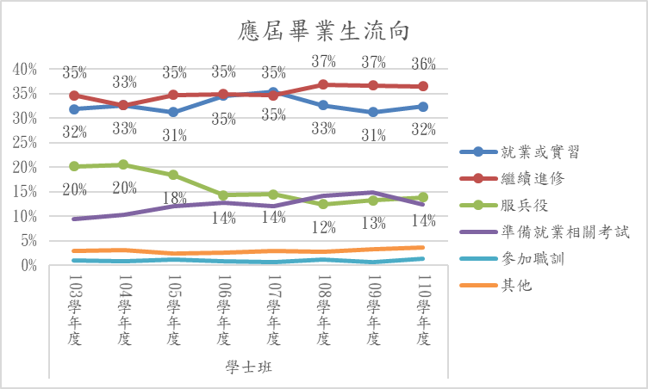
圖 1 103-110學年度學士班應屆畢業生流向分析圖
110學年度進修學士班，本國籍應屆畢業人數為355人，有效問卷數335份。110學年度進修學士班應屆畢業生流向如表2，110學年度有61%畢業生選擇就業，有4%畢業生選擇繼續進修。
表 2 103-110學年度進修學士班應屆畢業生流向表
畢業學年 | 畢業人數 | 有效問卷 | 就業 |  | 繼續進修 |  | 服兵役 |  | 準備就業相閞考試 |  | 參加職訓 |  | 其他
畢業學年 | 畢業人數 | 有效問卷 | 人數 | 比例 | 人數 | 比例 | 人數 | 比例 | 人數 | 比例 | 人數 | 比例 | 人數 | 比例
103 | 407 | 395 | 190 | 48% | 27 | 7% | 116 | 29% | 34 | 9% | 8 | 2% | 20 | 5%
104 | 402 | 393 | 206 | 52% | 28 | 7% | 105 | 27% | 27 | 7% | 11 | 3% | 16 | 4%
105 | 394 | 389 | 226 | 58% | 31 | 8% | 76 | 20% | 35 | 9% | 5 | 1% | 16 | 4%
106 | 416 | 409 | 231 | 56% | 38 | 9% | 85 | 21% | 36 | 9% | 6 | 1% | 13 | 3%
107 | 449 | 443 | 260 | 59% | 29 | 7% | 95 | 21% | 45 | 10% | 5 | 1% | 9 | 2%
108 | 380 | 374 | 217 | 58% | 29 | 8% | 71 | 19% | 30 | 8% | 5 | 1% | 22 | 6%
109 | 418 | 406 | 238 | 59% | 25 | 6% | 79 | 19% | 32 | 8% | 7 | 2% | 25 | 6%
110 | 355 | 335 | 203 | 61% | 12 | 4% | 78 | 23% | 27 | 8% | 5 | 1% | 10 | 3%
總計 | 3221 | 3144 | 1771 | 56% | 219 | 7% | 705 | 22% | 266 | 8% | 52 | 2% | 131 | 4%

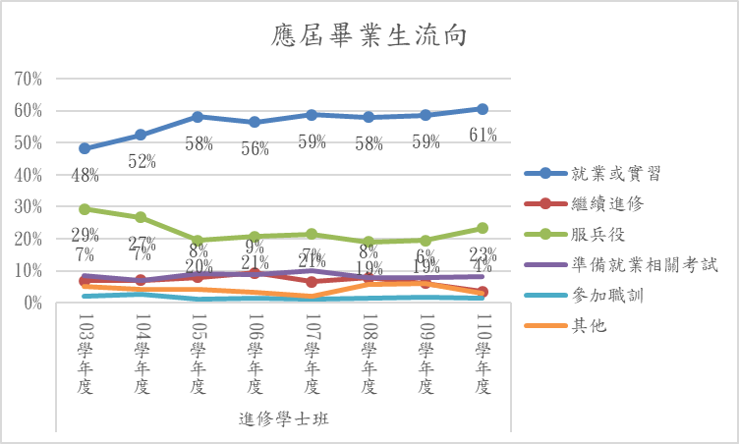
圖 2 103-110學年度進修學士班應屆畢業生流向分析圖
  - 碩博士班
碩博士應屆畢業生畢業流向情形，研究所碩士班如表3，進修碩士班如表4，研究博士班如表5。由表3顯示，110學年度研究所碩士班應屆畢業生規劃就業者佔68%，選擇繼續進修者僅3%。由表4顯示，進修碩士班89%選擇就業。至於研究所博士班選擇就業比率由表5顯示為71%。

表 3 103-110學年度研究所碩士班應屆畢業生畢業流向表
畢業學年 | 畢業人數 | 有效問卷 | 就業 |  | 繼續進修 |  | 服兵役 |  | 準備就業相閞考試 |  | 參加職訓 |  | 其他
畢業學年 | 畢業人數 | 有效問卷 | 人數 | 比例 | 人數 | 比例 | 人數 | 比例 | 人數 | 比例 | 人數 | 比例 | 人數 | 比例
103 | 502 | 500 | 284 | 57% | 21 | 4% | 122 | 24% | 41 | 8% | 7 | 1% | 25 | 5%
104 | 416 | 416 | 229 | 55% | 12 | 3% | 125 | 30% | 33 | 8% | 4 | 1% | 13 | 3%
105 | 408 | 405 | 220 | 54% | 8 | 2% | 115 | 28% | 43 | 11% |  | 0% | 19 | 5%
106 | 379 | 378 | 223 | 59% | 13 | 3% | 99 | 26% | 29 | 8% | 3 | 1% | 11 | 3%
107 | 364 | 363 | 220 | 61% | 12 | 3% | 79 | 22% | 30 | 8% | 4 | 1% | 18 | 5%
108 | 385 | 385 | 234 | 61% | 9 | 2% | 80 | 21% | 41 | 11% | 3 | 1% | 18 | 5%
109 | 391 | 374 | 239 | 64% | 13 | 3% | 69 | 18% | 37 | 10% | 2 | 1% | 14 | 4%
110 | 334 | 319 | 218 | 68% | 8 | 3% | 57 | 18% | 26 | 8% | 2 | 1% | 8 | 3%
總計 | 3179 | 3140 | 1867 | 59% | 96 | 3% | 746 | 24% | 280 | 9% | 25 | 1% | 126 | 4%

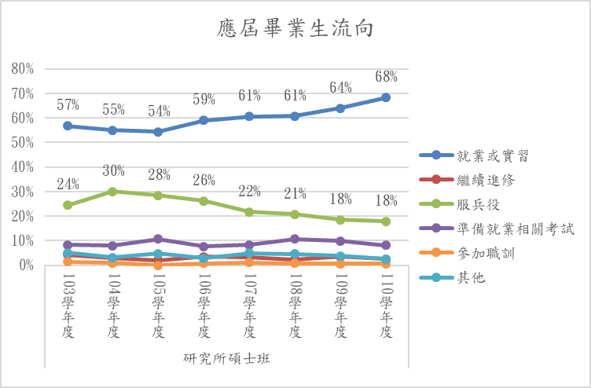
圖 3 103-110學年度研究所碩士班應屆畢業生流向分析圖

表 4 103-110學年度進修碩士班應屆畢業生畢業流向表
畢業學年 | 畢業人數 | 有效問卷 | 就業 |  | 繼續進修 |  | 服兵役 |  | 準備就業相閞考試 |  | 參加職訓 |  | 其他
畢業學年 | 畢業人數 | 有效問卷 | 人數 | 比例 | 人數 | 比例 | 人數 | 比例 | 人數 | 比例 | 人數 | 比例 | 人數 | 比例
103 | 261 | 260 | 208 | 80% | 6 | 2% | 4 | 2% | 15 | 6% | 7 | 3% | 20 | 8%
104 | 251 | 251 | 218 | 87% | 5 | 2% |  | 0% | 9 | 4% | 2 | 1% | 17 | 7%
105 | 343 | 342 | 300 | 88% | 3 | 1% | 1 | 0% | 16 | 5% | 4 | 1% | 18 | 5%
106 | 243 | 243 | 203 | 84% | 5 | 2% | 1 | 0% | 14 | 6% | 7 | 3% | 13 | 5%
107 | 246 | 246 | 213 | 87% | 2 | 1% | 2 | 1% | 7 | 3% | 7 | 3% | 15 | 6%
108 | 253 | 253 | 212 | 84% |  | 0% |  | 0% | 19 | 8% | 7 | 3% | 15 | 6%
109 | 245 | 238 | 204 | 86% | 4 | 2% | 1 | 0% | 7 | 3% | 2 | 1% | 20 | 8%
110 | 195 | 187 | 166 | 89% |  | 0% | 1 | 1% | 4 | 2% | 2 | 1% | 14 | 7%
總計 | 2037 | 2020 | 1724 | 85% | 25 | 1% | 10 | 0% | 91 | 5% | 38 | 2% | 132 | 7%

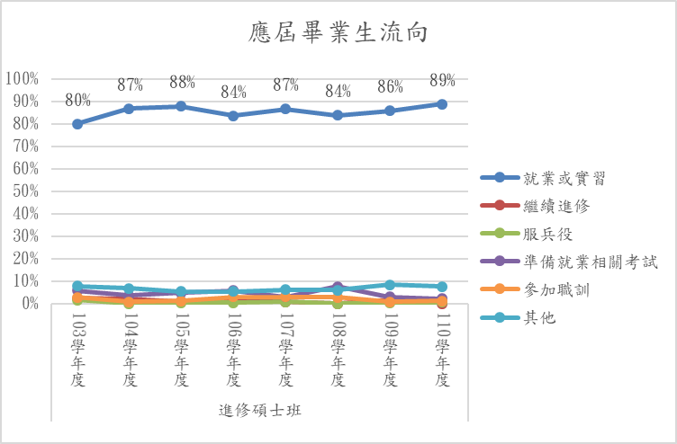
圖 4 103-110學年度進修碩士班應屆畢業生流向分析圖

表 5 103-110學年度研究所博士班應屆畢業生畢業流向表
畢業學年 | 畢業人數 | 有效問卷 | 就業 |  | 繼續進修 |  | 服兵役 |  | 準備就業相閞考試 |  | 參加職訓 |  | 其他
畢業學年 | 畢業人數 | 有效問卷 | 人數 | 比例 | 人數 | 比例 | 人數 | 比例 | 人數 | 比例 | 人數 | 比例 | 人數 | 比例
103 | 26 | 26 | 24 | 92% |  | 0% |  | 0% | 1 | 4% | 1 | 4% |  | 0%
104 | 19 | 19 | 16 | 84% |  | 0% |  | 0% |  | 0% |  | 0% | 3 | 16%
105 | 27 | 27 | 25 | 93% |  | 0% | 1 | 4% |  | 0% |  | 0% | 1 | 4%
106 | 19 | 19 | 14 | 74% |  | 0% | 1 | 5% |  | 0% |  | 0% | 4 | 21%
107 | 19 | 19 | 13 | 68% | 1 | 5% | 1 | 5% | 2 | 11% |  | 0% | 2 | 11%
108 | 17 | 17 | 17 | 100% |  | 0% |  | 0% |  | 0% |  | 0% |  | 0%
109 | 23 | 22 | 16 | 73% | 1 | 5% |  | 0% |  | 0% |  | 0% | 5 | 23%
110 | 14 | 14 | 10 | 71% |  | 0% |  | 0% | 1 | 7% |  | 0% | 3 | 21%
總計 | 164 | 163 | 135 | 83% | 2 | 1% | 3 | 2% | 4 | 2% | 1 | 1% | 18 | 11%

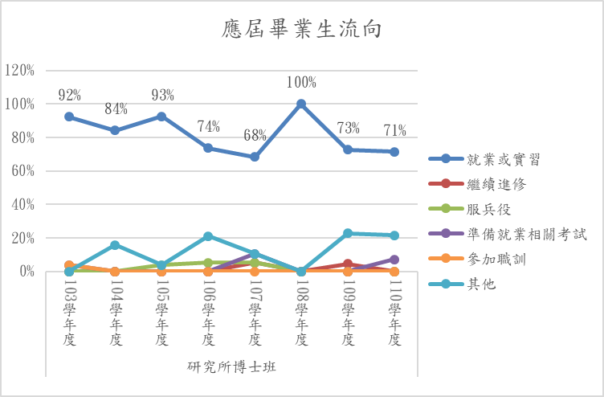
圖 5 103-110學年度研究所博士班應屆畢業生流向分析圖

- 證照及檢定證書
下述分析為本國籍大學部及碩博士班應屆畢業生考取證照及檢定證書資料，其中大學部包含學士班、進修學士班，碩博士班則包含研究所碩士班、進修碩士班及研究所博士班。
- 大學部
110學年度學士班取得證照或檢定證書人次，學士班如表6，進修學士班如表7，由分析資料顯示，110學年度學士班取得之證照以語言認證居多、電腦認證次之、進修學士班則以技術士證照居多。

表 6 103-110學年度學士班應屆畢業生擁有證照或檢定證書人次一覽表(複選)
學年度 | 公務人員 | 專門職業及技術人員 | 技術士證照 | 金融證照 | 教師證 | 語言證照 | 電腦認證 | 其他證照 | 總計
103 | 20 | 45 | 117 | 99 | 5 | 506 | 239 | 80 | 1111
104 | 24 | 32 | 64 | 106 | 0 | 525 | 213 | 68 | 1032
105 | 18 | 39 | 117 | 89 | 4 | 493 | 179 | 87 | 1026
106 | 25 | 45 | 122 | 84 | 2 | 454 | 165 | 83 | 980
107 | 26 | 47 | 80 | 84 | 73 | 431 | 142 | 98 | 981
108 | 16 | 39 | 104 | 82 | 65 | 340 | 131 | 82 | 859
109 | 9 | 31 | 81 | 82 | 21 | 321 | 111 | 69 | 725
110 | 11 | 22 | 78 | 74 | 46 | 309 | 84 | 70 | 694
總計 | 149 | 300 | 763 | 700 | 216 | 3379 | 1264 | 637 | 7408

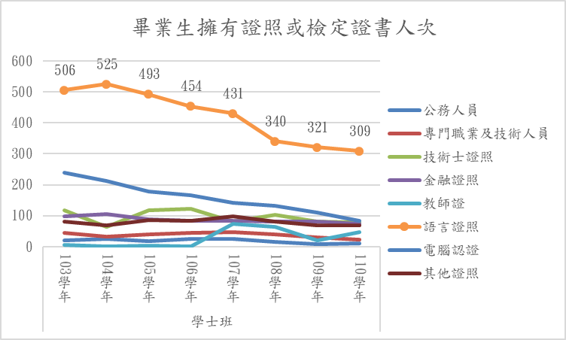
圖 6 103-110學年度學士班應屆畢業生擁有證照或檢定證書人次圖

表 7 103-110學年度進修學士班應屆畢業生擁有證照或檢定證書人次一覽表(複選)
學年度 | 公務人員 | 專門職業及技術人員 | 技術士證照 | 金融證照 | 教師證 | 語言證照 | 電腦認證 | 其他證照 | 總計
103 | 6 | 9 | 178 | 32 | 1 | 27 | 54 | 12 | 319
104 | 5 | 13 | 163 | 37 | 1 | 38 | 68 | 22 | 347
105 | 3 | 20 | 146 | 24 | 2 | 47 | 67 | 16 | 325
106 | 5 | 16 | 141 | 33 | 2 | 44 | 66 | 22 | 329
107 | 9 | 14 | 169 | 39 | 1 | 42 | 85 | 13 | 372
108 | 7 | 14 | 140 | 20 | 1 | 26 | 53 | 21 | 282
109 | 9 | 15 | 183 | 29 | 2 | 39 | 61 | 24 | 361
110 | 1 | 14 | 140 | 24 | 1 | 20 | 40 | 20 | 260
總計 | 45 | 115 | 1260 | 238 | 11 | 283 | 494 | 150 | 2595

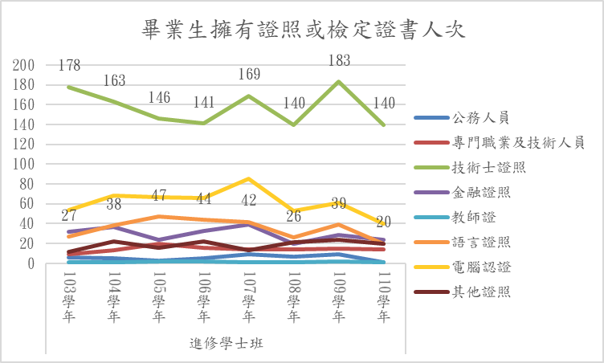
圖 7 103-110學年度進修學士班應屆畢業生擁有證照或檢定證書人次圖

- 碩博士班
110學年度碩博士班應屆畢業生取得證照或檢定證書人次，研究所碩士班如表8，進修碩士班如表9，研究所博士班如表10。110學年度研究所碩士班應屆畢業生以取得語言證照最多，電腦認證次之。進修碩士班則以技術證照最多、金融證照次之。博士班以教師證最多。

表 8 103-110學年度碩士班應屆畢業生擁有證照或檢定證書人次一覽表(複選)
學年度 | 公務人員 | 專門職業及技術人員 | 技術士證照 | 金融證照 | 教師證 | 語言證照 | 電腦認證 | 其他證照 | 總計
103 | 8 | 33 | 57 | 23 | 84 | 127 | 86 | 25 | 443
104 | 8 | 38 | 63 | 16 | 53 | 111 | 94 | 20 | 403
105 | 7 | 29 | 70 | 25 | 35 | 97 | 88 | 18 | 369
106 | 8 | 39 | 54 | 11 | 42 | 100 | 93 | 25 | 372
107 | 4 | 29 | 57 | 12 | 52 | 92 | 54 | 24 | 324
108 | 6 | 30 | 65 | 12 | 66 | 90 | 71 | 17 | 357
109 | 8 | 34 | 61 | 14 | 49 | 88 | 57 | 15 | 326
110 | 1 | 24 | 40 | 18 | 54 | 60 | 42 | 17
總計 | 50 | 256 | 467 | 131 | 435 | 765 | 585 | 161 | 2594

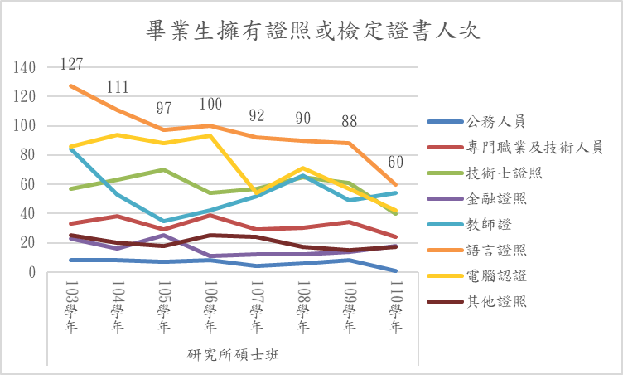
圖 8 103-110學年度碩士班應屆畢業生擁有證照或檢定證書人次圖

表 9 103-110學年度進修碩士班應屆畢業生擁有證照或檢定證書人次一覽表(複選)
學年度 | 公務人員 | 專門職業及技術人員 | 技術士證照 | 金融證照 | 教師證 | 語言證照 | 電腦認證 | 其他證照 | 總計
103 | 29 | 14 | 38 | 36 | 75 | 24 | 17 | 8 | 241
104 | 26 | 33 | 41 | 29 | 88 | 32 | 26 | 8 | 283
105 | 65 | 47 | 61 | 85 | 79 | 44 | 34 | 12 | 427
106 | 31 | 31 | 55 | 55 | 54 | 28 | 20 | 10 | 284
107 | 24 | 37 | 60 | 39 | 60 | 30 | 21 | 13 | 284
108 | 25 | 42 | 55 | 30 | 72 | 34 | 24 | 10 | 292
109 | 20 | 27 | 53 | 32 | 59 | 32 | 22 | 11 | 256
110 | 11 | 28 | 44 | 32 | 26 | 18 | 15 | 9 | 183
總計 | 231 | 259 | 407 | 338 | 513 | 242 | 179 | 81 | 2250

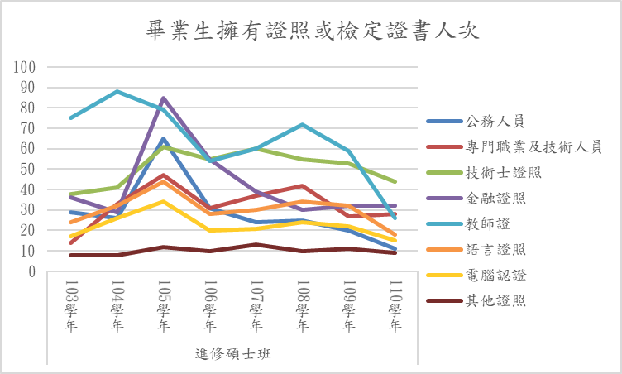
圖 9 103-110學年度進修碩士班應屆畢業生擁有證照或檢定證書人次圖

表 10 103-110學年度博士班應屆畢業生擁有證照或檢定證書人次一覽表(複選)
學年度 | 公務人員 | 專門職業及技術人員 | 技術士證照 | 金融證照 | 教師證 | 語言證照 | 電腦認證 | 其他證照 | 總計
103 | 3 | 5 | 4 | 0 | 14 | 8 | 3 | 2 | 39
104 | 4 | 7 | 4 | 1 | 10 | 4 | 3 | 0 | 33
105 | 2 | 10 | 7 | 0 | 12 | 8 | 6 | 2 | 47
106 | 3 | 4 | 5 | 0 | 6 | 4 | 2 | 0 | 24
107 | 4 | 2 | 2 | 0 | 5 | 6 | 2 | 0 | 21
108 | 3 | 8 | 5 | 1 | 7 | 3 | 4 | 0 | 31
109 | 2 | 7 | 4 | 1 | 9 | 2 | 3 | 0 | 28
110 | 4 | 4 | 4 | 1 | 9 | 2 | 2 | 0 | 26
總計 | 25 | 47 | 35 | 4 | 72 | 37 | 25 | 4 | 249

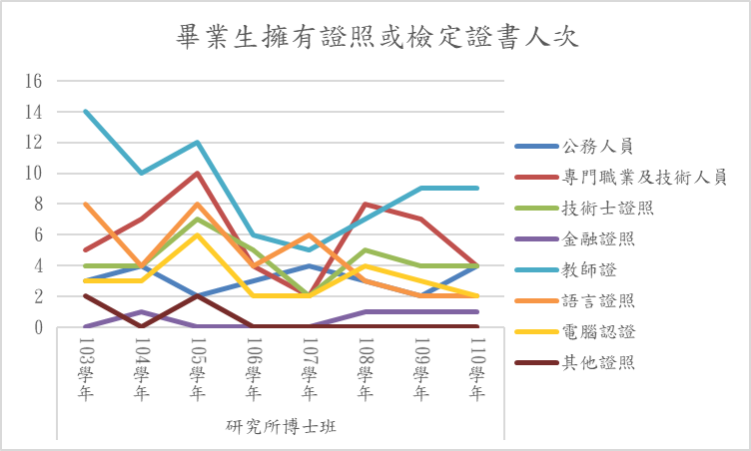
圖 10 103-110學年度博士班應屆畢業生擁有證照或檢定證書人次圖
- 對系所的意見與看法滿意度
一、大學部
本校110學年度學士班應屆畢業生，在「對系所的意見與看法」之滿意度，如表11，滿意度較高前3項為「系所行政人員的服務品質」、「系所師資素質與專長」及「系所提供的相關學習活動(如演講、實習、活動、參訪或研討會)」等3項，滿意度最低的項目則是「與國內其他類似系所相較，您覺得學校系所競爭力」。整體而言，學士班應屆畢業生對系所在辦理教學的評價之滿意度為86%。
進修學士班應屆畢業生，對「對系所的意見與看法」之滿意度，如表13，滿意度前3項為「系所行政人員的服務品質」、「系所師資素質與專長質」及「系所的教學品質」。整體而言，進修學士班應屆畢業生對系所在辦理教學的評價之滿意度為94%。

表 11 110學年度學士班應屆畢業生對系所的意見與看法之滿意度表
有效問卷人數總計1463人 | 非常不滿意  /非常不同意 |  | 不滿意  /不同意 |  | 滿意  /同意 |  | 非常滿意  /非常同意 |  | 滿意度/  同意度
有效問卷人數總計1463人 | 人數 | 比例 | 人數 | 比例 | 人數 | 比例 | 人數 | 比例 | 滿意度/  同意度
系所師資素質與專長 | 26 | 2% | 165 | 11% | 1011 | 69% | 261 | 18% | 87%
系所的教學品質 | 27 | 2% | 213 | 15% | 1017 | 70% | 206 | 14% | 84%
系所課程內容(如跟得上最新發展、具實用性) | 49 | 3% | 245 | 17% | 999 | 68% | 170 | 12% | 80%
系所修課規定(如學分要求、擋修、跨校系選課規定) | 47 | 3% | 189 | 13% | 1020 | 70% | 207 | 14% | 84%
系所的空間環境與設備 | 70 | 5% | 365 | 25% | 855 | 58% | 173 | 12% | 70%
系所行政人員的服務品質 | 23 | 2% | 95 | 6% | 979 | 67% | 366 | 25% | 92%
系所提供的工讀與獎助機會 | 40 | 3% | 243 | 17% | 998 | 68% | 182 | 12% | 81%
系所提供的相關學習活動(如演講、實習、活動、參訪或研討會) | 34 | 2% | 188 | 13% | 1020 | 70% | 221 | 15% | 85%
系所提供給學生的學習協助(如學習輔導、Office Hoir、課程助教) | 45 | 3% | 250 | 17% | 972 | 66% | 196 | 13% | 80%
系所對學生的生涯輔導 | 56 | 4% | 316 | 22% | 926 | 63% | 165 | 11% | 75%
目前就讀系所的聲譽 | 51 | 3% | 249 | 17% | 977 | 67% | 186 | 13% | 79%
系所的進步程度 | 60 | 4% | 343 | 23% | 910 | 62% | 150 | 10% | 72%
系所定位與特色 | 46 | 3% | 282 | 19% | 974 | 67% | 161 | 11% | 78%
整體而言，對系所在辦理教學的評價 | 35 | 2% | 177 | 12% | 1058 | 72% | 193 | 13% | 86%
與國內其他類似系所相較，您覺得學校系所競爭力 | 106 | 7% | 497 | 34% | 759 | 52% | 101 | 7% | 59%

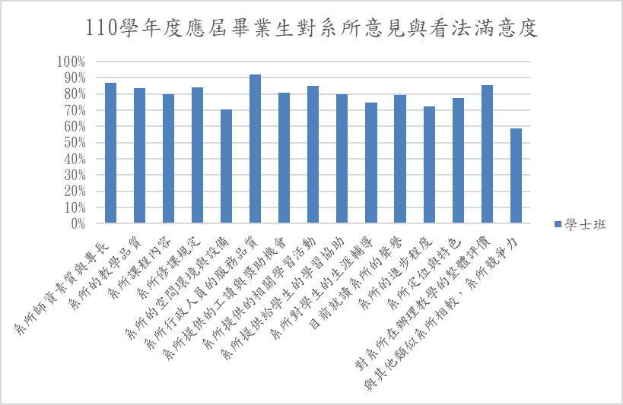
圖 11 110學年度學士班應屆畢業生對系所的意見與看法滿意度圖

表 12 103-110學年度學士班應屆畢業生對系所的意見與看法之滿意度表
項目 | 滿意以上比例
項目 | 103學年 | 104學年 | 105學年 | 106學年 | 107學年 | 108學年 | 109學年 | 110學年
系所師資素質與專長 | 85% | 85% | 84% | 83% | 84% | 86% | 85% | 87%
系所的教學品質 | 81% | 81% | 81% | 80% | 81% | 83% | 82% | 84%
系所課程內容(如跟得上最新發展、具實用性) | 78% | 77% | 76% | 75% | 79% | 81% | 78% | 80%
系所修課規定(如學分要求、擋修、跨校系選課規定) | 83% | 80% | 79% | 79% | 79% | 80% | 83% | 84%
系所的空間環境與設備 | 72% | 71% | 70% | 72% | 74% | 76% | 69% | 70%
系所行政人員的服務品質 | 89% | 89% | 88% | 89% | 91% | 92% | 91% | 92%
系所提供的工讀與獎助機會 | 82% | 81% | 79% | 80% | 83% | 81% | 80% | 81%
系所提供的相關學習活動(如演講、實習、活動、參訪或研討會) | 85% | 84% | 84% | 84% | 88% | 85% | 84% | 85%
系所提供給學生的學習協助(如學習輔導、Office Hoir、課程助教) | 82% | 80% | 79% | 79% | 82% | 81% | 80% | 80%
系所對學生的生涯輔導 | 74% | 74% | 70% | 72% | 75% | 73% | 74% | 75%
目前就讀系所的聲譽 | 79% | 80% | 79% | 79% | 80% | 80% | 78% | 79%
系所的進步程度 | 72% | 71% | 71% | 69% | 73% | 72% | 70% | 72%
系所定位與特色 | 76% | 77% | 75% | 75% | 77% | 80% | 77% | 78%
整體而言，對系所在辦理教學的評價 | 83% | 84% | 82% | 81% | 84% | 85% | 83% | 86%
與國內其他類似系所相較，您覺得學校系所競爭力 | 59% | 56% | 56% | 54% | 61% | 60% | 58% | 59%

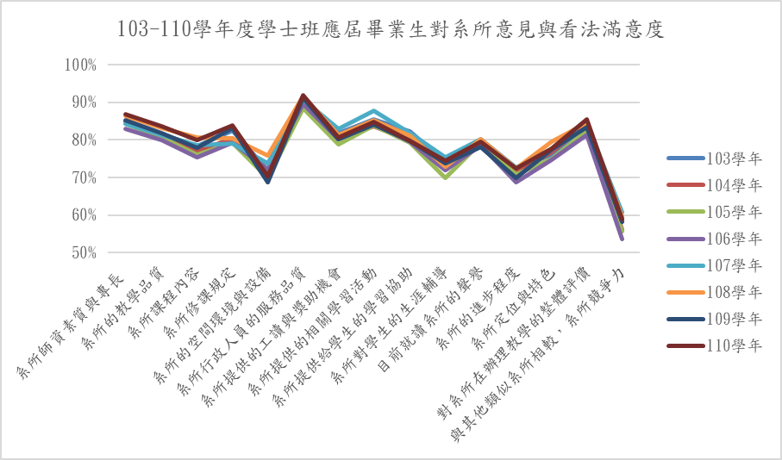
圖 12 103-110學年度學士班應屆畢業生對系所的意見與看法滿意度圖
表 13 110學年度進修學士班應屆畢業生對系所的意見與看法之滿意度表
有效問卷人數總計355人 | 非常不滿意  /非常不同意 |  | 不滿意  /不同意 |  | 滿意  /同意 |  | 非常滿意  /非常同意 |  | 滿意度/同意度
有效問卷人數總計355人 | 人數 | 比例 | 人數 | 比例 | 人數 | 比例 | 人數 | 比例 | 滿意度/同意度
系所師資素質與專長 | 3 | 1% | 16 | 5% | 231 | 69% | 85 | 25% | 94%
系所的教學品質 | 3 | 1% | 16 | 5% | 238 | 71% | 78 | 23% | 94%
系所課程內容(如跟得上最新發展、具實用性) | 4 | 1% | 23 | 7% | 237 | 71% | 71 | 21% | 92%
系所修課規定(如學分要求、擋修、跨校系選課規定) | 8 | 2% | 25 | 7% | 238 | 71% | 64 | 19% | 90%
系所的空間環境與設備 | 7 | 2% | 35 | 10% | 232 | 69% | 61 | 18% | 87%
系所行政人員的服務品質 | 8 | 2% | 16 | 5% | 236 | 70% | 75 | 22% | 93%
系所提供的工讀與獎助機會 | 4 | 1% | 27 | 8% | 237 | 71% | 67 | 20% | 91%
系所提供的相關學習活動(如演講、實習、活動、參訪或研討會) | 5 | 1% | 31 | 9% | 229 | 68% | 70 | 21% | 89%
系所提供給學生的學習協助(如學習輔導、Office Hoir、課程助教) | 9 | 3% | 26 | 8% | 233 | 70% | 67 | 20% | 90%
系所對學生的生涯輔導 | 8 | 2% | 32 | 10% | 225 | 67% | 70 | 21% | 88%
目前就讀系所的聲譽 | 10 | 3% | 18 | 5% | 221 | 66% | 86 | 26% | 92%
系所的進步程度 | 10 | 3% | 31 | 9% | 227 | 68% | 67 | 20% | 88%
系所定位與特色 | 4 | 1% | 20 | 6% | 240 | 72% | 71 | 21% | 93%
整體而言，對系所在辦理教學的評價 | 3 | 1% | 17 | 5% | 239 | 71% | 76 | 23% | 94%
與國內其他類似系所相較，您覺得學校系所競爭力 | 6 | 2% | 45 | 13% | 226 | 67% | 58 | 17% | 85%

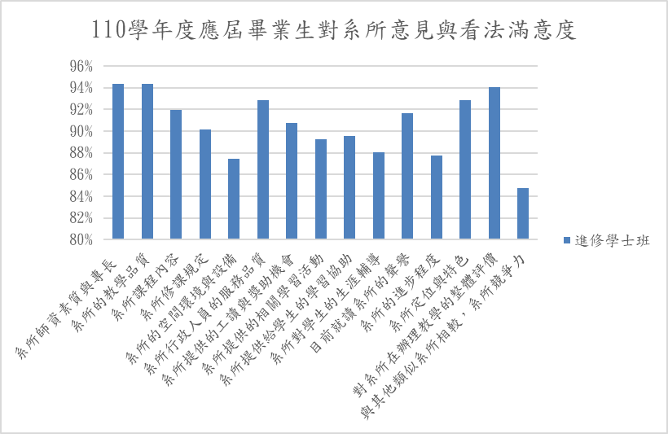
圖 13 110學年度進修學士班應屆畢業生對系所的意見與看法滿意度圖
表 14 103-110學年度進修學士班應屆畢業生對系所的意見與看法之滿意度表
項目 | 滿意以上比例
項目 | 103學年 | 104學年 | 105學年 | 106學年 | 107學年 | 108學年 | 109學年 | 110學年
系所師資素質與專長 | 96% | 92% | 94% | 92% | 94% | 93% | 95% | 94%
系所的教學品質 | 95% | 91% | 93% | 91% | 93% | 93% | 92% | 94%
系所課程內容(如跟得上最新發展、具實用性) | 91% | 85% | 91% | 89% | 92% | 91% | 90% | 92%
系所修課規定(如學分要求、擋修、跨校系選課規定) | 91% | 86% | 87% | 89% | 91% | 90% | 90% | 90%
系所的空間環境與設備 | 84% | 81% | 79% | 85% | 84% | 86% | 80% | 87%
系所行政人員的服務品質 | 95% | 88% | 94% | 91% | 93% | 94% | 95% | 93%
系所提供的工讀與獎助機會 | 92% | 89% | 93% | 89% | 90% | 89% | 90% | 91%
系所提供的相關學習活動(如演講、實習、活動、參訪或研討會) | 88% | 88% | 91% | 86% | 88% | 87% | 89% | 89%
系所提供給學生的學習協助(如學習輔導、Office Hoir、課程助教) | 90% | 87% | 89% | 86% | 87% | 88% | 90% | 90%
系所對學生的生涯輔導 | 84% | 80% | 84% | 81% | 86% | 84% | 84% | 88%
目前就讀系所的聲譽 | 94% | 91% | 90% | 91% | 93% | 92% | 91% | 92%
系所的進步程度 | 89% | 84% | 86% | 87% | 86% | 87% | 85% | 88%
系所定位與特色 | 92% | 84% | 88% | 89% | 93% | 92% | 89% | 93%
整體而言，對系所在辦理教學的評價 | 94% | 90% | 92% | 92% | 93% | 93% | 92% | 94%
與國內其他類似系所相較，您覺得學校系所競爭力 | 83% | 74% | 77% | 82% | 81% | 80% | 79% | 85%

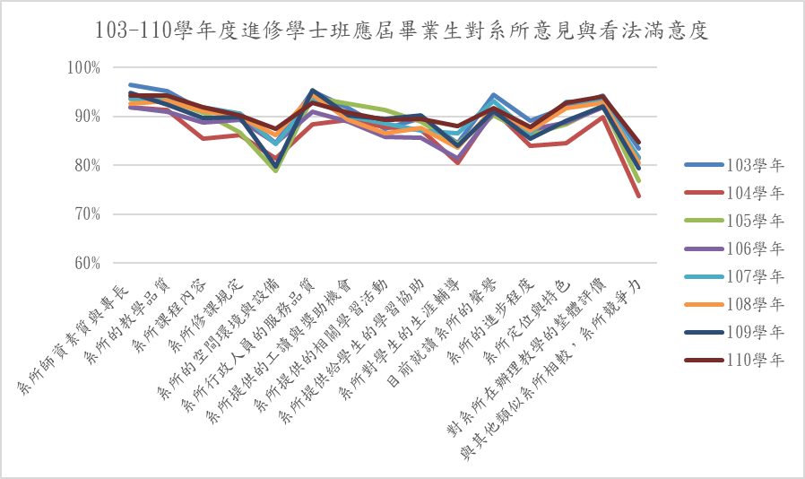
圖 14 103-110學年度進修學士班應屆畢業生對系所的意見與看法滿意度圖
二、碩博士班
110學年度碩士班應屆畢業生「對系所的意見與看法」之滿意度，詳如表15，滿意度最高者有「系所師資素質與專長」、「系所行政人員的服務品質」、「系所提供的相關學習活動」，滿意度最低的項目則是「與國內其他類似系所相較，您覺得學校系所競爭力」。有97%，對系所在辦理教學的評價感到滿意或非常滿意。
進修碩士班應屆畢業生「對系所的意見與看法」之滿意度詳如表17，各項次滿意度皆高於90%。
研究所博士班「對系所的意見與看法」之滿意度詳如表19，各項次滿意度皆高於93%。

表 15 110學年度研究所碩士班應屆畢業生對系所的意見與看法之滿意度表
有效問卷人數總計334 | 非常不滿意  /非常不同意 |  | 不滿意  /不同意 |  | 滿意  /同意 |  | 非常滿意  /非常同意 |  | 滿意度  /同意度
有效問卷人數總計334 | 人數 | 比例 | 人數 | 比例 | 人數 | 比例 | 人數 | 比例 | 滿意度  /同意度
系所師資素質與專長質 |  | 0% | 10 | 3% | 180 | 57% | 128 | 40% | 97%
系所的教學品質 |  | 0% | 11 | 3% | 189 | 59% | 118 | 37% | 97%
系所課程內容(如跟得上最新發展、具實用性) | 1 | 0% | 16 | 5% | 202 | 64% | 99 | 31% | 95%
系所修課規定(如學分要求、擋修、跨校系選課規定) | 1 | 0% | 15 | 5% | 210 | 66% | 92 | 29% | 95%
系所的空間環境與設備 | 4 | 1% | 31 | 10% | 197 | 62% | 86 | 27% | 89%
系所行政人員的服務品質 | 4 | 1% | 6 | 2% | 170 | 53% | 138 | 43% | 97%
系所提供的工讀與獎助機會 | 2 | 1% | 18 | 6% | 196 | 62% | 102 | 32% | 94%
系所提供的相關學習活動(如演講、實習、活動、參訪或研討會) |  | 0% | 9 | 3% | 207 | 65% | 102 | 32% | 97%
系所提供給學生的學習協助(如學習輔導、Office Hoir、課程助教) | 1 | 0% | 16 | 5% | 208 | 65% | 94 | 29% | 95%
系所對學生的生涯輔導 | 1 | 0% | 25 | 8% | 210 | 66% | 83 | 26% | 92%
目前就讀系所的聲譽 |  | 0% | 13 | 4% | 210 | 66% | 96 | 30% | 96%
系所的進步程度 | 1 | 0% | 24 | 8% | 206 | 65% | 88 | 28% | 92%
系所定位與特色 | 2 | 1% | 17 | 5% | 204 | 64% | 96 | 30% | 94%
整體而言，對系所在辦理教學的評價 | 1 | 0% | 9 | 3% | 193 | 61% | 115 | 36% | 97%
與國內其他類似系所相較，您覺得學校系所競爭力 | 4 | 1% | 44 | 14% | 200 | 63% | 70 | 22% | 85%

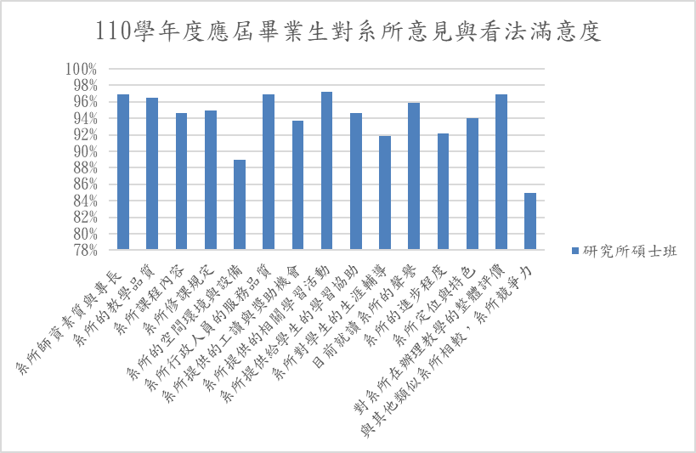
圖 15 110學年度研究所碩士班應屆畢業生對系所的意見與看法滿意度圖

表 16 103-110學年度研究所碩士班應屆畢業生對系所的意見與看法之滿意度表
項目 | 滿意以上比例
項目 | 103學年 | 104學年 | 105學年 | 106學年 | 107學年 | 108學年 | 109學年 | 110學年
系所師資素質與專長質 | 95% | 94% | 96% | 95% | 96% | 95% | 94% | 97%
系所的教學品質 | 93% | 94% | 94% | 94% | 95% | 95% | 93% | 97%
系所課程內容(如跟得上最新發展、具實用性) | 92% | 88% | 92% | 93% | 91% | 93% | 91% | 95%
系所修課規定(如學分要求、擋修、跨校系選課規定) | 93% | 93% | 94% | 93% | 94% | 94% | 94% | 95%
系所的空間環境與設備 | 87% | 85% | 88% | 86% | 87% | 89% | 86% | 89%
系所行政人員的服務品質 | 95% | 95% | 96% | 95% | 96% | 98% | 95% | 97%
系所提供的工讀與獎助機會 | 92% | 90% | 91% | 93% | 93% | 95% | 93% | 94%
系所提供的相關學習活動(如演講、實習、活動、參訪或研討會) | 95% | 94% | 95% | 95% | 95% | 96% | 94% | 97%
系所提供給學生的學習協助(如學習輔導、Office Hoir、課程助教) | 92% | 90% | 93% | 93% | 91% | 96% | 92% | 95%
系所對學生的生涯輔導 | 89% | 85% | 86% | 88% | 88% | 92% | 87% | 92%
目前就讀系所的聲譽 | 93% | 91% | 93% | 92% | 93% | 94% | 93% | 96%
系所的進步程度 | 88% | 85% | 90% | 87% | 89% | 90% | 86% | 92%
系所定位與特色 | 91% | 87% | 91% | 89% | 91% | 93% | 90% | 94%
整體而言，對系所在辦理教學的評價 | 94% | 94% | 95% | 95% | 96% | 96% | 95% | 97%
與國內其他類似系所相較，您覺得學校系所競爭力 | 85% | 79% | 84% | 80% | 81% | 84% | 81% | 85%

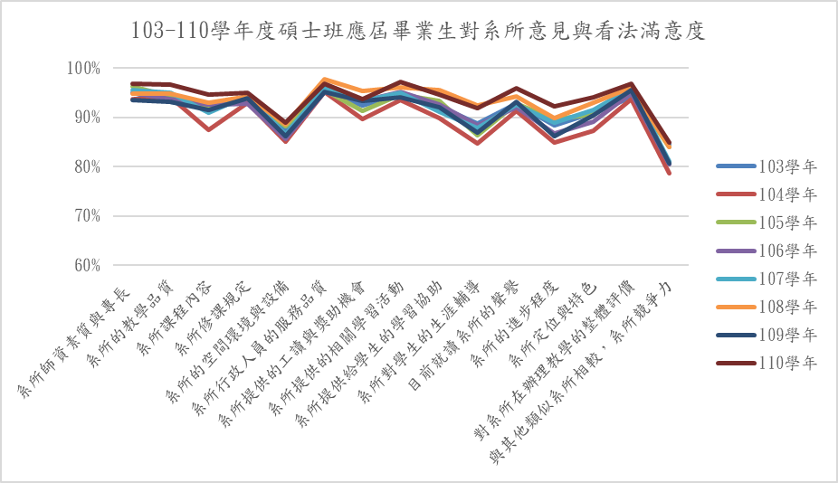
圖 16 103-110學年度碩士班應屆畢業生對系所意見與看法滿意度圖

表 17 110學年度進修碩士班應屆畢業生對系所的意見與看法之滿意度表
有效問卷人數總計195人 | 非常不滿意  /非常不同意 |  | 不滿意  /不同意 |  | 滿意  /同意 |  | 非常滿意  /非常同意 |  | 滿意度  /同意度
有效問卷人數總計195人 | 人數 | 比例 | 人數 | 比例 | 人數 | 比例 | 人數 | 比例 | 滿意度  /同意度
系所師資素質與專長質 |  | 0% | 2 | 1% | 94 | 50% | 91 | 49% | 99%
系所的教學品質 |  | 0% | 2 | 1% | 96 | 51% | 89 | 48% | 99%
系所課程內容(如跟得上最新發展、具實用性) |  | 0% | 3 | 2% | 104 | 56% | 80 | 43% | 98%
系所修課規定(如學分要求、擋修、跨校系選課規定) | 1 | 1% | 1 | 1% | 118 | 63% | 67 | 36% | 99%
系所的空間環境與設備 | 1 | 1% | 10 | 5% | 111 | 59% | 65 | 35% | 94%
系所行政人員的服務品質 |  | 0% |  | 0% | 67 | 36% | 120 | 64% | 100%
系所提供的工讀與獎助機會 |  | 0% | 9 | 5% | 122 | 65% | 56 | 30% | 95%
系所提供的相關學習活動(如演講、實習、活動、參訪或研討會) |  | 0% | 4 | 2% | 112 | 60% | 71 | 38% | 98%
系所提供給學生的學習協助(如學習輔導、Office Hoir、課程助教) | 1 | 1% | 4 | 2% | 116 | 62% | 66 | 35% | 97%
系所對學生的生涯輔導 | 2 | 1% | 3 | 2% | 132 | 71% | 50 | 27% | 97%
目前就讀系所的聲譽 | 1 | 1% | 1 | 1% | 103 | 55% | 82 | 44% | 99%
系所的進步程度 |  | 0% | 2 | 1% | 118 | 63% | 67 | 36% | 99%
系所定位與特色 |  | 0% | 3 | 2% | 114 | 61% | 70 | 37% | 98%
整體而言，對系所在辦理教學的評價 |  | 0% | 1 | 1% | 104 | 56% | 82 | 44% | 99%
與國內其他類似系所相較，您覺得學校系所競爭力 | 1 | 1% | 8 | 4% | 117 | 63% | 61 | 33% | 95%

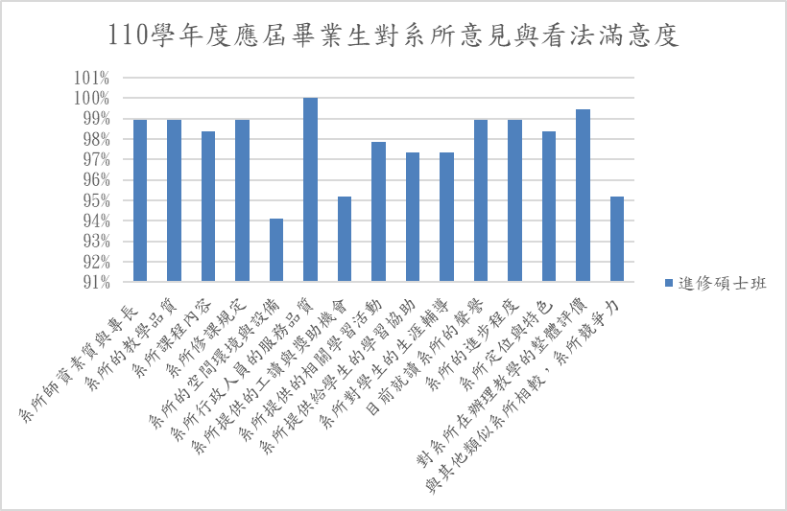
圖 17 110學年度進修碩士班應屆畢業生對系所的意見與看法滿意度圖

表 18 103-110學年度進修碩士班應屆畢業生對系所的意見與看法之滿意度表
項目 | 滿意以上比例
項目 | 103學年 | 104學年 | 105學年 | 106學年 | 107學年 | 108學年 | 109學年 | 110學年
系所師資素質與專長質 | 97% | 96% | 99% | 99% | 96% | 99% | 99% | 99%
系所的教學品質 | 95% | 94% | 99% | 99% | 96% | 99% | 99% | 99%
系所課程內容(如跟得上最新發展、具實用性) | 94% | 95% | 97% | 96% | 96% | 98% | 97% | 98%
系所修課規定(如學分要求、擋修、跨校系選課規定) | 95% | 94% | 96% | 97% | 96% | 98% | 96% | 99%
系所的空間環境與設備 | 90% | 92% | 92% | 89% | 94% | 97% | 92% | 94%
系所行政人員的服務品質 | 96% | 99% | 99% | 98% | 100% | 98% | 100% | 100%
系所提供的工讀與獎助機會 | 94% | 93% | 95% | 96% | 95% | 97% | 95% | 95%
系所提供的相關學習活動(如演講、實習、活動、參訪或研討會) | 95% | 94% | 97% | 98% | 99% | 98% | 96% | 98%
系所提供給學生的學習協助(如學習輔導、Office Hoir、課程助教) | 91% | 94% | 96% | 97% | 96% | 98% | 96% | 97%
系所對學生的生涯輔導 | 90% | 92% | 94% | 95% | 93% | 98% | 95% | 97%
目前就讀系所的聲譽 | 96% | 96% | 97% | 99% | 98% | 100% | 99% | 99%
系所的進步程度 | 93% | 91% | 95% | 95% | 96% | 99% | 96% | 99%
系所定位與特色 | 95% | 95% | 95% | 96% | 98% | 98% | 97% | 98%
整體而言，對系所在辦理教學的評價 | 96% | 96% | 99% | 98% | 97% | 99% | 100% | 99%
與國內其他類似系所相較，您覺得學校系所競爭力 | 92% | 87% | 93% | 92% | 91% | 96% | 97% | 95%

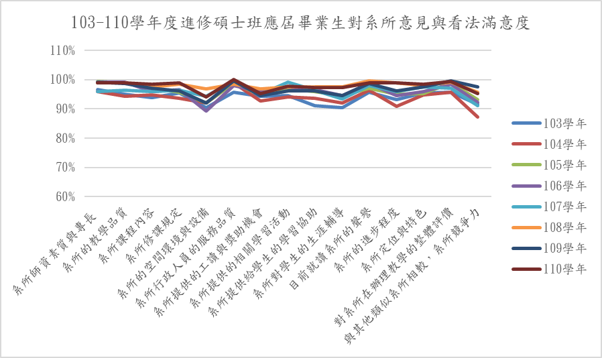
圖 18 103-110學年度進修碩士班應屆畢業生對系所的意見與看法之滿意度圖

表 19 110學年度博士班應屆畢業生對系所的意見與看法之滿意度表
有效問卷人數總計14人 | 非常不滿意  /非常不同意 |  | 不滿意  /不同意 |  | 滿意  /同意 |  | 非常滿意  /非常同意 |  | 滿意度  /同意度
有效問卷人數總計14人 | 人數 | 比例 | 人數 | 比例 | 人數 | 比例 | 人數 | 比例 | 滿意度  /同意度
系所師資素質與專長質 | 0 | 0% |  | 0% | 9 | 64% | 5 | 36% | 100%
系所的教學品質 | 0 | 0% |  | 0% | 7 | 50% | 7 | 50% | 100%
系所課程內容(如跟得上最新發展、具實用性) | 0 | 0% |  | 0% | 7 | 50% | 7 | 50% | 100%
系所修課規定(如學分要求、擋修、跨校系選課規定) | 0 | 0% |  | 0% | 7 | 50% | 7 | 50% | 100%
系所的空間環境與設備 | 0 | 0% |  | 0% | 6 | 43% | 8 | 57% | 100%
系所行政人員的服務品質 | 0 | 0% |  | 0% | 4 | 29% | 10 | 71% | 100%
系所提供的工讀與獎助機會 | 0 | 0% |  | 0% | 10 | 71% | 4 | 29% | 100%
系所提供的相關學習活動(如演講、實習、活動、參訪或研討會) | 0 | 0% |  | 0% | 6 | 43% | 8 | 57% | 100%
系所提供給學生的學習協助(如學習輔導、Office Hoir、課程助教) | 0 | 0% | 1 | 7% | 6 | 43% | 7 | 50% | 93%
系所對學生的生涯輔導 | 0 | 0% |  | 0% | 6 | 43% | 8 | 57% | 100%
目前就讀系所的聲譽 | 0 | 0% |  | 0% | 4 | 29% | 10 | 71% | 100%
系所的進步程度 | 0 | 0% |  | 0% | 6 | 43% | 8 | 57% | 100%
系所定位與特色 | 0 | 0% |  | 0% | 6 | 43% | 8 | 57% | 100%
整體而言，對系所在辦理教學的評價 | 0 | 0% |  | 0% | 4 | 29% | 10 | 71% | 100%
與國內其他類似系所相較，您覺得學校系所競爭力 | 0 | 0% |  | 0% | 6 | 43% | 8 | 57% | 100%

表 20 103-110學年度博士班應屆畢業生對系所的意見與看法之滿意度表
項目 | 滿意以上比例
項目 | 103學年 | 104學年 | 105學年 | 106學年 | 107學年 | 108學年 | 109學年 | 110學年
系所師資素質與專長質 | 100% | 95% | 100% | 100% | 100% | 100% | 100% | 100%
系所的教學品質 | 100% | 95% | 100% | 100% | 100% | 100% | 100% | 100%
系所課程內容(如跟得上最新發展、具實用性) | 96% | 89% | 100% | 95% | 95% | 100% | 95% | 100%
系所修課規定(如學分要求、擋修、跨校系選課規定) | 100% | 100% | 100% | 95% | 100% | 100% | 95% | 100%
系所的空間環境與設備 | 92% | 89% | 96% | 100% | 95% | 100% | 95% | 100%
系所行政人員的服務品質 | 100% | 95% | 100% | 100% | 100% | 100% | 100% | 100%
系所提供的工讀與獎助機會 | 88% | 89% | 96% | 100% | 89% | 100% | 91% | 100%
系所提供的相關學習活動(如演講、實習、活動、參訪或研討會) | 96% | 95% | 96% | 100% | 100% | 100% | 95% | 100%
系所提供給學生的學習協助(如學習輔導、Office Hoir、課程助教) | 96% | 95% | 96% | 100% | 100% | 100% | 95% | 93%
系所對學生的生涯輔導 | 88% | 89% | 96% | 100% | 95% | 100% | 91% | 100%
目前就讀系所的聲譽 | 100% | 95% | 100% | 100% | 100% | 100% | 100% | 100%
系所的進步程度 | 96% | 95% | 93% | 100% | 100% | 100% | 91% | 100%
系所定位與特色 | 96% | 89% | 100% | 100% | 100% | 100% | 100% | 100%
整體而言，對系所在辦理教學的評價 | 100% | 95% | 100% | 100% | 100% | 100% | 100% | 100%
與國內其他類似系所相較，您覺得學校系所競爭力 | 85% | 84% | 93% | 95% | 95% | 100% | 91% | 100%

- 對學校的意見與看法滿意度
一、大學部
本校110學年度學士班應屆畢業生，對「對學校的意見與看法」之滿意度，如表21，滿意度較高者為「學校學風自由開放程度」及「學校在辦理教學上的評價」等2項，滿意度最低的項目則是「與國內其他大學相較，學校競爭力」。有79%對學校在辦理教學上的評價感到滿意或非常滿意。

表 21 110學年度學士班應屆畢業生對學校的意見與看法之滿意度表
有效問卷人數總計1463人 | 非常不滿意  /非常不同意 |  | 不滿意  /不同意 |  | 滿意  /同意 |  | 非常滿意  /非常同意 |  | 滿意度/同意度
有效問卷人數總計1463人 | 人數 | 比例 | 人數 | 比例 | 人數 | 比例 | 人數 | 比例 | 滿意度/同意度
協助學生瞭解就業市場現況與產業發展趨勢 | 73 | 5% | 364 | 25% | 887 | 61% | 139 | 10% | 70%
生涯與就業輔導行政工作品質(如效率、專業、創新、親切等) | 66 | 5% | 305 | 21% | 964 | 66% | 128 | 9% | 75%
提供國外修課、實習或交換學生機會 | 76 | 5% | 342 | 23% | 906 | 62% | 139 | 10% | 71%
提供與外籍人士互動或語言溝通的機會。 | 106 | 7% | 470 | 32% | 778 | 53% | 108 | 7% | 61%
提供外語學習環境(如英語教材、英語授課、英語線上學習資源、英語競賽活動等) | 85 | 6% | 413 | 28% | 870 | 59% | 95 | 6% | 66%
提供瞭解國外風俗民情及文化節慶的機會 | 68 | 5% | 403 | 28% | 854 | 58% | 138 | 9% | 68%
校園環境規劃與維護(如教室、廁所、公共空間等) | 62 | 4% | 265 | 18% | 989 | 68% | 147 | 10% | 78%
校園內的安全保障(如交通、設施、校園死角等) | 59 | 4% | 276 | 19% | 989 | 68% | 138 | 9% | 77%
電腦網路設備 | 123 | 8% | 404 | 28% | 812 | 56% | 124 | 8% | 64%
運動休閒設施(如籃球場、網球場、游泳池、咖啡座…等) | 110 | 8% | 359 | 25% | 878 | 60% | 116 | 8% | 68%
學校生活機能便利性 | 124 | 8% | 397 | 27% | 803 | 55% | 139 | 10% | 64%
目前就讀學校的聲譽 | 48 | 3% | 291 | 20% | 1006 | 69% | 118 | 8% | 77%
學校的進步程度 | 76 | 5% | 410 | 28% | 871 | 60% | 106 | 7% | 67%
學校定位與特色 | 53 | 4% | 297 | 20% | 1010 | 69% | 103 | 7% | 76%
學校學風自由開放程度 | 44 | 3% | 169 | 12% | 1026 | 70% | 224 | 15% | 85%
學校對培育人才，辦好教育的重視程度 | 52 | 4% | 265 | 18% | 1005 | 69% | 141 | 10% | 78%
學校在辦理教學上的評價 | 43 | 3% | 257 | 18% | 1033 | 71% | 130 | 9% | 79%
與國內其他大學相較，您覺得學校競爭力 | 120 | 8% | 561 | 38% | 690 | 47% | 92 | 6% | 53%

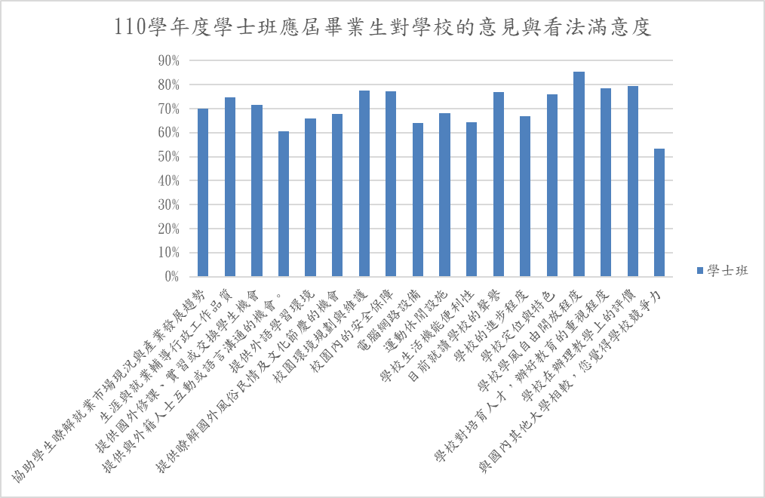
圖 19 110學年度學士班應屆畢業生對學校的意見與看法之滿意度圖

表 22 103-110學年度學士班應屆畢業生對學校的意見與看法之滿意度表
項目 | 滿意以上比例
項目 | 103學年 | 104學年 | 105學年 | 106學年 | 107學年 | 108學年 | 109學年 | 110學年
協助學生瞭解就業市場現況與產業發展趨勢 | 71% | 68% | 67% | 69% | 72% | 69% | 69% | 70%
生涯與就業輔導行政工作品質(如效率、專業、創新、親切等) | 75% | 73% | 70% | 71% | 76% | 74% | 73% | 75%
提供國外修課、實習或交換學生機會 | 66% | 67% | 68% | 68% | 73% | 69% | 68% | 71%
提供與外籍人士互動或語言溝通的機會。 | 62% | 60% | 60% | 62% | 66% | 57% | 54% | 61%
提供外語學習環境(如英語教材、英語授課、英語線上學習資源、英語競賽活動等) | 65% | 64% | 60% | 63% | 67% | 62% | 62% | 66%
提供瞭解國外風俗民情及文化節慶的機會 | 57% | 52% | 52% | 56% | 61% | 62% | 63% | 68%
校園環境規劃與維護(如教室、廁所、公共空間等) | 78% | 75% | 75% | 77% | 79% | 79% | 76% | 78%
校園內的安全保障(如交通、設施、校園死角等) | 72% | 73% | 72% | 77% | 81% | 80% | 75% | 77%
電腦網路設備 | 69% | 68% | 67% | 70% | 71% | 68% | 63% | 64%
運動休閒設施(如籃球場、網球場、游泳池、咖啡座…等) | 64% | 62% | 65% | 66% | 67% | 67% | 66% | 68%
學校生活機能便利性 | 60% | 60% | 57% | 64% | 66% | 64% | 64% | 64%
目前就讀學校的聲譽 | 74% | 76% | 74% | 75% | 77% | 75% | 76% | 77%
學校的進步程度 | 63% | 61% | 58% | 62% | 66% | 66% | 64% | 67%
學校定位與特色 | 71% | 71% | 68% | 71% | 75% | 75% | 74% | 76%
學校學風自由開放程度 | 76% | 77% | 74% | 78% | 81% | 85% | 84% | 85%
學校對培育人才，辦好教育的重視程度 | 73% | 71% | 69% | 73% | 76% | 77% | 76% | 78%
學校在辦理教學上的評價 | 74% | 75% | 73% | 77% | 79% | 80% | 78% | 79%
與國內其他大學相較，您覺得學校競爭力 | 51% | 49% | 46% | 49% | 55% | 53% | 50% | 53%

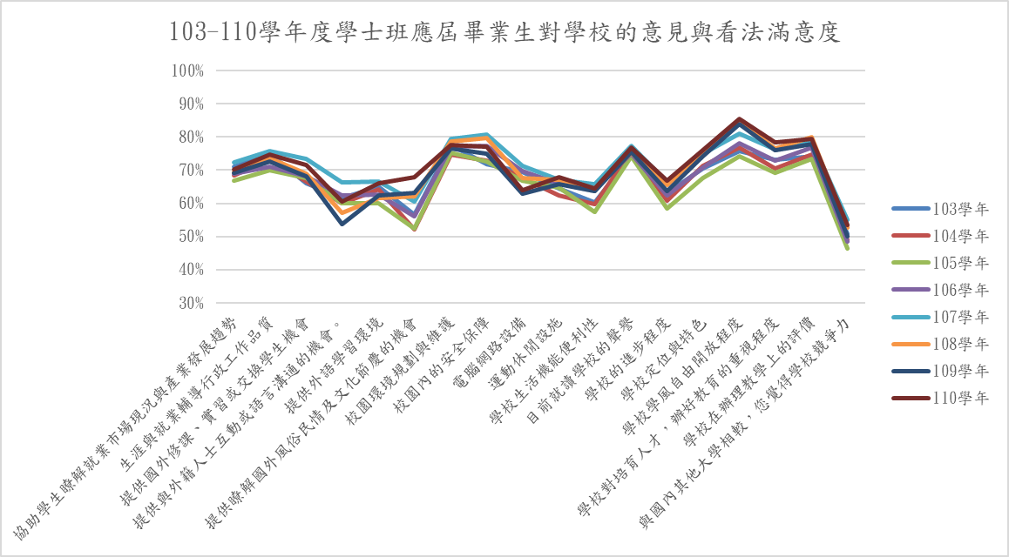
圖 20 103-110學年度學士班應屆畢業生對學校的意見與看法之滿意度圖

進修學士班應屆畢業生，在「對學校的意見與看法」之滿意度，如表23，滿意度較高的為「學校學風自由開放程度」及「目前就讀學校的聲譽」等2項，滿意度最低的項目則是「提供與外籍人士互動或語言溝通的機會。」及「提供外語學習環境(如英語教材、英語授課、英語線上學習資源、英語競賽活動等)」等2項。有93%對學校在辦理教學上的評價感到滿意或非常滿意。

表 23 110學年度進修學士班應屆畢業生對學校的意見與看法之滿意度表
有效問卷人數總計355人 | 非常不滿意  /非常不同意 |  | 不滿意  /不同意 |  | 滿意  /同意 |  | 非常滿意  /非常同意 |  | 滿意度/同意度
有效問卷人數總計355人 | 人數 | 比例 | 人數 | 比例 | 人數 | 比例 | 人數 | 比例 | 滿意度/同意度
協助學生瞭解就業市場現況與產業發展趨勢 | 6 | 2% | 25 | 7% | 229 | 68% | 75 | 22% | 91%
生涯與就業輔導行政工作品質(如效率、專業、創新、親切等) | 7 | 2% | 28 | 8% | 222 | 66% | 78 | 23% | 90%
提供國外修課、實習或交換學生機會 | 9 | 3% | 45 | 13% | 214 | 64% | 67 | 20% | 84%
提供與外籍人士互動或語言溝通的機會。 | 13 | 4% | 54 | 16% | 208 | 62% | 60 | 18% | 80%
提供外語學習環境(如英語教材、英語授課、英語線上學習資源、英語競賽活動等) | 13 | 4% | 63 | 19% | 211 | 63% | 48 | 14% | 77%
提供瞭解國外風俗民情及文化節慶的機會 | 12 | 4% | 48 | 14% | 211 | 63% | 64 | 19% | 82%
校園環境規劃與維護(如教室、廁所、公共空間等) | 8 | 2% | 43 | 13% | 220 | 66% | 64 | 19% | 85%
校園內的安全保障(如交通、設施、校園死角等) | 10 | 3% | 34 | 10% | 226 | 67% | 65 | 19% | 87%
電腦網路設備 | 12 | 4% | 49 | 15% | 212 | 63% | 62 | 19% | 82%
運動休閒設施(如籃球場、網球場、游泳池、咖啡座…等) | 6 | 2% | 28 | 8% | 242 | 72% | 59 | 18% | 90%
學校生活機能便利性 | 6 | 2% | 31 | 9% | 227 | 68% | 71 | 21% | 89%
目前就讀學校的聲譽 | 5 | 1% | 17 | 5% | 234 | 70% | 79 | 24% | 93%
學校的進步程度 | 5 | 1% | 30 | 9% | 234 | 70% | 66 | 20% | 90%
學校定位與特色 | 6 | 2% | 21 | 6% | 239 | 71% | 69 | 21% | 92%
學校學風自由開放程度 | 6 | 2% | 11 | 3% | 240 | 72% | 78 | 23% | 95%
學校對培育人才，辦好教育的重視程度 | 8 | 2% | 15 | 4% | 238 | 71% | 74 | 22% | 93%
學校在辦理教學上的評價 | 7 | 2% | 17 | 5% | 238 | 71% | 73 | 22% | 93%
與國內其他大學相較，您覺得學校競爭力 | 9 | 3% | 41 | 12% | 227 | 68% | 58 | 17% | 85%

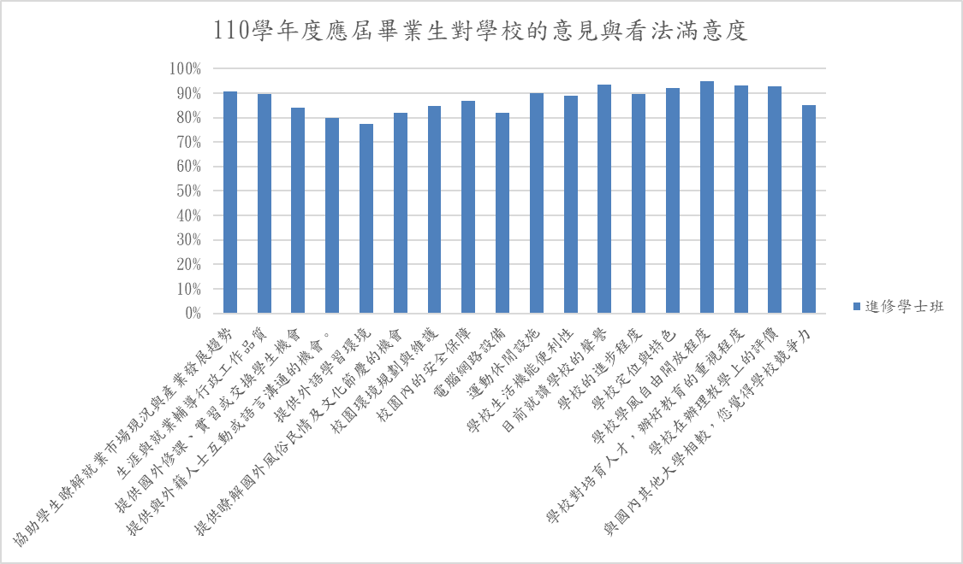
圖 21 110學年度進修學士班應屆畢業生對學校的意見與看法滿意度圖

表 24 103-110學年度進修學士班應屆畢業生對學校的意見與看法之滿意度表
項目 | 滿意以上比例
項目 | 103學年 | 104學年 | 105學年 | 106學年 | 107學年 | 108學年 | 109學年 | 110學年
協助學生瞭解就業市場現況與產業發展趨勢 | 86% | 81% | 80% | 82% | 85% | 86% | 85% | 91%
生涯與就業輔導行政工作品質(如效率、專業、創新、親切等) | 89% | 83% | 84% | 85% | 86% | 90% | 87% | 90%
提供國外修課、實習或交換學生機會 | 80% | 74% | 80% | 80% | 85% | 83% | 81% | 84%
提供與外籍人士互動或語言溝通的機會。 | 78% | 72% | 77% | 78% | 81% | 74% | 75% | 80%
提供外語學習環境(如英語教材、英語授課、英語線上學習資源、英語競賽活動等) | 80% | 73% | 77% | 75% | 79% | 75% | 74% | 77%
提供瞭解國外風俗民情及文化節慶的機會 | 79% | 73% | 77% | 76% | 84% | 79% | 77% | 82%
校園環境規劃與維護(如教室、廁所、公共空間等) | 89% | 81% | 81% | 83% | 83% | 86% | 84% | 85%
校園內的安全保障(如交通、設施、校園死角等) | 85% | 80% | 82% | 84% | 86% | 88% | 86% | 87%
電腦網路設備 | 83% | 80% | 80% | 85% | 83% | 86% | 84% | 82%
運動休閒設施(如籃球場、網球場、游泳池、咖啡座…等) | 88% | 87% | 87% | 88% | 88% | 87% | 88% | 90%
學校生活機能便利性 | 85% | 85% | 84% | 85% | 87% | 86% | 89% | 89%
目前就讀學校的聲譽 | 96% | 94% | 94% | 92% | 94% | 93% | 93% | 93%
學校的進步程度 | 89% | 82% | 85% | 85% | 88% | 88% | 86% | 90%
學校定位與特色 | 92% | 89% | 89% | 88% | 91% | 91% | 92% | 92%
學校學風自由開放程度 | 95% | 91% | 94% | 93% | 94% | 94% | 95% | 95%
學校對培育人才，辦好教育的重視程度 | 90% | 87% | 89% | 89% | 91% | 91% | 91% | 93%
學校在辦理教學上的評價 | 93% | 90% | 93% | 91% | 93% | 91% | 91% | 93%
與國內其他大學相較，您覺得學校競爭力 | 81% | 77% | 78% | 78% | 80% | 81% | 81% | 85%

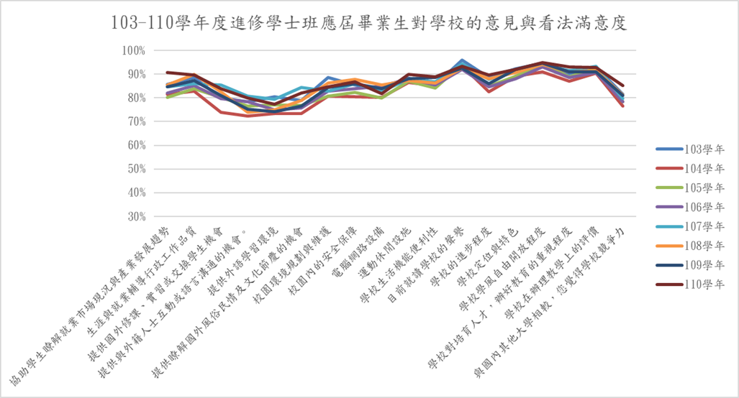
圖 22 103-110學年度進修學士班應屆畢業生對學校的意見與看法之滿意度圖

二、碩博士班
在「對學校的意見與看法」上，110學年度研究所碩士班應屆畢業生「對學校的意見與看法」之滿意度詳如表25，滿意度最高的為「目前就讀學校的聲譽」、「學校學風自由開放程度」，滿意度最低的項目則是「與國內其他大學相較，您覺得學校競爭力」。92%對學校在辦理教學上的評價感到滿意或非常滿意。
進修碩士班應屆畢業生「對學校的意見與看法」之滿意度，詳如表27，滿意度最高的為「學校對培育人才，辦好教育的重視程度」及「目前就讀學校的聲譽」，滿意度最低的項目則是「提供與外籍人士互動或語言溝通的機會」及「提供外語學習環境(如英語教材、英語授課、英語線上學習資源、英語競賽活動等)」。有98%對學校在辦理教學上的的評價感到滿意或非常滿意。
研究所博士班「對學校的意見與看法」之滿意度詳如表29。對學校各項意見滿意度皆皆達86%以上。對學校在辦理教學上的評價則86%感到滿意或非常滿意。

表 25 110學年度研究所碩士班應屆畢業生對學校的意見與看法之滿意度表
有效問卷人數總計334人 | 非常不滿意  /非常不同意 |  | 不滿意  /不同意 |  | 滿意  /同意 |  | 非常滿意  /非常同意 |  | 滿意度/同意度
有效問卷人數總計334人 | 人數 | 比例 | 人數 | 比例 | 人數 | 比例 | 人數 | 比例 | 滿意度/同意度
協助學生瞭解就業市場現況與產業發展趨勢 | 5 | 2% | 36 | 11% | 205 | 64% | 73 | 23% | 87%
生涯與就業輔導行政工作品質(如效率、專業、創新、親切等) | 1 | 0% | 31 | 10% | 211 | 66% | 76 | 24% | 90%
提供國外修課、實習或交換學生機會 | 2 | 1% | 47 | 15% | 196 | 61% | 74 | 23% | 85%
提供與外籍人士互動或語言溝通的機會。 | 4 | 1% | 66 | 21% | 193 | 61% | 55 | 17% | 78%
提供外語學習環境(如英語教材、英語授課、英語線上學習資源、英語競賽活動等) | 5 | 2% | 67 | 21% | 200 | 63% | 46 | 14% | 77%
提供瞭解國外風俗民情及文化節慶的機會 | 1 | 0% | 67 | 21% | 188 | 59% | 63 | 20% | 79%
校園環境規劃與維護(如教室、廁所、公共空間等) | 3 | 1% | 28 | 9% | 202 | 63% | 86 | 27% | 90%
校園內的安全保障(如交通、設施、校園死角等) | 9 | 3% | 34 | 11% | 198 | 62% | 78 | 24% | 87%
電腦網路設備 | 13 | 4% | 53 | 17% | 187 | 59% | 65 | 20% | 79%
運動休閒設施(如籃球場、網球場、游泳池、咖啡座…等) | 5 | 2% | 46 | 14% | 206 | 65% | 62 | 19% | 84%
學校生活機能便利性 | 9 | 3% | 60 | 19% | 182 | 57% | 68 | 21% | 78%
目前就讀學校的聲譽 |  | 0% | 20 | 6% | 225 | 71% | 74 | 23% | 94%
學校的進步程度 | 3 | 1% | 45 | 14% | 207 | 65% | 64 | 20% | 85%
學校定位與特色 | 3 | 1% | 27 | 8% | 221 | 69% | 68 | 21% | 91%
學校學風自由開放程度 | 5 | 2% | 20 | 6% | 213 | 67% | 81 | 25% | 92%
學校對培育人才，辦好教育的重視程度 | 5 | 2% | 20 | 6% | 221 | 69% | 73 | 23% | 92%
學校在辦理教學上的評價 | 2 | 1% | 25 | 8% | 214 | 67% | 77 | 24% | 92%
與國內其他大學相較，您覺得學校競爭力 | 8 | 3% | 75 | 24% | 173 | 54% | 62 | 19% | 74%

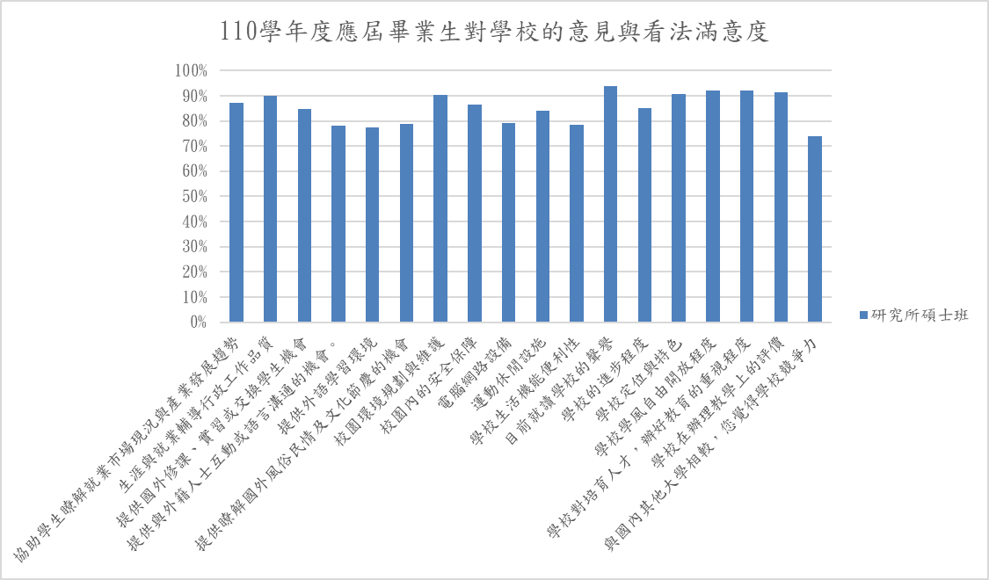
圖 23 110學年度研究所碩士班應屆畢業生對學校的意見與看法滿意度圖

表 26 103-110學年度研究所碩士班應屆畢業生對學校的意見與看法之滿意度表
項目 | 滿意以上比例
項目 | 103學年 | 104學年 | 105學年 | 106學年 | 107學年 | 108學年 | 109學年 | 110學年
協助學生瞭解就業市場現況與產業發展趨勢 | 88% | 79% | 84% | 84% | 84% | 89% | 83% | 87%
生涯與就業輔導行政工作品質(如效率、專業、創新、親切等) | 89% | 85% | 87% | 87% | 88% | 88% | 85% | 90%
提供國外修課、實習或交換學生機會 | 86% | 76% | 82% | 81% | 83% | 86% | 84% | 85%
提供與外籍人士互動或語言溝通的機會。 | 84% | 76% | 76% | 79% | 79% | 80% | 75% | 78%
提供外語學習環境(如英語教材、英語授課、英語線上學習資源、英語競賽活動等) | 81% | 75% | 77% | 81% | 78% | 77% | 75% | 77%
提供瞭解國外風俗民情及文化節慶的機會 | 78% | 68% | 73% | 74% | 74% | 79% | 75% | 79%
校園環境規劃與維護(如教室、廁所、公共空間等) | 91% | 87% | 84% | 85% | 83% | 86% | 87% | 90%
校園內的安全保障(如交通、設施、校園死角等) | 86% | 84% | 84% | 84% | 84% | 88% | 83% | 87%
電腦網路設備 | 81% | 73% | 76% | 79% | 78% | 85% | 79% | 79%
運動休閒設施(如籃球場、網球場、游泳池、咖啡座…等) | 82% | 77% | 75% | 79% | 77% | 83% | 86% | 84%
學校生活機能便利性 | 76% | 68% | 73% | 73% | 72% | 81% | 78% | 78%
目前就讀學校的聲譽 | 91% | 91% | 89% | 89% | 90% | 91% | 93% | 94%
學校的進步程度 | 84% | 77% | 80% | 79% | 80% | 82% | 82% | 85%
學校定位與特色 | 87% | 84% | 84% | 84% | 85% | 90% | 87% | 91%
學校學風自由開放程度 | 89% | 86% | 92% | 89% | 90% | 91% | 93% | 92%
學校對培育人才，辦好教育的重視程度 | 89% | 86% | 86% | 85% | 88% | 92% | 89% | 92%
學校在辦理教學上的評價 | 91% | 88% | 91% | 88% | 90% | 92% | 90% | 92%
與國內其他大學相較，您覺得學校競爭力 | 80% | 72% | 75% | 72% | 74% | 78% | 74% | 74%

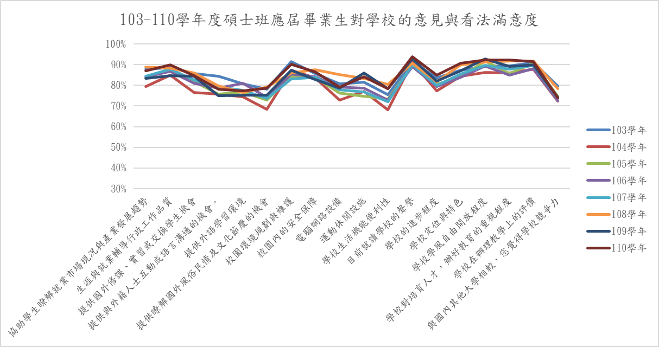
圖 24 103-110學年度研究所碩士班應屆畢業生對學校的意見與看法之滿意度圖

表 27 110學年度進修碩士班應屆畢業生對學校的意見與看法之滿意度表
有效問卷人數總計195人 | 非常不滿意  /非常不同意 |  | 不滿意  /不同意 |  | 滿意  /同意 |  | 非常滿意  /非常同意 |  | 滿意度/同意度
有效問卷人數總計195人 | 人數 | 比例 | 人數 | 比例 | 人數 | 比例 | 人數 | 比例 | 滿意度/同意度
協助學生瞭解就業市場現況與產業發展趨勢 |  | 0% | 8 | 4% | 118 | 63% | 61 | 33% | 96%
生涯與就業輔導行政工作品質(如效率、專業、創新、親切等) |  | 0% | 10 | 5% | 118 | 63% | 59 | 32% | 95%
提供國外修課、實習或交換學生機會 | 1 | 1% | 23 | 12% | 119 | 64% | 44 | 24% | 87%
提供與外籍人士互動或語言溝通的機會。 | 2 | 1% | 35 | 19% | 104 | 56% | 46 | 25% | 80%
提供外語學習環境(如英語教材、英語授課、英語線上學習資源、英語競賽活動等) | 4 | 2% | 27 | 14% | 120 | 64% | 36 | 19% | 83%
提供瞭解國外風俗民情及文化節慶的機會 | 2 | 1% | 33 | 18% | 109 | 58% | 43 | 23% | 81%
校園環境規劃與維護(如教室、廁所、公共空間等) | 1 | 1% | 5 | 3% | 121 | 65% | 60 | 32% | 97%
校園內的安全保障(如交通、設施、校園死角等) | 1 | 1% | 7 | 4% | 118 | 63% | 61 | 33% | 96%
電腦網路設備 | 2 | 1% | 14 | 7% | 118 | 63% | 53 | 28% | 91%
運動休閒設施(如籃球場、網球場、游泳池、咖啡座…等) |  | 0% | 15 | 8% | 122 | 65% | 50 | 27% | 92%
學校生活機能便利性 | 1 | 1% | 10 | 5% | 121 | 65% | 55 | 29% | 94%
目前就讀學校的聲譽 |  | 0% | 3 | 2% | 117 | 63% | 67 | 36% | 98%
學校的進步程度 |  | 0% | 7 | 4% | 128 | 68% | 52 | 28% | 96%
學校定位與特色 |  | 0% | 6 | 3% | 124 | 66% | 57 | 30% | 97%
學校學風自由開放程度 |  | 0% | 5 | 3% | 115 | 61% | 67 | 36% | 97%
學校對培育人才，辦好教育的重視程度 |  | 0% | 4 | 2% | 125 | 67% | 58 | 31% | 98%
學校在辦理教學上的評價 |  | 0% | 4 | 2% | 128 | 68% | 55 | 29% | 98%
與國內其他大學相較，您覺得學校競爭力 | 1 | 1% | 13 | 7% | 122 | 65% | 51 | 27% | 93%

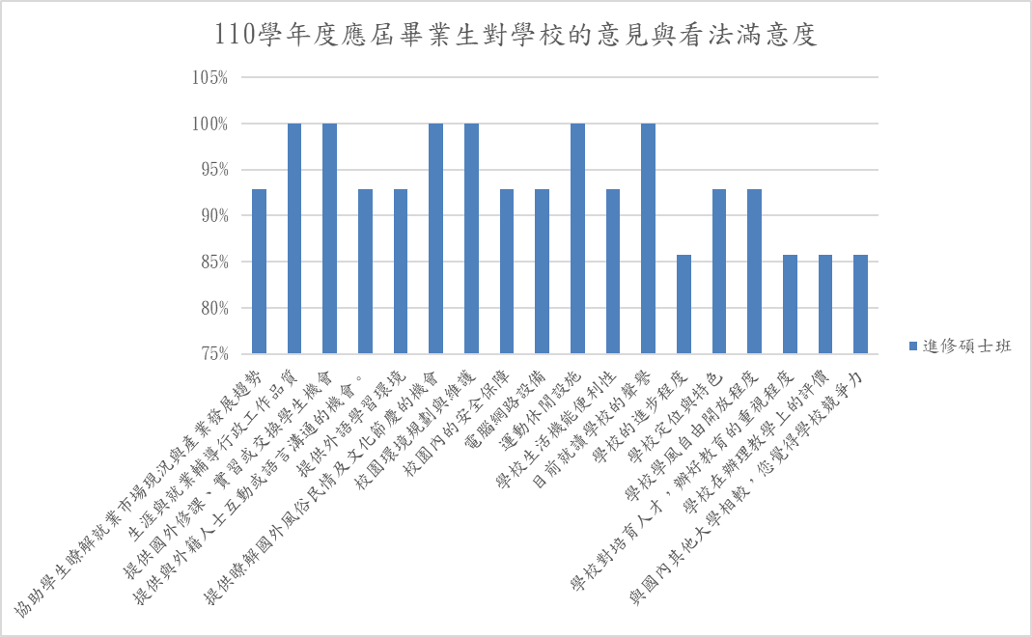
圖 25 110學年度進修碩士班應屆畢業生對學校的意見與看法之滿意度圖

表 28 103-110學年度進修碩士班應屆畢業生對學校的意見與看法之滿意度表
項目 | 滿意以上比例
項目 | 103學年 | 104學年 | 105學年 | 106學年 | 107學年 | 108學年 | 109學年 | 110學年
協助學生瞭解就業市場現況與產業發展趨勢 | 96% | 90% | 95% | 91% | 92% | 97% | 95% | 96%
生涯與就業輔導行政工作品質(如效率、專業、創新、親切等) | 95% | 92% | 95% | 94% | 96% | 97% | 97% | 95%
提供國外修課、實習或交換學生機會 | 92% | 80% | 87% | 89% | 88% | 91% | 89% | 87%
提供與外籍人士互動或語言溝通的機會。 | 92% | 78% | 81% | 87% | 86% | 83% | 83% | 80%
提供外語學習環境(如英語教材、英語授課、英語線上學習資源、英語競賽活動等) | 90% | 75% | 80% | 85% | 83% | 88% | 83% | 83%
提供瞭解國外風俗民情及文化節慶的機會 | 89% | 80% | 86% | 87% | 89% | 87% | 84% | 81%
校園環境規劃與維護(如教室、廁所、公共空間等) | 95% | 90% | 94% | 88% | 96% | 96% | 90% | 97%
校園內的安全保障(如交通、設施、校園死角等) | 95% | 93% | 95% | 94% | 98% | 97% | 95% | 96%
電腦網路設備 | 94% | 84% | 90% | 86% | 92% | 92% | 86% | 91%
運動休閒設施(如籃球場、網球場、游泳池、咖啡座…等) | 95% | 88% | 93% | 89% | 90% | 93% | 90% | 92%
學校生活機能便利性 | 95% | 88% | 90% | 88% | 91% | 93% | 91% | 94%
目前就讀學校的聲譽 | 98% | 96% | 96% | 97% | 98% | 98% | 98% | 98%
學校的進步程度 | 97% | 90% | 94% | 94% | 95% | 97% | 95% | 96%
學校定位與特色 | 98% | 92% | 95% | 94% | 97% | 97% | 98% | 97%
學校學風自由開放程度 | 98% | 96% | 97% | 98% | 97% | 97% | 98% | 97%
學校對培育人才，辦好教育的重視程度 | 98% | 94% | 97% | 95% | 97% | 98% | 98% | 98%
學校在辦理教學上的評價 | 98% | 95% | 96% | 96% | 98% | 98% | 98% | 98%
與國內其他大學相較，您覺得學校競爭力 | 95% | 84% | 93% | 89% | 92% | 96% | 96% | 93%

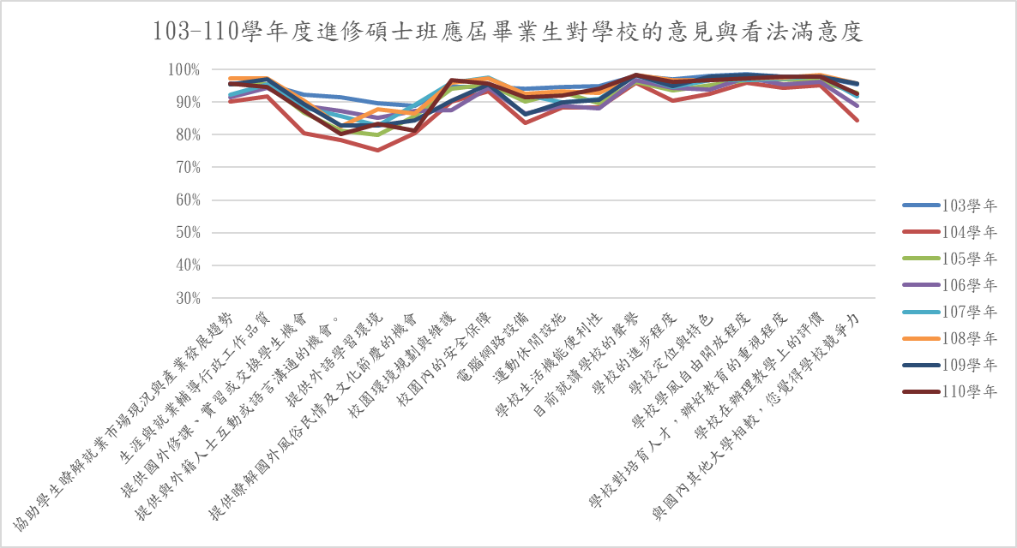
圖 26 103-110學年度進修碩士班應屆畢業生對學校的意見與看法之滿意度圖

表 29 110學年度研究所博士班應屆畢業生對學校的意見與看法之滿意度表
有效問卷人數總計14人 | 非常不滿意  /非常不同意 |  | 不滿意  /不同意 |  | 滿意  /同意 |  | 非常滿意  /非常同意 |  | 滿意度  /同意度
有效問卷人數總計14人 | 人數 | 比例 | 人數 | 比例 | 人數 | 比例 | 人數 | 比例 | 滿意度  /同意度
協助學生瞭解就業市場現況與產業發展趨勢 |  | 0% | 1 | 7% | 5 | 36% | 8 | 57% | 93%
生涯與就業輔導行政工作品質(如效率、專業、創新、親切等) |  | 0% |  | 0% | 7 | 50% | 7 | 50% | 100%
提供國外修課、實習或交換學生機會 |  | 0% |  | 0% | 6 | 43% | 8 | 57% | 100%
提供與外籍人士互動或語言溝通的機會。 |  | 0% | 1 | 7% | 8 | 57% | 5 | 36% | 93%
提供外語學習環境(如英語教材、英語授課、英語線上學習資源、英語競賽活動等) |  | 0% | 1 | 7% | 8 | 57% | 5 | 36% | 93%
提供瞭解國外風俗民情及文化節慶的機會 |  | 0% |  | 0% | 9 | 64% | 5 | 36% | 100%
校園環境規劃與維護(如教室、廁所、公共空間等) |  | 0% |  | 0% | 8 | 57% | 6 | 43% | 100%
校園內的安全保障(如交通、設施、校園死角等) |  | 0% | 1 | 7% | 7 | 50% | 6 | 43% | 93%
電腦網路設備 |  | 0% | 1 | 7% | 8 | 57% | 5 | 36% | 93%
運動休閒設施(如籃球場、網球場、游泳池、咖啡座…等) |  | 0% |  | 0% | 8 | 57% | 6 | 43% | 100%
學校生活機能便利性 |  | 0% | 1 | 7% | 6 | 43% | 7 | 50% | 93%
目前就讀學校的聲譽 |  | 0% |  | 0% | 5 | 36% | 9 | 64% | 100%
學校的進步程度 |  | 0% | 2 | 14% | 5 | 36% | 7 | 50% | 86%
學校定位與特色 |  | 0% | 1 | 7% | 5 | 36% | 8 | 57% | 93%
學校學風自由開放程度 |  | 0% | 1 | 7% | 4 | 29% | 9 | 64% | 93%
學校對培育人才，辦好教育的重視程度 |  | 0% | 2 | 14% | 5 | 36% | 7 | 50% | 86%
學校在辦理教學上的評價 |  | 0% | 2 | 14% | 5 | 36% | 7 | 50% | 86%
與國內其他大學相較，您覺得學校競爭力 | 1 | 7% | 1 | 7% | 4 | 29% | 8 | 57% | 86%

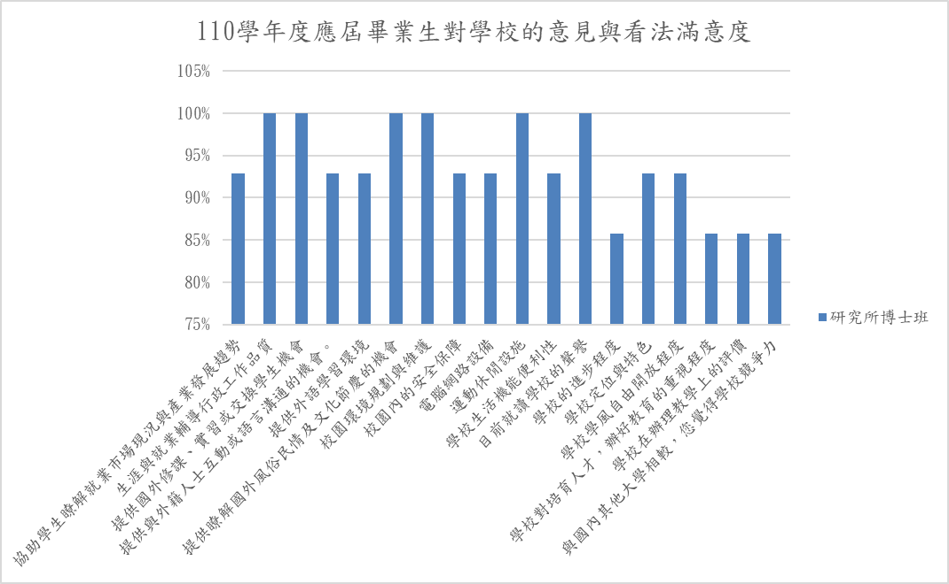
圖 27 110學年度研究所博士班應屆畢業生對學校的意見與看法之滿意度圖

表 30 103-110學年度研究所博士班應屆畢業生對學校的意見與看法之滿意度表
項目 | 滿意以上比例
項目 | 103學年 | 104學年 | 105學年 | 106學年 | 107學年 | 108學年 | 109學年 | 110學年
協助學生瞭解就業市場現況與產業發展趨勢 | 85% | 95% | 85% | 100% | 89% | 100% | 91% | 93%
生涯與就業輔導行政工作品質(如效率、專業、創新、親切等) | 92% | 95% | 85% | 100% | 95% | 100% | 91% | 100%
提供國外修課、實習或交換學生機會 | 88% | 89% | 96% | 95% | 89% | 94% | 91% | 100%
提供與外籍人士互動或語言溝通的機會。 | 85% | 84% | 93% | 95% | 89% | 94% | 91% | 93%
提供外語學習環境(如英語教材、英語授課、英語線上學習資源、英語競賽活動等) | 77% | 84% | 93% | 89% | 89% | 82% | 91% | 93%
提供瞭解國外風俗民情及文化節慶的機會 | 77% | 68% | 89% | 95% | 90% | 82% | 91% | 100%
校園環境規劃與維護(如教室、廁所、公共空間等) | 88% | 79% | 100% | 100% | 95% | 94% | 91% | 100%
校園內的安全保障(如交通、設施、校園死角等) | 96% | 79% | 93% | 100% | 85% | 100% | 95% | 93%
電腦網路設備 | 88% | 79% | 96% | 100% | 90% | 100% | 95% | 93%
運動休閒設施(如籃球場、網球場、游泳池、咖啡座…等) | 92% | 89% | 96% | 95% | 90% | 94% | 82% | 100%
學校生活機能便利性 | 77% | 79% | 85% | 95% | 84% | 94% | 82% | 93%
目前就讀學校的聲譽 | 96% | 95% | 100% | 95% | 95% | 100% | 95% | 100%
學校的進步程度 | 81% | 84% | 89% | 95% | 89% | 94% | 91% | 86%
學校定位與特色 | 85% | 89% | 96% | 95% | 90% | 94% | 95% | 93%
學校學風自由開放程度 | 88% | 89% | 96% | 95% | 89% | 100% | 95% | 93%
學校對培育人才，辦好教育的重視程度 | 88% | 89% | 89% | 95% | 95% | 94% | 91% | 86%
學校在辦理教學上的評價 | 96% | 89% | 100% | 100% | 100% | 100% | 100% | 86%
與國內其他大學相較，您覺得學校競爭力 | 77% | 84% | 89% | 95% | 74% | 94% | 86% | 86%

- 就業力自我評估
下述為大學部及碩博士班畢業生對自我就業能力的評估分析，其中大學部為學士班及進修學士班之學生，碩博士班為研究所碩士班、進修碩士班及研究所博士班之學生。
一、大學部
本校110學年度學士班應屆畢業生對於自己在職場就業能力的自我評估詳如表31，自評為優勢強項者為：團隊合作能力、問題解決能力、自我學習能力。
自評為弱項者為：國際化能力、自我推薦能力、專業知識與技能。
進修學士班應屆畢業生對於自己在職場就業能力的自我評估詳如表33，自評為優勢強項者，前3項為：團隊合作能力、自我學習能力、挫折與壓力容忍力。
自評為弱項者為：國際化能力、自我推薦能力。

表 31 110學年度學士班應屆畢業生就業力自我評估表
有效問卷總計1463人 | 很不好 |  | 不好 |  | 好 |  | 非常好 |  | 就業力
有效問卷總計1463人 | 人數 | 比例 | 人數 | 比例 | 人數 | 比例 | 人數 | 比例 | 就業力
專業知識與技能 | 44 | 3% | 510 | 35% | 854 | 58% | 55 | 4% | 62%
挫折與壓力容忍力 | 22 | 2% | 252 | 17% | 979 | 67% | 210 | 14% | 81%
問題解決能力 | 16 | 1% | 232 | 16% | 1041 | 71% | 174 | 12% | 83%
創新開發能力 | 50 | 3% | 460 | 31% | 826 | 56% | 127 | 9% | 65%
人際互動能力(如與人混熟，協調商量) | 26 | 2% | 261 | 18% | 909 | 62% | 267 | 18% | 80%
表達溝通能力(口才及文字表達) | 30 | 2% | 365 | 25% | 875 | 60% | 193 | 13% | 73%
自我學習能力 | 15 | 1% | 236 | 16% | 1008 | 69% | 204 | 14% | 83%
自我推薦能力 | 41 | 3% | 517 | 35% | 776 | 53% | 129 | 9% | 62%
國際化能力(如外語能力、國際互動) | 116 | 8% | 665 | 45% | 592 | 40% | 90 | 6% | 47%
體能與健康 | 47 | 3% | 380 | 26% | 828 | 57% | 208 | 14% | 71%
團隊合作 | 10 | 1% | 129 | 9% | 1076 | 74% | 248 | 17% | 90%

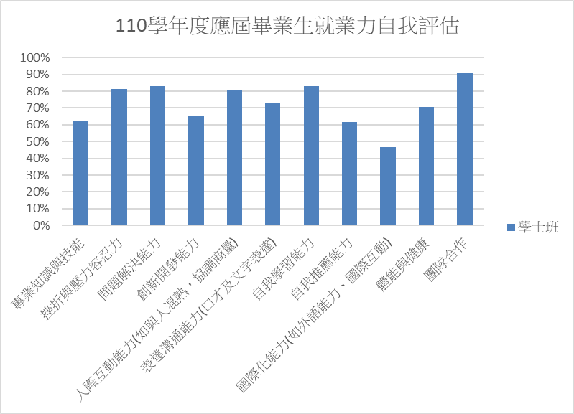
圖 28 110學年度學士班應屆畢業生就業力自我評估圖

表 32 103-110學年度學士班應屆畢業生就業力自我評估表
項目 | 就業力
項目 | 103學年 | 104學年 | 105學年 | 106學年 | 107學年 | 108學年 | 109學年 | 110學年
專業知識與技能 | 57% | 54% | 54% | 54% | 60% | 62% | 61% | 62%
挫折與壓力容忍力 | 85% | 82% | 82% | 80% | 82% | 81% | 81% | 81%
問題解決能力 | 81% | 79% | 79% | 78% | 82% | 81% | 81% | 83%
創新開發能力 | 66% | 62% | 61% | 61% | 65% | 65% | 63% | 65%
人際互動能力(如與人混熟，協調商量) | 83% | 81% | 80% | 79% | 79% | 80% | 80% | 80%
表達溝通能力(口才及文字表達) | 74% | 71% | 71% | 69% | 71% | 70% | 70% | 73%
自我學習能力 | 83% | 78% | 78% | 79% | 81% | 81% | 81% | 83%
自我推薦能力 | 59% | 53% | 52% | 52% | 54% | 53% | 55% | 62%
國際化能力(如外語能力、國際互動) | 46% | 43% | 44% | 46% | 48% | 47% | 43% | 47%
體能與健康 | 70% | 67% | 67% | 67% | 71% | 70% | 71% | 71%
團隊合作 | 92% | 89% | 89% | 89% | 89% | 90% | 89% | 90%

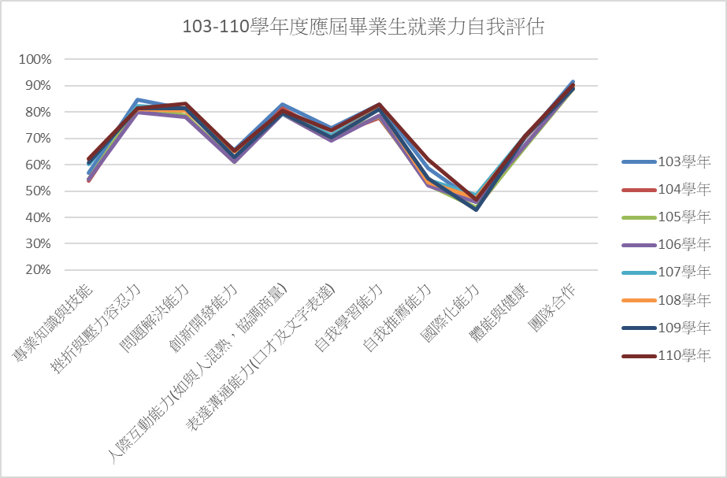
圖 29 103-110學年度學士班應屆畢業生就業力自我評估圖

表 33 110學年度進修學士班應屆畢業生就業力自我評估表
有效問卷總計355人 | 很不好 |  | 不好 |  | 好 |  | 非常好 |  | 就業力
有效問卷總計355人 | 人數 | 比例 | 人數 | 比例 | 人數 | 比例 | 人數 | 比例 | 就業力
專業知識與技能 | 5 | 1% | 67 | 20% | 236 | 70% | 27 | 8% | 79%
挫折與壓力容忍力 | 3 | 1% | 36 | 11% | 234 | 70% | 62 | 19% | 88%
問題解決能力 | 2 | 1% | 31 | 9% | 247 | 74% | 55 | 16% | 90%
創新開發能力 | 5 | 1% | 63 | 19% | 221 | 66% | 46 | 14% | 80%
人際互動能力(如與人混熟，協調商量) | 5 | 1% | 40 | 12% | 220 | 66% | 70 | 21% | 87%
表達溝通能力(口才及文字表達) | 5 | 1% | 64 | 19% | 211 | 63% | 55 | 16% | 79%
自我學習能力 | 2 | 1% | 35 | 10% | 249 | 74% | 49 | 15% | 89%
自我推薦能力 | 7 | 2% | 65 | 19% | 219 | 65% | 44 | 13% | 79%
國際化能力(如外語能力、國際互動) | 37 | 11% | 118 | 35% | 152 | 45% | 28 | 8% | 54%
體能與健康 | 9 | 3% | 50 | 15% | 214 | 64% | 62 | 19% | 82%
團隊合作 | 4 | 1% | 22 | 7% | 243 | 73% | 66 | 20% | 92%

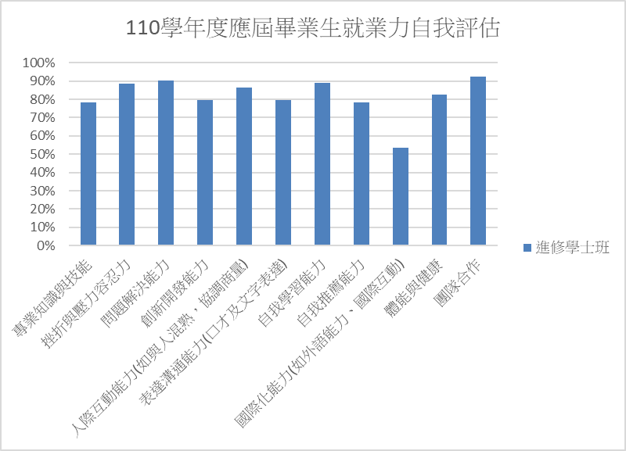
圖 30 110學年度進修學士班應屆畢業生就業力自我評估圖
表 34 103-110學年度進修學士班應屆畢業生就業力自我評估表
項目 | 就業力
項目 | 103學年 | 104學年 | 105學年 | 106學年 | 107學年 | 108學年 | 109學年 | 110學年
專業知識與技能 | 70% | 63% | 68% | 68% | 73% | 74% | 75% | 79%
挫折與壓力容忍力 | 87% | 87% | 86% | 87% | 89% | 87% | 85% | 88%
問題解決能力 | 87% | 85% | 83% | 84% | 89% | 86% | 84% | 90%
創新開發能力 | 73% | 67% | 71% | 71% | 75% | 74% | 73% | 80%
人際互動能力(如與人混熟，協調商量) | 89% | 87% | 86% | 87% | 88% | 85% | 84% | 87%
表達溝通能力(口才及文字表達) | 80% | 78% | 78% | 78% | 81% | 78% | 77% | 79%
自我學習能力 | 88% | 83% | 89% | 81% | 83% | 86% | 86% | 89%
自我推薦能力 | 65% | 62% | 67% | 69% | 69% | 69% | 69% | 79%
國際化能力(如外語能力、國際互動) | 45% | 37% | 46% | 45% | 49% | 50% | 50% | 54%
體能與健康 | 82% | 75% | 79% | 76% | 76% | 79% | 81% | 82%
團隊合作 | 94% | 91% | 94% | 92% | 92% | 91% | 94% | 92%

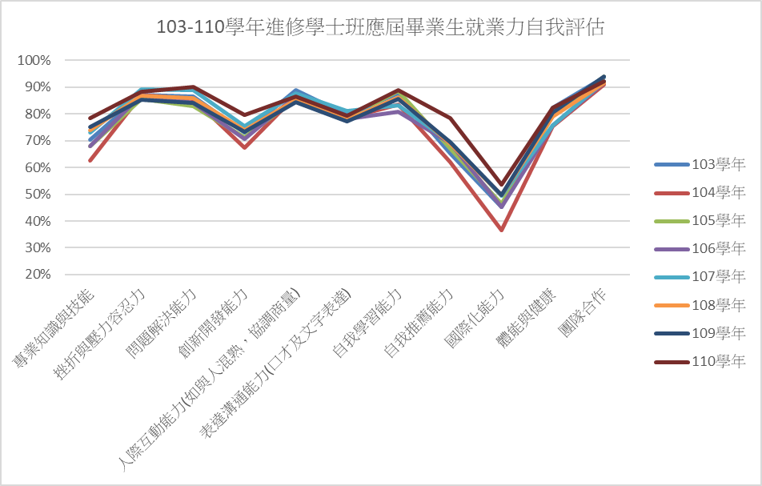
圖 31 103-110學年度進修學士班應屆畢業生就業力自我評估圖
二、碩博士班
研究所碩士班應屆畢業生就業力自評為優勢強項者，前3項依序為：團隊合作、挫折與壓力容忍力、自我學習能力，詳如表35。
自評為弱項者為：國際化能力。
進修碩士班應屆畢業生就業力自我評估為優勢強項者，前3項為：團隊合作、自我學習能力、挫折與壓力容忍力，詳如表37。
自評為弱項者為：國際化能力。
研究所博士班應屆畢業生就業力自我評估為優勢強項者，前3項為：專業知識與技能、挫折與壓力容忍力、問題解決能力、人際互動能力(如與人混熟，協調商量) 自我學習能力、團隊合作等，詳如表39。
自評為弱項者為：國際化能力、自我推薦能力。

表 35 110學年度研究所碩士班應屆畢業生就業力自我評估表
有效問卷總計334人 | 很不好 |  | 不好 |  | 好 |  | 非常好 |  | 就業力
有效問卷總計334人 | 人數 | 比例 | 人數 | 比例 | 人數 | 比例 | 人數 | 比例 | 就業力
專業知識與技能 | 3 | 1% | 34 | 11% | 237 | 74% | 45 | 14% | 88%
挫折與壓力容忍力 | 1 | 0% | 25 | 8% | 231 | 72% | 62 | 19% | 92%
問題解決能力 |  | 0% | 26 | 8% | 228 | 72% | 64 | 20% | 92%
創新開發能力 | 1 | 0% | 53 | 17% | 220 | 69% | 44 | 14% | 83%
人際互動能力(如與人混熟，協調商量) | 2 | 1% | 24 | 8% | 225 | 71% | 67 | 21% | 92%
表達溝通能力(口才及文字表達) | 3 | 1% | 52 | 16% | 209 | 66% | 54 | 17% | 83%
自我學習能力 | 2 | 1% | 23 | 7% | 219 | 69% | 74 | 23% | 92%
自我推薦能力 | 2 | 1% | 76 | 24% | 204 | 64% | 36 | 11% | 75%
國際化能力(如外語能力、國際互動) | 20 | 6% | 130 | 41% | 139 | 44% | 29 | 9% | 53%
體能與健康 | 7 | 2% | 71 | 22% | 195 | 61% | 45 | 14% | 75%
團隊合作 |  | 0% | 16 | 5% | 239 | 75% | 63 | 20% | 95%

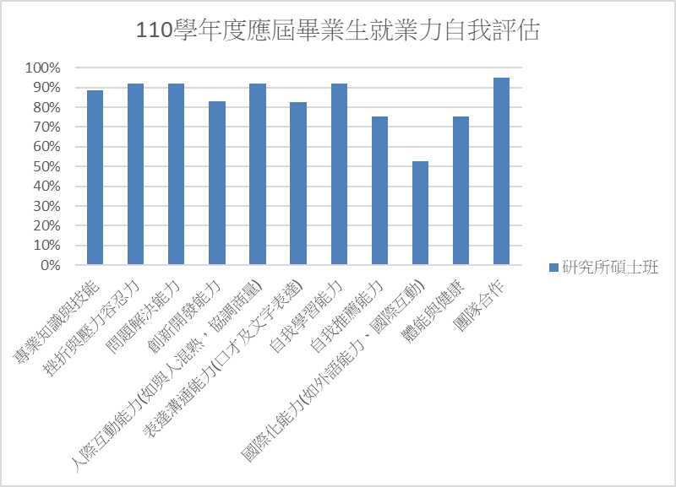
圖 32 110學年度研究所碩士班應屆畢業生就業力自我評估圖
表 36 103-110學年度研究所碩士班應屆畢業生就業力自我評估表
項目 | 就業力
項目 | 103學年 | 104學年 | 105學年 | 106學年 | 107學年 | 108學年 | 109學年 | 110學年
專業知識與技能 | 83% | 85% | 84% | 84% | 86% | 84% | 86% | 88%
挫折與壓力容忍力 | 91% | 89% | 92% | 92% | 88% | 93% | 94% | 92%
問題解決能力 | 91% | 89% | 91% | 91% | 93% | 92% | 93% | 92%
創新開發能力 | 82% | 78% | 80% | 80% | 83% | 81% | 82% | 83%
人際互動能力(如與人混熟，協調商量) | 90% | 89% | 91% | 87% | 90% | 90% | 91% | 92%
表達溝通能力(口才及文字表達) | 84% | 82% | 81% | 82% | 86% | 84% | 83% | 83%
自我學習能力 | 91% | 88% | 90% | 91% | 93% | 93% | 92% | 92%
自我推薦能力 | 70% | 67% | 69% | 68% | 72% | 74% | 75% | 75%
國際化能力(如外語能力、國際互動) | 56% | 44% | 48% | 56% | 58% | 59% | 52% | 53%
體能與健康 | 75% | 70% | 74% | 72% | 74% | 73% | 76% | 75%
團隊合作 | 95% | 94% | 94% | 93% | 94% | 95% | 96% | 95%

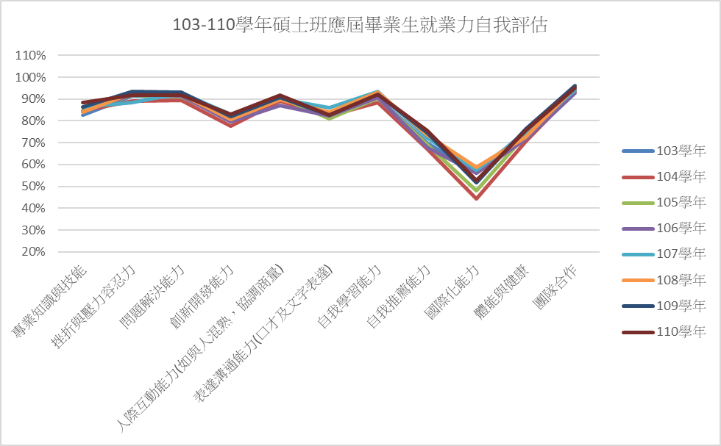
圖 33 103-110學年度研究所碩士班應屆畢業生就業力自我評估圖

表 37 110學年度進修碩士班應屆畢業生就業力自我評估表
有效問卷總計187人 | 很不好 |  | 不好 |  | 好 |  | 非常好 |  | 就業力
有效問卷總計187人 | 人數 | 比例 | 人數 | 比例 | 人數 | 比例 | 人數 | 比例 | 就業力
專業知識與技能 |  | 0% | 14 | 7% | 124 | 66% | 49 | 26% | 93%
挫折與壓力容忍力 |  | 0% | 11 | 6% | 122 | 65% | 54 | 29% | 94%
問題解決能力 |  | 0% | 9 | 5% | 124 | 66% | 54 | 29% | 95%
創新開發能力 | 3 | 2% | 29 | 16% | 114 | 61% | 41 | 22% | 83%
人際互動能力(如與人混熟，協調商量) | 1 | 1% | 9 | 5% | 118 | 63% | 59 | 32% | 95%
表達溝通能力(口才及文字表達) |  | 0% | 17 | 9% | 113 | 60% | 57 | 30% | 91%
自我學習能力 |  | 0% | 8 | 4% | 119 | 64% | 60 | 32% | 96%
自我推薦能力 |  | 0% | 30 | 16% | 116 | 62% | 41 | 22% | 84%
國際化能力(如外語能力、國際互動) | 13 | 7% | 82 | 44% | 61 | 33% | 31 | 17% | 49%
體能與健康 | 2 | 1% | 28 | 15% | 122 | 65% | 35 | 19% | 84%
團隊合作 |  | 0% | 2 | 1% | 130 | 70% | 55 | 29% | 99%

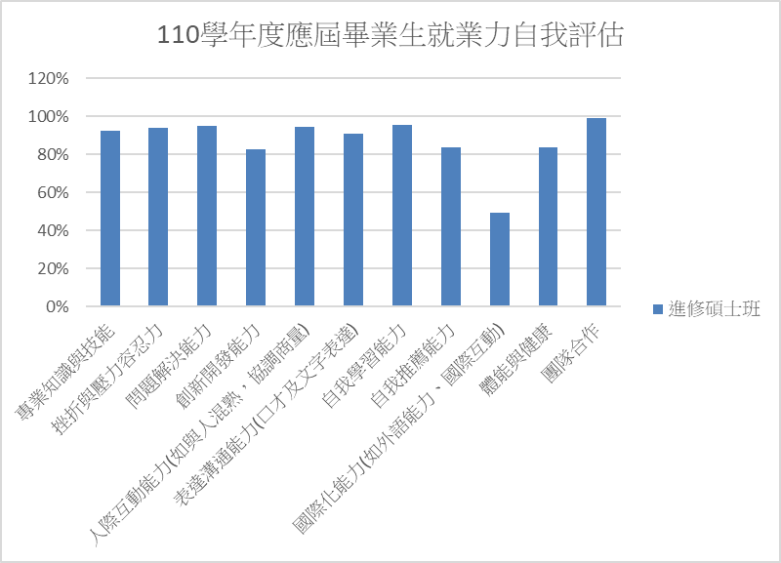
圖 34 110學年度進修碩士班應屆畢業生就業力自我評估圖

表 38 103-110學年度進修碩士班應屆畢業生就業力自我評估表
項目 | 就業力
項目 | 103學年 | 104學年 | 105學年 | 106學年 | 107學年 | 108學年 | 109學年 | 110學年
專業知識與技能 | 97% | 91% | 92% | 92% | 91% | 92% | 95% | 93%
挫折與壓力容忍力 | 97% | 92% | 94% | 94% | 96% | 95% | 94% | 94%
問題解決能力 | 98% | 93% | 96% | 96% | 96% | 97% | 96% | 95%
創新開發能力 | 87% | 81% | 82% | 84% | 86% | 86% | 88% | 83%
人際互動能力(如與人混熟，協調商量) | 95% | 95% | 94% | 95% | 95% | 96% | 92% | 95%
表達溝通能力(口才及文字表達) | 94% | 90% | 89% | 91% | 89% | 89% | 91% | 91%
自我學習能力 | 97% | 93% | 96% | 95% | 96% | 94% | 97% | 96%
自我推薦能力 | 87% | 78% | 79% | 81% | 84% | 79% | 85% | 84%
國際化能力(如外語能力、國際互動) | 65% | 43% | 44% | 43% | 50% | 50% | 55% | 49%
體能與健康 | 87% | 75% | 73% | 77% | 81% | 79% | 82% | 84%
團隊合作 | 98% | 98% | 97% | 96% | 99% | 97% | 98% | 99%

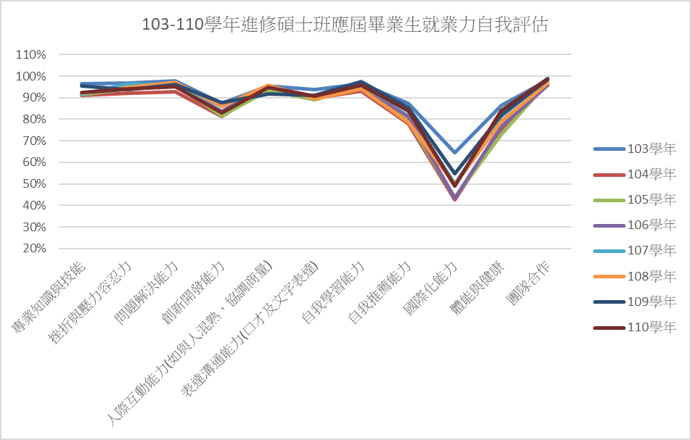
圖 35 103-110學年度進修碩士班應屆畢業生就業力自我評估圖

表 39 110學年度研究所博士班應屆畢業生就業力自我評估表
有效問卷總計14人 | 很不好 |  | 不好 |  | 好 |  | 非常好 |  | 就業力
有效問卷總計14人 | 人數 | 比例 | 人數 | 比例 | 人數 | 比例 | 人數 | 比例 | 就業力
專業知識與技能 | 0 | 0% |  | 0% | 7 | 50% | 7 | 50% | 100%
挫折與壓力容忍力 | 0 | 0% |  | 0% | 9 | 64% | 5 | 36% | 100%
問題解決能力 | 0 | 0% |  | 0% | 8 | 57% | 6 | 43% | 100%
創新開發能力 | 0 | 0% |  | 0% | 7 | 50% | 7 | 50% | 100%
人際互動能力(如與人混熟，協調商量) | 0 | 0% |  | 0% | 8 | 57% | 6 | 43% | 100%
表達溝通能力(口才及文字表達) | 0 | 0% |  | 0% | 8 | 57% | 6 | 43% | 100%
自我學習能力 | 0 | 0% |  | 0% | 9 | 64% | 5 | 36% | 100%
自我推薦能力 | 0 | 0% | 1 | 7% | 8 | 57% | 5 | 36% | 93%
國際化能力(如外語能力、國際互動) | 0 | 0% | 4 | 29% | 10 | 71% |  | 0% | 71%
體能與健康 | 0 | 0% | 1 | 7% | 9 | 64% | 4 | 29% | 93%
團隊合作 | 0 | 0% |  | 0% | 8 | 57% | 6 | 43% | 100%

表 40 103-110學年度研究所博士班應屆畢業生就業力自我評估表
項目 | 就業力
項目 | 103學年 | 104學年 | 105學年 | 106學年 | 107學年 | 108學年 | 109學年 | 110學年
專業知識與技能 | 100% | 100% | 96% | 100% | 95% | 88% | 100% | 100%
挫折與壓力容忍力 | 96% | 100% | 93% | 100% | 95% | 100% | 100% | 100%
問題解決能力 | 100% | 100% | 96% | 100% | 90% | 94% | 100% | 100%
創新開發能力 | 96% | 95% | 93% | 95% | 95% | 94% | 91% | 100%
人際互動能力(如與人混熟，協調商量) | 100% | 100% | 96% | 95% | 90% | 100% | 100% | 100%
表達溝通能力(口才及文字表達) | 92% | 89% | 93% | 89% | 89% | 88% | 91% | 100%
自我學習能力 | 100% | 100% | 96% | 95% | 90% | 88% | 100% | 100%
自我推薦能力 | 92% | 84% | 78% | 89% | 84% | 82% | 77% | 93%
國際化能力(如外語能力、國際互動) | 62% | 53% | 67% | 68% | 63% | 76% | 59% | 71%
體能與健康 | 77% | 68% | 74% | 95% | 79% | 94% | 86% | 93%
團隊合作 | 100% | 95% | 93% | 100% | 100% | 100% | 100% | 100%

附表一 110學年度各院系應屆畢業生流向
學院/系所/學制 | 畢業數 | 填答數 | 就業或實習 |  | 繼續進修 |  | 服兵役 |  | 準備就業相閞考試 |  | 參加職訓 |  | 其他
學院/系所/學制 | 畢業數 | 填答數 | 人數 | 比例 | 人數 | 比例 | 人數 | 比例 | 人數 | 比例 | 人數 | 比例 | 人數 | 比例
師範學院 | 436 | 431 | 277 | 64% | 44 | 10% | 41 | 10% | 49 | 11% | 6 | 1% | 14 | 3%
教育學系 | 55 | 55 | 38 | 69% | 5 | 9% | 1 | 2% | 8 | 15% |  | 0% | 3 | 5%
學士班 | 27 | 27 | 14 | 52% | 5 | 19% | 1 | 4% | 7 | 26% |  | 0% |  | 0%
研究所碩士班 | 9 | 9 | 9 | 100% |  | 0% |  | 0% |  | 0% |  | 0% |  | 0%
進修碩士班 | 11 | 11 | 10 | 91% |  | 0% |  | 0% |  | 0% |  | 0% | 1 | 9%
研究所博士班 | 8 | 8 | 5 | 63% |  | 0% |  | 0% | 1 | 13% |  | 0% | 2 | 25%
輔導與諮商學系 | 91 | 91 | 58 | 64% | 8 | 9% | 9 | 10% | 13 | 14% | 1 | 1% | 2 | 2%
學士班 | 54 | 54 | 32 | 59% | 8 | 15% | 9 | 17% | 4 | 7% |  | 0% | 1 | 2%
研究所碩士班 | 20 | 20 | 12 | 60% |  | 0% |  | 0% | 8 | 40% |  | 0% |  | 0%
進修碩士班 | 17 | 17 | 14 | 82% |  | 0% |  | 0% | 1 | 6% | 1 | 6% | 1 | 6%
體育與健康休閒學系 | 94 | 93 | 50 | 54% | 4 | 4% | 20 | 22% | 10 | 11% | 3 | 3% | 6 | 6%
學士班 | 44 | 43 | 21 | 49% | 3 | 7% | 11 | 26% | 5 | 12% | 1 | 2% | 2 | 5%
進修學士班 | 28 | 28 | 12 | 43% | 1 | 4% | 7 | 25% | 3 | 11% | 2 | 7% | 3 | 11%
研究所碩士班 | 9 | 9 | 6 | 67% |  | 0% | 1 | 11% | 1 | 11% |  | 0% | 1 | 11%
進修碩士班 | 13 | 13 | 11 | 85% |  | 0% | 1 | 8% | 1 | 8% |  | 0% |  | 0%
特殊教育學系 | 51 | 51 | 37 | 73% | 10 | 20% |  | 0% | 4 | 8% |  | 0% |  | 0%
學士班 | 34 | 34 | 22 | 65% | 10 | 29% |  | 0% | 2 | 6% |  | 0% |  | 0%
研究所碩士班 | 17 | 17 | 15 | 88% |  | 0% |  | 0% | 2 | 12% |  | 0% |  | 0%
幼兒教育學系 | 65 | 65 | 47 | 72% | 7 | 11% | 3 | 5% | 8 | 12% |  | 0% |  | 0%
學士班 | 39 | 39 | 23 | 59% | 7 | 18% | 2 | 5% | 7 | 18% |  | 0% |  | 0%
研究所碩士班 | 19 | 19 | 17 | 89% |  | 0% | 1 | 5% | 1 | 5% |  | 0% |  | 0%
進修碩士班 | 7 | 7 | 7 | 100% |  | 0% |  | 0% |  | 0% |  | 0% |  | 0%
數位學習設計與管理學系 | 50 | 46 | 21 | 46% | 9 | 20% | 8 | 17% | 5 | 11% | 2 | 4% | 1 | 2%
學士班 | 45 | 41 | 19 | 46% | 8 | 20% | 6 | 15% | 5 | 12% | 2 | 5% | 1 | 2%
研究所碩士班 | 5 | 5 | 2 | 40% | 1 | 20% | 2 | 40% |  | 0% |  | 0% |  | 0%
教育學系教育行政與政策發展碩士班 | 20 | 20 | 18 | 90% | 1 | 5% |  | 0% |  | 0% |  | 0% | 1 | 5%
研究所碩士班 | 9 | 9 | 7 | 78% | 1 | 11% |  | 0% |  | 0% |  | 0% | 1 | 11%
進修碩士班 | 11 | 11 | 11 | 100% |  | 0% |  | 0% |  | 0% |  | 0% |  | 0%
教育學系數理教育碩士班 | 10 | 10 | 8 | 80% |  | 0% |  | 0% | 1 | 10% |  | 0% | 1 | 10%
研究所碩士班 | 7 | 7 | 5 | 71% |  | 0% |  | 0% | 1 | 14% |  | 0% | 1 | 14%
進修碩士班 | 3 | 3 | 3 | 100% |  | 0% |  | 0% |  | 0% |  | 0% |  | 0%
人文藝術學院 | 325 | 312 | 145 | 46% | 58 | 19% | 36 | 12% | 52 | 17% | 4 | 1% | 17 | 5%
中國文學系 | 68 | 62 | 21 | 34% | 12 | 19% | 4 | 6% | 19 | 31% | 1 | 2% | 5 | 8%
學士班 | 48 | 47 | 14 | 30% | 10 | 21% | 4 | 9% | 16 | 34% |  | 0% | 3 | 6%
進修學士班 | 15 | 11 | 6 | 55% | 2 | 18% |  | 0% | 2 | 18% |  | 0% | 1 | 9%
研究所碩士班 | 3 | 2 | 1 | 50% |  | 0% |  | 0% | 1 | 50% |  | 0% |  | 0%
進修碩士班 | 2 | 2 |  | 0% |  | 0% |  | 0% |  | 0% | 1 | 50% | 1 | 50%
視覺藝術學系 | 55 | 55 | 41 | 75% | 4 | 7% | 4 | 7% | 4 | 7% | 1 | 2% | 1 | 2%
學士班 | 37 | 37 | 27 | 73% | 4 | 11% | 2 | 5% | 3 | 8% | 1 | 3% |  | 0%
研究所碩士班 | 18 | 18 | 14 | 78% |  | 0% | 2 | 11% | 1 | 6% |  | 0% | 1 | 6%
應用歷史學系 | 47 | 46 | 18 | 39% | 4 | 9% | 12 | 26% | 8 | 17% |  | 0% | 4 | 9%
學士班 | 38 | 37 | 11 | 30% | 4 | 11% | 10 | 27% | 8 | 22% |  | 0% | 4 | 11%
研究所碩士班 | 8 | 8 | 6 | 75% |  | 0% | 2 | 25% |  | 0% |  | 0% |  | 0%
進修碩士班 | 1 | 1 | 1 | 100% |  | 0% |  | 0% |  | 0% |  | 0% |  | 0%
外國語言學系 | 105 | 100 | 49 | 49% | 17 | 17% | 13 | 13% | 19 | 19% | 1 | 1% | 1 | 1%
學士班 | 101 | 97 | 47 | 48% | 17 | 18% | 13 | 13% | 18 | 19% | 1 | 1% | 1 | 1%
研究所碩士班 | 4 | 3 | 2 | 67% |  | 0% |  | 0% | 1 | 33% |  | 0% |  | 0%
音樂學系 | 50 | 49 | 16 | 33% | 21 | 43% | 3 | 6% | 2 | 4% | 1 | 2% | 6 | 12%
學士班 | 38 | 37 | 7 | 19% | 21 | 57% | 3 | 8% | 1 | 3% | 1 | 3% | 4 | 11%
研究所碩士班 | 12 | 12 | 9 | 75% |  | 0% |  | 0% | 1 | 8% |  | 0% | 2 | 17%
管理學院 | 457 | 442 | 237 | 54% | 70 | 16% | 56 | 13% | 57 | 13% | 3 | 1% | 19 | 4%
企業管理學系 | 92 | 86 | 53 | 62% | 11 | 13% | 7 | 8% | 15 | 17% |  | 0% |  | 0%
學士班 | 49 | 45 | 19 | 42% | 11 | 24% | 2 | 4% | 13 | 29% |  | 0% |  | 0%
進修學士班 | 27 | 25 | 21 | 84% |  | 0% | 3 | 12% | 1 | 4% |  | 0% |  | 0%
研究所碩士班 | 16 | 16 | 13 | 81% |  | 0% | 2 | 13% | 1 | 6% |  | 0% |  | 0%
應用經濟學系 | 42 | 41 | 8 | 20% | 16 | 39% | 7 | 17% | 9 | 22% | 1 | 2% |  | 0%
學士班 | 42 | 41 | 8 | 20% | 16 | 39% | 7 | 17% | 9 | 22% | 1 | 2% |  | 0%
科技管理學系 | 55 | 54 | 26 | 48% | 4 | 7% | 12 | 22% | 7 | 13% |  | 0% | 5 | 9%
學士班 | 35 | 34 | 15 | 44% | 4 | 12% | 5 | 15% | 5 | 15% |  | 0% | 5 | 15%
進修學士班 | 18 | 18 | 9 | 50% |  | 0% | 7 | 39% | 2 | 11% |  | 0% |  | 0%
研究所碩士班 | 2 | 2 | 2 | 100% |  | 0% |  | 0% |  | 0% |  | 0% |  | 0%
資訊管理學系 | 48 | 47 | 11 | 23% | 21 | 45% | 9 | 19% | 2 | 4% | 1 | 2% | 3 | 6%
學士班 | 40 | 39 | 6 | 15% | 21 | 54% | 7 | 18% | 2 | 5% |  | 0% | 3 | 8%
研究所碩士班 | 8 | 8 | 5 | 63% |  | 0% | 2 | 25% |  | 0% | 1 | 13% |  | 0%
財務金融學系 | 85 | 84 | 42 | 50% | 16 | 19% | 10 | 12% | 15 | 18% |  | 0% | 1 | 1%
學士班 | 43 | 43 | 16 | 37% | 16 | 37% | 3 | 7% | 7 | 16% |  | 0% | 1 | 2%
進修學士班 | 33 | 32 | 20 | 63% |  | 0% | 4 | 13% | 8 | 25% |  | 0% |  | 0%
研究所碩士班 | 9 | 9 | 6 | 67% |  | 0% | 3 | 33% |  | 0% |  | 0% |  | 0%
行銷與觀光管理學系 | 54 | 50 | 26 | 52% | 2 | 4% | 11 | 22% | 8 | 16% | 1 | 2% | 2 | 4%
學士班 | 39 | 35 | 16 | 46% | 2 | 6% | 7 | 20% | 8 | 23% | 1 | 3% | 1 | 3%
研究所碩士班 | 14 | 14 | 10 | 71% |  | 0% | 4 | 29% |  | 0% |  | 0% |  | 0%
研究所博士班 | 1 | 1 |  | 0% |  | 0% |  | 0% |  | 0% |  | 0% | 1 | 100%
管理學院碩士在職專班 | 81 | 80 | 71 | 89% |  | 0% |  | 0% | 1 | 1% |  | 0% | 8 | 10%
進修碩士班 | 81 | 80 | 71 | 89% |  | 0% |  | 0% | 1 | 1% |  | 0% | 8 | 10%
農學院 | 465 | 444 | 198 | 45% | 96 | 22% | 95 | 21% | 35 | 8% | 9 | 2% | 11 | 2%
農藝學系 | 52 | 49 | 22 | 45% | 11 | 22% | 9 | 18% | 6 | 12% | 1 | 2% |  | 0%
學士班 | 37 | 35 | 10 | 29% | 11 | 31% | 8 | 23% | 5 | 14% | 1 | 3% |  | 0%
研究所碩士班 | 7 | 7 | 5 | 71% |  | 0% | 1 | 14% | 1 | 14% |  | 0% |  | 0%
進修碩士班 | 8 | 7 | 7 | 100% |  | 0% |  | 0% |  | 0% |  | 0% |  | 0%
園藝學系 | 63 | 59 | 23 | 39% | 10 | 17% | 15 | 25% | 5 | 8% | 4 | 7% | 2 | 3%
學士班 | 31 | 30 | 8 | 27% | 9 | 30% | 6 | 20% | 3 | 10% | 3 | 10% | 1 | 3%
進修學士班 | 32 | 29 | 15 | 52% | 1 | 3% | 9 | 31% | 2 | 7% | 1 | 3% | 1 | 3%
森林暨自然資源學系 | 33 | 29 | 8 | 28% | 5 | 17% | 10 | 34% | 4 | 14% | 1 | 3% | 1 | 3%
學士班 | 23 | 20 | 5 | 25% | 5 | 25% | 6 | 30% | 2 | 10% | 1 | 5% | 1 | 5%
研究所碩士班 | 9 | 8 | 2 | 25% |  | 0% | 4 | 50% | 2 | 25% |  | 0% |  | 0%
進修碩士班 | 1 | 1 | 1 | 100% |  | 0% |  | 0% |  | 0% |  | 0% |  | 0%
木質材料與設計學系 | 61 | 59 | 36 | 61% | 5 | 8% | 13 | 22% | 2 | 3% |  | 0% | 3 | 5%
學士班 | 33 | 31 | 17 | 55% | 4 | 13% | 7 | 23% |  | 0% |  | 0% | 3 | 10%
進修學士班 | 24 | 24 | 15 | 63% | 1 | 4% | 6 | 25% | 2 | 8% |  | 0% |  | 0%
研究所碩士班 | 4 | 4 | 4 | 100% |  | 0% |  | 0% |  | 0% |  | 0% |  | 0%
動物科學系 | 54 | 51 | 22 | 43% | 17 | 33% | 6 | 12% | 5 | 10% | 1 | 2% |  | 0%
學士班 | 30 | 30 | 9 | 30% | 11 | 37% | 5 | 17% | 4 | 13% | 1 | 3% |  | 0%
進修學士班 | 21 | 18 | 13 | 72% | 4 | 22% |  | 0% | 1 | 6% |  | 0% |  | 0%
研究所碩士班 | 3 | 3 |  | 0% | 2 | 67% | 1 | 33% |  | 0% |  | 0% |  | 0%
生物農業科技學系 | 47 | 46 | 5 | 11% | 29 | 63% | 4 | 9% | 6 | 13% |  | 0% | 2 | 4%
學士班 | 41 | 40 | 2 | 5% | 28 | 70% | 2 | 5% | 6 | 15% |  | 0% | 2 | 5%
研究所碩士班 | 6 | 6 | 3 | 50% | 1 | 17% | 2 | 33% |  | 0% |  | 0% |  | 0%
景觀學系 | 32 | 31 | 16 | 52% | 5 | 16% | 6 | 19% | 3 | 10% | 1 | 3% |  | 0%
學士班 | 27 | 26 | 12 | 46% | 5 | 19% | 6 | 23% | 2 | 8% | 1 | 4% |  | 0%
研究所碩士班 | 5 | 5 | 4 | 80% |  | 0% |  | 0% | 1 | 20% |  | 0% |  | 0%
植物醫學系 | 36 | 33 | 7 | 21% | 14 | 42% | 9 | 27% | 2 | 6% | 1 | 3% |  | 0%
學士班 | 28 | 26 | 2 | 8% | 14 | 54% | 7 | 27% | 2 | 8% | 1 | 4% |  | 0%
研究所碩士班 | 8 | 7 | 5 | 71% |  | 0% | 2 | 29% |  | 0% |  | 0% |  | 0%
農場管理進修學士學位學程 | 73 | 73 | 46 | 63% |  | 0% | 23 | 32% | 1 | 1% |  | 0% | 3 | 4%
進修學士班 | 73 | 73 | 46 | 63% |  | 0% | 23 | 32% | 1 | 1% |  | 0% | 3 | 4%
農學院農學碩士在職專班 | 9 | 9 | 8 | 89% |  | 0% |  | 0% | 1 | 11% |  | 0% |  | 0%
進修碩士班 | 9 | 9 | 8 | 89% |  | 0% |  | 0% | 1 | 11% |  | 0% |  | 0%
農業科學博士學位學程 | 5 | 5 | 5 | 100% |  | 0% |  | 0% |  | 0% |  | 0% |  | 0%
研究所博士班 | 5 | 5 | 5 | 100% |  | 0% |  | 0% |  | 0% |  | 0% |  | 0%
理工學院 | 421 | 399 | 104 | 26% | 192 | 48% | 61 | 15% | 21 | 5% | 3 | 1% | 18 | 5%
電子物理學系 | 49 | 45 | 2 | 4% | 36 | 80% | 5 | 11% | 1 | 2% |  | 0% | 1 | 2%
學士班 | 41 | 40 | 2 | 5% | 36 | 90% | 1 | 3% | 1 | 3% |  | 0% |  | 0%
研究所碩士班 | 8 | 5 |  | 0% |  | 0% | 4 | 80% |  | 0% |  | 0% | 1 | 20%
應用化學系 | 44 | 43 | 10 | 23% | 27 | 63% | 3 | 7% | 1 | 2% |  | 0% | 2 | 5%
學士班 | 34 | 33 | 4 | 12% | 27 | 82% |  | 0% | 1 | 3% |  | 0% | 1 | 3%
研究所碩士班 | 10 | 10 | 6 | 60% |  | 0% | 3 | 30% |  | 0% |  | 0% | 1 | 10%
應用數學系 | 44 | 44 | 12 | 27% | 14 | 32% | 11 | 25% | 3 | 7% | 1 | 2% | 3 | 7%
學士班 | 37 | 37 | 9 | 24% | 14 | 38% | 7 | 19% | 3 | 8% | 1 | 3% | 3 | 8%
研究所碩士班 | 7 | 7 | 3 | 43% |  | 0% | 4 | 57% |  | 0% |  | 0% |  | 0%
資訊工程學系 | 53 | 53 | 16 | 30% | 24 | 45% | 8 | 15% | 3 | 6% | 1 | 2% | 1 | 2%
學士班 | 39 | 39 | 7 | 18% | 24 | 62% | 4 | 10% | 2 | 5% | 1 | 3% | 1 | 3%
研究所碩士班 | 14 | 14 | 9 | 64% |  | 0% | 4 | 29% | 1 | 7% |  | 0% |  | 0%
生物機電工程學系 | 83 | 77 | 26 | 34% | 28 | 36% | 14 | 18% | 5 | 6% | 1 | 1% | 3 | 4%
學士班 | 42 | 41 | 3 | 7% | 28 | 68% | 4 | 10% | 4 | 10% |  | 0% | 2 | 5%
進修學士班 | 24 | 21 | 11 | 52% |  | 0% | 8 | 38% | 1 | 5% | 1 | 5% |  | 0%
研究所碩士班 | 7 | 7 | 5 | 71% |  | 0% | 2 | 29% |  | 0% |  | 0% |  | 0%
進修碩士班 | 10 | 8 | 7 | 88% |  | 0% |  | 0% |  | 0% |  | 0% | 1 | 13%
土木與水資源工程學系 | 70 | 64 | 25 | 39% | 18 | 28% | 10 | 16% | 6 | 9% |  | 0% | 5 | 8%
學士班 | 39 | 39 | 7 | 18% | 18 | 46% | 6 | 15% | 4 | 10% |  | 0% | 4 | 10%
進修學士班 | 22 | 18 | 11 | 61% |  | 0% | 4 | 22% | 2 | 11% |  | 0% | 1 | 6%
研究所碩士班 | 2 | 0
進修碩士班 | 7 | 7 | 7 | 100% |  | 0% |  | 0% |  | 0% |  | 0% |  | 0%
電機工程學系 | 41 | 39 | 8 | 21% | 28 | 72% | 1 | 3% | 1 | 3% |  | 0% | 1 | 3%
學士班 | 36 | 35 | 4 | 11% | 28 | 80% | 1 | 3% | 1 | 3% |  | 0% | 1 | 3%
研究所碩士班 | 5 | 4 | 4 | 100% |  | 0% |  | 0% |  | 0% |  | 0% |  | 0%
機械與能源工程學系 | 37 | 34 | 5 | 15% | 17 | 50% | 9 | 26% | 1 | 3% |  | 0% | 2 | 6%
學士班 | 33 | 32 | 4 | 13% | 17 | 53% | 8 | 25% | 1 | 3% |  | 0% | 2 | 6%
研究所碩士班 | 4 | 2 | 1 | 50% |  | 0% | 1 | 50% |  | 0% |  | 0% |  | 0%
生命科學院 | 261 | 246 | 89 | 36% | 87 | 35% | 40 | 16% | 19 | 8% | 3 | 1% | 8 | 3%
食品科學系 | 113 | 110 | 59 | 54% | 24 | 22% | 13 | 12% | 10 | 9% | 1 | 1% | 3 | 3%
學士班 | 41 | 39 | 13 | 33% | 18 | 46% | 2 | 5% | 5 | 13% |  | 0% | 1 | 3%
進修學士班 | 38 | 38 | 24 | 63% | 3 | 8% | 7 | 18% | 2 | 5% | 1 | 3% | 1 | 3%
研究所碩士班 | 24 | 24 | 14 | 58% | 3 | 13% | 4 | 17% | 3 | 13% |  | 0% |  | 0%
進修碩士班 | 10 | 9 | 8 | 89% |  | 0% |  | 0% |  | 0% |  | 0% | 1 | 11%
水生生物科學系 | 38 | 34 | 11 | 32% | 9 | 26% | 8 | 24% | 3 | 9% | 1 | 3% | 2 | 6%
學士班 | 31 | 29 | 6 | 21% | 9 | 31% | 8 | 28% | 3 | 10% | 1 | 3% | 2 | 7%
研究所碩士班 | 7 | 5 | 5 | 100% |  | 0% |  | 0% |  | 0% |  | 0% |  | 0%
生物資源學系 | 24 | 23 | 6 | 26% | 4 | 17% | 7 | 30% | 4 | 17% |  | 0% | 2 | 9%
學士班 | 22 | 21 | 6 | 29% | 4 | 19% | 5 | 24% | 4 | 19% |  | 0% | 2 | 10%
研究所碩士班 | 2 | 2 |  | 0% |  | 0% | 2 | 100% |  | 0% |  | 0% |  | 0%
生化科技學系 | 46 | 40 | 6 | 15% | 26 | 65% | 5 | 13% | 2 | 5% |  | 0% | 1 | 3%
學士班 | 39 | 36 | 6 | 17% | 26 | 72% | 2 | 6% | 2 | 6% |  | 0% |  | 0%
研究所碩士班 | 3 | 3 |  | 0% |  | 0% | 3 | 100% |  | 0% |  | 0% |  | 0%
進修碩士班 | 4 | 1 |  | 0% |  | 0% |  | 0% |  | 0% |  | 0% | 1 | 100%
微生物免疫與生物藥學系 | 40 | 39 | 7 | 18% | 24 | 62% | 7 | 18% |  | 0% | 1 | 3% |  | 0%
學士班 | 35 | 35 | 5 | 14% | 24 | 69% | 6 | 17% |  | 0% |  | 0% |  | 0%
研究所碩士班 | 5 | 4 | 2 | 50% |  | 0% | 1 | 25% |  | 0% | 1 | 25% |  | 0%
獸醫學院 | 48 | 44 | 20 | 45% | 6 | 14% | 10 | 23% | 7 | 16% |  | 0% | 1 | 2%
獸醫學系 | 48 | 44 | 20 | 45% | 6 | 14% | 10 | 23% | 7 | 16% |  | 0% | 1 | 2%
學士班 | 43 | 39 | 15 | 38% | 6 | 15% | 10 | 26% | 7 | 18% |  | 0% | 1 | 3%
研究所碩士班 | 5 | 5 | 5 | 100% |  | 0% |  | 0% |  | 0% |  | 0% |  | 0%
總計 | 2413 | 2318 | 1070 | 46% | 553 | 24% | 339 | 15% | 240 | 10% | 28 | 1% | 88 | 4%

備註：1.工作或實習，含準備找工作、準備實習、已獲錄取工作、創業、出國打工旅行及工作或實習中等。
2.繼續進修，含已獲錄取國內外研究所，或準備國內外研究所升學進修相關考試者。
3.準備就業考試指準備證照考、檢定考、或國家考試等，不包含出國進修考試（指不從事全職工作或不工作)）。
4.參加職訓指含深化專長、第二專長培養。

附表二 110學年度各院系(所)應屆畢業生擁有證照或檢定證書人次(複選)
學院/系所/學制 | 公務人員 | 專門職業及技術人員 | 技術士證照 | 金融證照 | 教師證 | 語言證照 | 電腦認證 | 其他證照 | 小計
師範學院 | 9 | 10 | 26 | 5 | 118 | 76 | 25 | 37 | 306
教育學系 | 4 | 2 | 4 | 1 | 24 | 13 | 6 | 4 | 58
學士班 | 2 | 0 | 1 | 0 | 7 | 6 | 3 | 3 | 22
研究所碩士班 | 0 | 1 | 0 | 0 | 6 | 3 | 1 | 0 | 11
進修碩士班 | 1 | 1 | 1 | 0 | 3 | 3 | 1 | 1 | 11
研究所博士班 | 1 | 0 | 2 | 1 | 8 | 1 | 1 | 0 | 14
輔導與諮商學系 | 2 | 5 | 4 | 3 | 24 | 24 | 3 | 3 | 68
學士班 | 1 | 0 | 0 | 0 | 13 | 16 | 0 | 3 | 33
研究所碩士班 | 0 | 2 | 1 | 1 | 5 | 7 | 3 | 0 | 19
進修碩士班 | 1 | 3 | 3 | 2 | 6 | 1 | 0 | 0 | 16
體育與健康休閒學系 | 1 | 2 | 4 | 1 | 17 | 4 | 4 | 22 | 55
學士班 | 1 | 1 | 2 | 1 | 5 | 1 | 2 | 11 | 24
進修學士班 | 0 | 0 | 1 | 0 | 1 | 0 | 1 | 7 | 10
研究所碩士班 | 0 | 1 | 0 | 0 | 4 | 2 | 0 | 2 | 9
進修碩士班 | 0 | 0 | 1 | 0 | 7 | 1 | 1 | 2 | 12
特殊教育學系 | 0 | 1 | 1 | 0 | 24 | 9 | 3 | 3 | 41
學士班 | 0 | 0 | 0 | 0 | 12 | 5 | 0 | 3 | 20
研究所碩士班 | 0 | 1 | 1 | 0 | 12 | 4 | 3 | 0 | 21
幼兒教育學系 | 0 | 0 | 8 | 0 | 16 | 12 | 4 | 4 | 44
學士班 | 0 | 0 | 0 | 0 | 2 | 9 | 0 | 1 | 12
研究所碩士班 | 0 | 0 | 6 | 0 | 9 | 2 | 4 | 3 | 24
進修碩士班 | 0 | 0 | 2 | 0 | 5 | 1 | 0 | 0 | 8
數位學習設計與管理學系 | 0 | 0 | 3 | 0 | 1 | 11 | 4 | 0 | 19
學士班 | 0 | 0 | 3 | 0 | 0 | 9 | 4 | 0 | 16
研究所碩士班 | 0 | 0 | 0 | 0 | 1 | 2 | 0 | 0 | 3
教育學系教育行政與政策發展碩士班 | 1 | 0 | 0 | 0 | 3 | 0 | 0 | 1 | 5
研究所碩士班 | 1 | 0 | 0 | 0 | 0 | 0 | 0 | 1 | 2
進修碩士班 | 0 | 0 | 0 | 0 | 3 | 0 | 0 | 0 | 3
教育學系數理教育碩士班 | 1 | 0 | 2 | 0 | 9 | 3 | 1 | 0 | 16
研究所碩士班 | 0 | 0 | 0 | 0 | 7 | 2 | 0 | 0 | 9
進修碩士班 | 1 | 0 | 2 | 0 | 2 | 1 | 1 | 0 | 7
人文藝術學院 | 1 | 4 | 8 | 7 | 12 | 83 | 15 | 17 | 147
中國文學系 | 1 | 1 | 3 | 2 | 4 | 13 | 4 | 5 | 33
學士班 | 0 | 0 | 2 | 2 | 3 | 11 | 2 | 5 | 25
進修學士班 | 0 | 1 | 1 | 0 | 0 | 2 | 2 | 0 | 6
研究所碩士班 | 0 | 0 | 0 | 0 | 1 | 0 | 0 | 0 | 1
進修碩士班 | 1 | 0 | 0 | 0 | 0 | 0 | 0 | 0 | 1
視覺藝術學系 | 0 | 1 | 0 | 1 | 3 | 5 | 5 | 3 | 18
學士班 | 0 | 0 | 0 | 1 | 1 | 0 | 1 | 2 | 5
研究所碩士班 | 0 | 1 | 0 | 0 | 2 | 5 | 4 | 1 | 13
應用歷史學系 | 0 | 2 | 1 | 1 | 3 | 4 | 2 | 4 | 17
學士班 | 0 | 1 | 1 | 1 | 1 | 2 | 2 | 3 | 11
研究所碩士班 | 0 | 1 | 0 | 0 | 2 | 2 | 0 | 0 | 5
進修碩士班 | 0 | 0 | 0 | 0 | 0 | 0 | 0 | 1 | 1
外國語言學系 | 0 | 0 | 3 | 1 | 1 | 59 | 3 | 3 | 70
學士班 | 0 | 0 | 3 | 1 | 1 | 58 | 2 | 3 | 68
研究所碩士班 | 0 | 0 | 0 | 0 | 0 | 1 | 1 | 0 | 2
音樂學系 | 0 | 0 | 1 | 2 | 1 | 2 | 1 | 2 | 9
學士班 | 0 | 0 | 1 | 2 | 0 | 2 | 1 | 0 | 6
研究所碩士班 | 0 | 0 | 0 | 0 | 1 | 0 | 0 | 2 | 3
管理學院 | 7 | 25 | 58 | 121 | 0 | 104 | 80 | 21 | 416
企業管理學系 | 0 | 3 | 15 | 14 | 0 | 23 | 28 | 4 | 87
學士班 | 0 | 0 | 2 | 9 | 0 | 18 | 15 | 2 | 46
進修學士班 | 0 | 1 | 9 | 2 | 0 | 2 | 5 | 1 | 20
研究所碩士班 | 0 | 2 | 4 | 3 | 0 | 3 | 8 | 1 | 21
應用經濟學系 | 0 | 0 | 1 | 11 | 0 | 11 | 1 | 2 | 26
學士班 | 0 | 0 | 1 | 11 | 0 | 11 | 1 | 2 | 26
科技管理學系 | 0 | 0 | 9 | 3 | 0 | 8 | 4 | 4 | 28
學士班 | 0 | 0 | 0 | 2 | 0 | 6 | 0 | 1 | 9
進修學士班 | 0 | 0 | 9 | 0 | 0 | 1 | 4 | 3 | 17
研究所碩士班 | 0 | 0 | 0 | 1 | 0 | 1 | 0 | 0 | 2
資訊管理學系 | 0 | 0 | 3 | 1 | 0 | 16 | 26 | 2 | 48
學士班 | 0 | 0 | 3 | 1 | 0 | 13 | 22 | 2 | 41
研究所碩士班 | 0 | 0 | 0 | 0 | 0 | 3 | 4 | 0 | 7
財務金融學系 | 1 | 0 | 10 | 57 | 0 | 18 | 9 | 2 | 97
學士班 | 1 | 0 | 2 | 33 | 0 | 14 | 2 | 0 | 52
進修學士班 | 0 | 0 | 8 | 16 | 0 | 3 | 4 | 2 | 33
研究所碩士班 | 0 | 0 | 0 | 8 | 0 | 1 | 3 | 0 | 12
行銷與觀光管理學系 | 1 | 7 | 2 | 8 | 0 | 18 | 7 | 5 | 48
學士班 | 0 | 4 | 0 | 4 | 0 | 12 | 3 | 5 | 28
研究所碩士班 | 0 | 2 | 2 | 4 | 0 | 5 | 4 | 0 | 17
研究所博士班 | 1 | 1 | 0 | 0 | 0 | 1 | 0 | 0 | 3
管理學院碩士在職專班 | 5 | 15 | 18 | 27 | 0 | 10 | 5 | 2 | 82
進修碩士班 | 5 | 15 | 18 | 27 | 0 | 10 | 5 | 2 | 82
農學院 | 5 | 20 | 115 | 9 | 1 | 53 | 28 | 18 | 249
農藝學系 | 0 | 3 | 20 | 3 | 0 | 4 | 2 | 3 | 35
學士班 | 0 | 1 | 16 | 0 | 0 | 4 | 1 | 0 | 22
研究所碩士班 | 0 | 1 | 1 | 0 | 0 | 0 | 0 | 1 | 3
進修碩士班 | 0 | 1 | 3 | 3 | 0 | 0 | 1 | 2 | 10
園藝學系 | 1 | 3 | 20 | 3 | 0 | 6 | 6 | 2 | 41
學士班 | 0 | 1 | 3 | 2 | 0 | 6 | 5 | 1 | 18
進修學士班 | 1 | 2 | 17 | 1 | 0 | 0 | 1 | 1 | 23
森林暨自然資源學系 | 0 | 1 | 0 | 0 | 0 | 2 | 1 | 3 | 7
學士班 | 0 | 0 | 0 | 0 | 0 | 2 | 1 | 2 | 5
研究所碩士班 | 0 | 0 | 0 | 0 | 0 | 0 | 0 | 1 | 1
進修碩士班 | 0 | 1 | 0 | 0 | 0 | 0 | 0 | 0 | 1
木質材料與設計學系 | 0 | 3 | 19 | 2 | 0 | 6 | 6 | 2 | 38
學士班 | 0 | 1 | 10 | 0 | 0 | 4 | 2 | 1 | 18
進修學士班 | 0 | 1 | 7 | 2 | 0 | 2 | 3 | 1 | 16
研究所碩士班 | 0 | 1 | 2 | 0 | 0 | 0 | 1 | 0 | 4
動物科學系 | 1 | 0 | 8 | 0 | 0 | 9 | 3 | 0 | 21
學士班 | 1 | 0 | 0 | 0 | 0 | 3 | 0 | 0 | 4
進修學士班 | 0 | 0 | 7 | 0 | 0 | 5 | 3 | 0 | 15
研究所碩士班 | 0 | 0 | 1 | 0 | 0 | 1 | 0 | 0 | 2
生物農業科技學系 | 0 | 0 | 0 | 0 | 0 | 8 | 0 | 0 | 8
學士班 | 0 | 0 | 0 | 0 | 0 | 8 | 0 | 0 | 8
研究所碩士班 | 0 | 0 | 0 | 0 | 0 | 0 | 0 | 0 | 0
景觀學系 | 0 | 0 | 3 | 0 | 0 | 6 | 0 | 2 | 11
學士班 | 0 | 0 | 3 | 0 | 0 | 5 | 0 | 1 | 9
研究所碩士班 | 0 | 0 | 0 | 0 | 0 | 1 | 0 | 1 | 2
植物醫學系 | 0 | 0 | 3 | 0 | 0 | 10 | 1 | 1 | 15
學士班 | 0 | 0 | 3 | 0 | 0 | 9 | 1 | 1 | 14
研究所碩士班 | 0 | 0 | 0 | 0 | 0 | 1 | 0 | 0 | 1
農場管理進修學士學位學程 | 0 | 6 | 37 | 1 | 0 | 2 | 7 | 5 | 58
進修學士班 | 0 | 6 | 37 | 1 | 0 | 2 | 7 | 5 | 58
農學院農學碩士在職專班 | 1 | 1 | 3 | 0 | 0 | 0 | 1 | 0 | 6
進修碩士班 | 1 | 1 | 3 | 0 | 0 | 0 | 1 | 0 | 6
農業科學博士學位學程 | 2 | 3 | 2 | 0 | 1 | 0 | 1 | 0 | 9
研究所博士班 | 2 | 3 | 2 | 0 | 1 | 0 | 1 | 0 | 9
理工學院 | 4 | 6 | 50 | 3 | 2 | 45 | 23 | 12 | 145
電子物理學系 | 0 | 0 | 1 | 0 | 0 | 5 | 0 | 1 | 7
學士班 | 0 | 0 | 0 | 0 | 0 | 5 | 0 | 1 | 6
研究所碩士班 | 0 | 0 | 1 | 0 | 0 | 0 | 0 | 0 | 1
應用化學系 | 0 | 0 | 2 | 0 | 0 | 2 | 0 | 1 | 5
學士班 | 0 | 0 | 0 | 0 | 0 | 2 | 0 | 1 | 3
研究所碩士班 | 0 | 0 | 2 | 0 | 0 | 0 | 0 | 0 | 2
應用數學系 | 0 | 0 | 0 | 2 | 1 | 5 | 2 | 0 | 10
學士班 | 0 | 0 | 0 | 1 | 0 | 4 | 2 | 0 | 7
研究所碩士班 | 0 | 0 | 0 | 1 | 1 | 1 | 0 | 0 | 3
資訊工程學系 | 0 | 0 | 3 | 0 | 0 | 9 | 4 | 0 | 16
學士班 | 0 | 0 | 2 | 0 | 0 | 3 | 2 | 0 | 7
研究所碩士班 | 0 | 0 | 1 | 0 | 0 | 6 | 2 | 0 | 9
生物機電工程學系 | 1 | 3 | 26 | 0 | 1 | 7 | 8 | 2 | 48
學士班 | 1 | 1 | 3 | 0 | 0 | 6 | 0 | 1 | 12
進修學士班 | 0 | 0 | 16 | 0 | 0 | 0 | 4 | 0 | 20
研究所碩士班 | 0 | 0 | 3 | 0 | 1 | 0 | 1 | 1 | 6
進修碩士班 | 0 | 2 | 4 | 0 | 0 | 1 | 3 | 0 | 10
土木與水資源工程學系 | 2 | 3 | 15 | 1 | 0 | 8 | 6 | 2 | 37
學士班 | 1 | 1 | 0 | 1 | 0 | 6 | 1 | 1 | 11
進修學士班 | 0 | 1 | 9 | 0 | 0 | 2 | 3 | 0 | 15
進修碩士班 | 1 | 1 | 6 | 0 | 0 | 0 | 2 | 1 | 11
電機工程學系 | 0 | 0 | 2 | 0 | 0 | 6 | 3 | 6 | 17
學士班 | 0 | 0 | 1 | 0 | 0 | 6 | 3 | 6 | 16
研究所碩士班 | 0 | 0 | 1 | 0 | 0 | 0 | 0 | 0 | 1
機械與能源工程學系 | 1 | 0 | 1 | 0 | 0 | 3 | 0 | 0 | 5
學士班 | 1 | 0 | 0 | 0 | 0 | 3 | 0 | 0 | 4
研究所碩士班 | 0 | 0 | 1 | 0 | 0 | 0 | 0 | 0 | 1
生命科學院 | 1 | 13 | 47 | 4 | 3 | 42 | 11 | 8 | 129
食品科學系 | 0 | 11 | 41 | 2 | 3 | 16 | 5 | 6 | 84
學士班 | 0 | 2 | 11 | 0 | 1 | 10 | 0 | 4 | 28
進修學士班 | 0 | 2 | 19 | 2 | 0 | 1 | 3 | 0 | 27
研究所碩士班 | 0 | 5 | 10 | 0 | 2 | 5 | 2 | 2 | 26
進修碩士班 | 0 | 2 | 1 | 0 | 0 | 0 | 0 | 0 | 3
水生生物科學系 | 1 | 1 | 4 | 0 | 0 | 6 | 2 | 0 | 14
學士班 | 1 | 0 | 3 | 0 | 0 | 6 | 1 | 0 | 11
研究所碩士班 | 0 | 1 | 1 | 0 | 0 | 0 | 1 | 0 | 3
生物資源學系 | 0 | 0 | 1 | 0 | 0 | 5 | 2 | 0 | 8
學士班 | 0 | 0 | 1 | 0 | 0 | 4 | 2 | 0 | 7
研究所碩士班 | 0 | 0 | 0 | 0 | 0 | 1 | 0 | 0 | 1
生化科技學系 | 0 | 1 | 1 | 2 | 0 | 5 | 1 | 2 | 12
學士班 | 0 | 0 | 1 | 2 | 0 | 5 | 1 | 1 | 10
研究所碩士班 | 0 | 0 | 0 | 0 | 0 | 0 | 0 | 1 | 1
進修碩士班 | 0 | 1 | 0 | 0 | 0 | 0 | 0 | 0 | 1
微生物免疫與生物藥學系 | 0 | 0 | 0 | 0 | 0 | 10 | 1 | 0 | 11
學士班 | 0 | 0 | 0 | 0 | 0 | 9 | 1 | 0 | 10
研究所碩士班 | 0 | 0 | 0 | 0 | 0 | 1 | 0 | 0 | 1
獸醫學院 | 1 | 14 | 2 | 0 | 0 | 6 | 1 | 3 | 27
獸醫學系 | 1 | 14 | 2 | 0 | 0 | 6 | 1 | 3 | 27
學士班 | 1 | 9 | 0 | 0 | 0 | 6 | 1 | 3 | 20
研究所碩士班 | 0 | 5 | 2 | 0 | 0 | 0 | 0 | 0 | 7
總計 | 28 | 92 | 306 | 149 | 136 | 409 | 183 | 116 | 1419

附表三 110學年度各院系(所)應屆畢業生對系所的意見與看法滿意度
備註：百分比為對各題項覺得滿意或非常滿意所佔比例。
學院/系所/學制 | 系所師資素質與專長 | 系所的教學品質 | 系所課程內容(如跟得上最新發展、具實用性) | 系所修課規定(如學分要求、擋修、跨校系選課規定) | 系所的空間環境與設備 | 系所行政人員的服務品質 | 系所提供的工讀與獎助學金機會 | 系所提供的相關學習活動如演講等 | 系所提供給學生的學習協助如學習輔導等 | 系所對學生的生涯輔導 | 目前就讀系所的聲譽 | 系所的進步程度 | 系所定位與特色 | 整體而言，對系所在辦理教學上的評價 | 與國內其他類似系所相較，您覺得學校系所競爭力
師範學院 | 92% | 92% | 92% | 93% | 86% | 96% | 88% | 93% | 85% | 86% | 94% | 90% | 91% | 93% | 78%
教育學系 | 96% | 98% | 95% | 95% | 75% | 100% | 91% | 98% | 93% | 96% | 100% | 95% | 100% | 100% | 89%
學士班 | 93% | 96% | 89% | 89% | 56% | 100% | 89% | 96% | 89% | 96% | 100% | 89% | 100% | 100% | 85%
研究所碩士班 | 100% | 100% | 100% | 100% | 89% | 100% | 89% | 100% | 89% | 89% | 100% | 100% | 100% | 100% | 78%
進修碩士班 | 100% | 100% | 100% | 100% | 91% | 100% | 91% | 100% | 100% | 100% | 100% | 100% | 100% | 100% | 100%
研究所博士班 | 100% | 100% | 100% | 100% | 100% | 100% | 100% | 100% | 100% | 100% | 100% | 100% | 100% | 100% | 100%
輔導與諮商學系 | 86% | 88% | 90% | 87% | 75% | 92% | 80% | 91% | 79% | 70% | 97% | 92% | 89% | 89% | 60%
學士班 | 80% | 83% | 85% | 81% | 63% | 87% | 76% | 89% | 70% | 63% | 94% | 87% | 87% | 89% | 50%
研究所碩士班 | 90% | 90% | 95% | 90% | 85% | 100% | 85% | 90% | 90% | 80% | 100% | 100% | 85% | 80% | 70%
進修碩士班 | 100% | 100% | 100% | 100% | 100% | 100% | 88% | 100% | 94% | 82% | 100% | 100% | 100% | 100% | 82%
體育與健康休閒學系 | 98% | 97% | 98% | 96% | 91% | 98% | 95% | 90% | 92% | 94% | 91% | 90% | 94% | 96% | 90%
學士班 | 95% | 93% | 95% | 95% | 91% | 95% | 91% | 84% | 91% | 88% | 84% | 84% | 91% | 93% | 84%
進修學士班 | 100% | 100% | 100% | 96% | 89% | 100% | 96% | 93% | 93% | 96% | 96% | 93% | 93% | 96% | 93%
研究所碩士班 | 100% | 100% | 100% | 100% | 100% | 100% | 100% | 100% | 89% | 100% | 100% | 100% | 100% | 100% | 100%
進修碩士班 | 100% | 100% | 100% | 92% | 92% | 100% | 100% | 100% | 100% | 100% | 100% | 100% | 100% | 100% | 100%
特殊教育學系 | 84% | 80% | 88% | 90% | 78% | 90% | 84% | 90% | 78% | 78% | 86% | 84% | 86% | 86% | 67%
學士班 | 76% | 74% | 85% | 88% | 74% | 85% | 76% | 85% | 68% | 68% | 82% | 76% | 79% | 79% | 53%
研究所碩士班 | 100% | 94% | 94% | 94% | 88% | 100% | 100% | 100% | 100% | 100% | 94% | 100% | 100% | 100% | 94%
幼兒教育學系 | 94% | 95% | 95% | 98% | 95% | 97% | 85% | 95% | 80% | 92% | 97% | 92% | 97% | 95% | 86%
學士班 | 90% | 92% | 92% | 97% | 92% | 95% | 74% | 92% | 74% | 87% | 95% | 87% | 95% | 92% | 77%
研究所碩士班 | 100% | 100% | 100% | 100% | 100% | 100% | 100% | 100% | 84% | 100% | 100% | 100% | 100% | 100% | 100%
進修碩士班 | 100% | 100% | 100% | 100% | 100% | 100% | 100% | 100% | 100% | 100% | 100% | 100% | 100% | 100% | 100%
數位學習設計與管理學系 | 91% | 89% | 80% | 93% | 96% | 100% | 89% | 96% | 85% | 80% | 85% | 85% | 72% | 89% | 61%
學士班 | 90% | 88% | 78% | 93% | 95% | 100% | 88% | 95% | 83% | 78% | 85% | 83% | 71% | 88% | 59%
研究所碩士班 | 100% | 100% | 100% | 100% | 100% | 100% | 100% | 100% | 100% | 100% | 80% | 100% | 80% | 100% | 80%
教育學系教育行政與政策發展碩士班 | 100% | 100% | 100% | 100% | 100% | 100% | 100% | 100% | 100% | 100% | 100% | 100% | 100% | 100% | 100%
研究所碩士班 | 100% | 100% | 100% | 100% | 100% | 100% | 100% | 100% | 100% | 100% | 100% | 100% | 100% | 100% | 100%
進修碩士班 | 100% | 100% | 100% | 100% | 100% | 100% | 100% | 100% | 100% | 100% | 100% | 100% | 100% | 100% | 100%
教育學系數理教育碩士班 | 100% | 100% | 90% | 90% | 90% | 100% | 90% | 90% | 80% | 90% | 100% | 80% | 90% | 90% | 90%
研究所碩士班 | 100% | 100% | 86% | 86% | 86% | 100% | 86% | 86% | 71% | 86% | 100% | 71% | 86% | 86% | 86%
進修碩士班 | 100% | 100% | 100% | 100% | 100% | 100% | 100% | 100% | 100% | 100% | 100% | 100% | 100% | 100% | 100%
人文藝術學院 | 85% | 81% | 74% | 78% | 68% | 92% | 79% | 83% | 79% | 69% | 71% | 64% | 69% | 80% | 51%
中國文學系 | 94% | 90% | 82% | 87% | 42% | 90% | 69% | 82% | 71% | 74% | 82% | 73% | 74% | 87% | 58%
學士班 | 96% | 91% | 83% | 85% | 34% | 91% | 68% | 83% | 68% | 70% | 83% | 70% | 72% | 87% | 53%
進修學士班 | 82% | 82% | 82% | 91% | 64% | 82% | 73% | 82% | 82% | 82% | 73% | 73% | 73% | 82% | 73%
研究所碩士班 | 100% | 100% | 100% | 100% | 100% | 100% | 100% | 100% | 100% | 100% | 100% | 100% | 100% | 100% | 100%
進修碩士班 | 100% | 100% | 50% | 100% | 50% | 100% | 50% | 50% | 50% | 100% | 100% | 100% | 100% | 100% | 50%
視覺藝術學系 | 84% | 80% | 60% | 84% | 73% | 91% | 80% | 80% | 78% | 69% | 73% | 65% | 67% | 78% | 53%
學士班 | 76% | 70% | 46% | 78% | 59% | 86% | 73% | 76% | 70% | 57% | 59% | 51% | 54% | 68% | 41%
研究所碩士班 | 100% | 100% | 89% | 94% | 100% | 100% | 94% | 89% | 94% | 94% | 100% | 94% | 94% | 100% | 78%
應用歷史學系 | 91% | 87% | 85% | 87% | 61% | 96% | 80% | 85% | 80% | 70% | 63% | 57% | 63% | 78% | 41%
學士班 | 92% | 86% | 81% | 84% | 54% | 95% | 76% | 81% | 76% | 65% | 57% | 49% | 57% | 73% | 30%
研究所碩士班 | 88% | 88% | 100% | 100% | 100% | 100% | 100% | 100% | 100% | 88% | 88% | 88% | 88% | 100% | 88%
進修碩士班 | 100% | 100% | 100% | 100% | 0% | 100% | 100% | 100% | 100% | 100% | 100% | 100% | 100% | 100% | 100%
外國語言學系 | 72% | 68% | 64% | 59% | 70% | 94% | 81% | 79% | 83% | 63% | 61% | 54% | 60% | 73% | 39%
學士班 | 72% | 68% | 63% | 59% | 69% | 94% | 80% | 78% | 82% | 62% | 61% | 54% | 60% | 73% | 38%
研究所碩士班 | 67% | 67% | 100% | 67% | 100% | 100% | 100% | 100% | 100% | 100% | 67% | 67% | 67% | 67% | 67%
音樂學系 | 96% | 92% | 88% | 88% | 96% | 86% | 82% | 92% | 84% | 76% | 82% | 78% | 86% | 90% | 76%
學士班 | 97% | 95% | 86% | 86% | 97% | 89% | 84% | 92% | 84% | 78% | 81% | 78% | 84% | 89% | 76%
研究所碩士班 | 92% | 83% | 92% | 92% | 92% | 75% | 75% | 92% | 83% | 67% | 83% | 75% | 92% | 92% | 75%
管理學院 | 94% | 93% | 89% | 93% | 86% | 95% | 88% | 87% | 88% | 87% | 89% | 86% | 88% | 94% | 71%
企業管理學系 | 91% | 90% | 84% | 94% | 90% | 97% | 91% | 85% | 92% | 86% | 92% | 84% | 85% | 94% | 67%
學士班 | 87% | 84% | 78% | 93% | 87% | 100% | 84% | 78% | 93% | 84% | 89% | 76% | 80% | 93% | 49%
進修學士班 | 92% | 92% | 92% | 92% | 88% | 92% | 96% | 92% | 84% | 88% | 92% | 92% | 88% | 92% | 88%
研究所碩士班 | 100% | 100% | 88% | 100% | 100% | 94% | 100% | 94% | 100% | 88% | 100% | 94% | 94% | 100% | 88%
應用經濟學系 | 90% | 88% | 78% | 95% | 78% | 93% | 83% | 71% | 85% | 83% | 80% | 83% | 85% | 95% | 54%
學士班 | 90% | 88% | 78% | 95% | 78% | 93% | 83% | 71% | 85% | 83% | 80% | 83% | 85% | 95% | 54%
科技管理學系 | 94% | 91% | 89% | 85% | 81% | 96% | 89% | 85% | 80% | 78% | 74% | 87% | 72% | 87% | 52%
學士班 | 91% | 85% | 85% | 85% | 74% | 94% | 82% | 79% | 76% | 74% | 65% | 85% | 62% | 82% | 41%
進修學士班 | 100% | 100% | 94% | 83% | 94% | 100% | 100% | 94% | 83% | 83% | 89% | 89% | 89% | 94% | 72%
研究所碩士班 | 100% | 100% | 100% | 100% | 100% | 100% | 100% | 100% | 100% | 100% | 100% | 100% | 100% | 100% | 50%
資訊管理學系 | 96% | 91% | 89% | 87% | 81% | 98% | 81% | 89% | 81% | 83% | 96% | 91% | 91% | 94% | 83%
學士班 | 95% | 90% | 87% | 85% | 79% | 97% | 77% | 87% | 77% | 85% | 95% | 90% | 90% | 92% | 79%
研究所碩士班 | 100% | 100% | 100% | 100% | 88% | 100% | 100% | 100% | 100% | 75% | 100% | 100% | 100% | 100% | 100%
財務金融學系 | 95% | 94% | 94% | 94% | 88% | 92% | 90% | 92% | 93% | 95% | 93% | 88% | 94% | 95% | 75%
學士班 | 93% | 88% | 91% | 91% | 79% | 84% | 88% | 88% | 86% | 93% | 88% | 79% | 91% | 91% | 67%
進修學士班 | 97% | 100% | 100% | 97% | 97% | 100% | 94% | 97% | 100% | 97% | 100% | 100% | 100% | 100% | 84%
研究所碩士班 | 100% | 100% | 89% | 100% | 100% | 100% | 89% | 89% | 100% | 100% | 89% | 89% | 89% | 100% | 78%
行銷與觀光管理學系 | 94% | 92% | 82% | 88% | 76% | 86% | 82% | 80% | 72% | 70% | 80% | 62% | 78% | 90% | 56%
學士班 | 91% | 89% | 77% | 89% | 71% | 89% | 77% | 71% | 60% | 63% | 74% | 54% | 74% | 89% | 49%
研究所碩士班 | 100% | 100% | 93% | 86% | 86% | 79% | 93% | 100% | 100% | 86% | 93% | 79% | 86% | 93% | 71%
研究所博士班 | 100% | 100% | 100% | 100% | 100% | 100% | 100% | 100% | 100% | 100% | 100% | 100% | 100% | 100% | 100%
管理學院碩士在職專班 | 99% | 99% | 100% | 100% | 96% | 100% | 95% | 99% | 98% | 99% | 99% | 99% | 99% | 100% | 95%
進修碩士班 | 99% | 99% | 100% | 100% | 96% | 100% | 95% | 99% | 98% | 99% | 99% | 99% | 99% | 100% | 95%
農學院 | 89% | 86% | 82% | 90% | 70% | 91% | 85% | 88% | 83% | 81% | 86% | 77% | 87% | 89% | 74%
農藝學系 | 90% | 78% | 73% | 90% | 59% | 98% | 90% | 94% | 82% | 78% | 92% | 78% | 86% | 90% | 71%
學士班 | 86% | 69% | 66% | 86% | 49% | 97% | 86% | 91% | 74% | 69% | 89% | 69% | 80% | 86% | 63%
研究所碩士班 | 100% | 100% | 86% | 100% | 86% | 100% | 100% | 100% | 100% | 100% | 100% | 100% | 100% | 100% | 86%
進修碩士班 | 100% | 100% | 100% | 100% | 86% | 100% | 100% | 100% | 100% | 100% | 100% | 100% | 100% | 100% | 100%
園藝學系 | 92% | 88% | 80% | 86% | 58% | 86% | 75% | 76% | 78% | 68% | 90% | 75% | 88% | 88% | 76%
學士班 | 83% | 80% | 63% | 83% | 47% | 90% | 67% | 70% | 73% | 57% | 90% | 60% | 83% | 83% | 63%
進修學士班 | 100% | 97% | 97% | 90% | 69% | 83% | 83% | 83% | 83% | 79% | 90% | 90% | 93% | 93% | 90%
森林暨自然資源學系 | 79% | 86% | 83% | 79% | 52% | 100% | 90% | 97% | 79% | 69% | 83% | 59% | 93% | 93% | 79%
學士班 | 70% | 80% | 75% | 70% | 45% | 100% | 85% | 95% | 70% | 55% | 75% | 45% | 95% | 90% | 70%
研究所碩士班 | 100% | 100% | 100% | 100% | 63% | 100% | 100% | 100% | 100% | 100% | 100% | 88% | 88% | 100% | 100%
進修碩士班 | 100% | 100% | 100% | 100% | 100% | 100% | 100% | 100% | 100% | 100% | 100% | 100% | 100% | 100% | 100%
木質材料與設計學系 | 78% | 71% | 66% | 88% | 61% | 85% | 81% | 83% | 81% | 80% | 69% | 66% | 63% | 78% | 56%
學士班 | 68% | 52% | 52% | 84% | 35% | 77% | 68% | 71% | 68% | 68% | 48% | 52% | 42% | 68% | 26%
進修學士班 | 88% | 92% | 83% | 96% | 92% | 92% | 96% | 96% | 96% | 96% | 92% | 83% | 88% | 88% | 88%
研究所碩士班 | 100% | 100% | 75% | 75% | 75% | 100% | 100% | 100% | 100% | 75% | 100% | 75% | 75% | 100% | 100%
動物科學系 | 80% | 78% | 71% | 94% | 53% | 90% | 86% | 92% | 71% | 75% | 82% | 53% | 88% | 82% | 71%
學士班 | 77% | 73% | 67% | 100% | 53% | 90% | 90% | 97% | 63% | 70% | 80% | 47% | 83% | 73% | 67%
進修學士班 | 83% | 83% | 78% | 89% | 56% | 89% | 83% | 83% | 83% | 83% | 89% | 61% | 94% | 94% | 72%
研究所碩士班 | 100% | 100% | 67% | 67% | 33% | 100% | 67% | 100% | 67% | 67% | 67% | 67% | 100% | 100% | 100%
生物農業科技學系 | 93% | 93% | 91% | 93% | 80% | 76% | 80% | 91% | 91% | 87% | 91% | 85% | 85% | 93% | 67%
學士班 | 93% | 93% | 90% | 93% | 78% | 75% | 85% | 90% | 90% | 85% | 90% | 85% | 83% | 93% | 65%
研究所碩士班 | 100% | 100% | 100% | 100% | 100% | 83% | 50% | 100% | 100% | 100% | 100% | 83% | 100% | 100% | 83%
景觀學系 | 87% | 90% | 94% | 94% | 94% | 97% | 84% | 97% | 87% | 81% | 94% | 100% | 100% | 94% | 84%
學士班 | 85% | 88% | 92% | 92% | 92% | 96% | 81% | 96% | 85% | 77% | 92% | 100% | 100% | 92% | 85%
研究所碩士班 | 100% | 100% | 100% | 100% | 100% | 100% | 100% | 100% | 100% | 100% | 100% | 100% | 100% | 100% | 80%
植物醫學系 | 100% | 88% | 94% | 82% | 64% | 91% | 85% | 85% | 82% | 85% | 85% | 82% | 85% | 91% | 61%
學士班 | 100% | 88% | 92% | 77% | 65% | 88% | 81% | 81% | 77% | 81% | 81% | 81% | 81% | 88% | 50%
研究所碩士班 | 100% | 86% | 100% | 100% | 57% | 100% | 100% | 100% | 100% | 100% | 100% | 86% | 100% | 100% | 100%
農場管理進修學士學位學程 | 95% | 95% | 89% | 93% | 96% | 95% | 90% | 85% | 92% | 93% | 90% | 93% | 96% | 93% | 92%
進修學士班 | 95% | 95% | 89% | 93% | 96% | 95% | 90% | 85% | 92% | 93% | 90% | 93% | 96% | 93% | 92%
農學院農學碩士在職專班 | 100% | 100% | 100% | 100% | 78% | 100% | 100% | 89% | 100% | 100% | 100% | 100% | 100% | 100% | 100%
進修碩士班 | 100% | 100% | 100% | 100% | 78% | 100% | 100% | 89% | 100% | 100% | 100% | 100% | 100% | 100% | 100%
農業科學博士學位學程 | 100% | 100% | 100% | 100% | 100% | 100% | 100% | 100% | 80% | 100% | 100% | 100% | 100% | 100% | 100%
研究所博士班 | 100% | 100% | 100% | 100% | 100% | 100% | 100% | 100% | 80% | 100% | 100% | 100% | 100% | 100% | 100%
理工學院 | 90% | 89% | 87% | 84% | 80% | 94% | 88% | 86% | 88% | 81% | 82% | 78% | 82% | 90% | 70%
電子物理學系 | 93% | 96% | 93% | 93% | 80% | 91% | 82% | 87% | 96% | 87% | 93% | 89% | 96% | 96% | 84%
學士班 | 93% | 95% | 93% | 93% | 78% | 90% | 80% | 85% | 95% | 88% | 93% | 88% | 95% | 95% | 85%
研究所碩士班 | 100% | 100% | 100% | 100% | 100% | 100% | 100% | 100% | 100% | 80% | 100% | 100% | 100% | 100% | 80%
應用化學系 | 93% | 91% | 84% | 74% | 70% | 100% | 84% | 81% | 88% | 79% | 74% | 70% | 72% | 88% | 58%
學士班 | 94% | 91% | 82% | 70% | 67% | 100% | 82% | 79% | 88% | 76% | 70% | 67% | 70% | 85% | 52%
研究所碩士班 | 90% | 90% | 90% | 90% | 80% | 100% | 90% | 90% | 90% | 90% | 90% | 80% | 80% | 100% | 80%
應用數學系 | 95% | 91% | 93% | 86% | 93% | 95% | 95% | 91% | 95% | 84% | 84% | 86% | 84% | 93% | 59%
學士班 | 97% | 89% | 95% | 84% | 92% | 95% | 95% | 89% | 95% | 81% | 84% | 86% | 84% | 92% | 59%
研究所碩士班 | 86% | 100% | 86% | 100% | 100% | 100% | 100% | 100% | 100% | 100% | 86% | 86% | 86% | 100% | 57%
資訊工程學系 | 91% | 89% | 92% | 89% | 89% | 92% | 83% | 91% | 87% | 81% | 81% | 83% | 85% | 89% | 68%
學士班 | 87% | 85% | 90% | 85% | 85% | 90% | 77% | 87% | 82% | 77% | 77% | 79% | 79% | 85% | 59%
研究所碩士班 | 100% | 100% | 100% | 100% | 100% | 100% | 100% | 100% | 100% | 93% | 93% | 93% | 100% | 100% | 93%
生物機電工程學系 | 88% | 88% | 82% | 78% | 74% | 95% | 92% | 81% | 82% | 75% | 77% | 73% | 78% | 90% | 75%
學士班 | 78% | 78% | 68% | 71% | 56% | 90% | 85% | 71% | 71% | 63% | 59% | 56% | 63% | 83% | 61%
進修學士班 | 100% | 100% | 100% | 76% | 90% | 100% | 100% | 86% | 90% | 81% | 95% | 86% | 95% | 95% | 86%
研究所碩士班 | 100% | 100% | 100% | 100% | 100% | 100% | 100% | 100% | 100% | 100% | 100% | 100% | 100% | 100% | 100%
進修碩士班 | 100% | 100% | 88% | 100% | 100% | 100% | 100% | 100% | 100% | 100% | 100% | 100% | 88% | 100% | 100%
土木與水資源工程學系 | 86% | 80% | 83% | 84% | 77% | 89% | 84% | 86% | 84% | 81% | 78% | 73% | 80% | 89% | 69%
學士班 | 85% | 77% | 79% | 92% | 67% | 90% | 85% | 82% | 79% | 77% | 77% | 72% | 74% | 87% | 67%
進修學士班 | 89% | 83% | 89% | 67% | 94% | 83% | 83% | 94% | 94% | 89% | 78% | 72% | 89% | 94% | 67%
進修碩士班 | 86% | 86% | 86% | 86% | 86% | 100% | 86% | 86% | 86% | 86% | 86% | 86% | 86% | 86% | 86%
電機工程學系 | 87% | 90% | 87% | 82% | 90% | 100% | 95% | 87% | 87% | 79% | 82% | 79% | 82% | 92% | 67%
學士班 | 89% | 89% | 89% | 83% | 89% | 100% | 94% | 86% | 89% | 80% | 80% | 77% | 80% | 91% | 66%
研究所碩士班 | 75% | 100% | 75% | 75% | 100% | 100% | 100% | 100% | 75% | 75% | 100% | 100% | 100% | 100% | 75%
機械與能源工程學系 | 94% | 94% | 91% | 88% | 74% | 97% | 94% | 94% | 94% | 88% | 91% | 79% | 85% | 88% | 74%
學士班 | 94% | 94% | 91% | 88% | 72% | 97% | 94% | 94% | 94% | 88% | 91% | 78% | 84% | 88% | 72%
研究所碩士班 | 100% | 100% | 100% | 100% | 100% | 100% | 100% | 100% | 100% | 100% | 100% | 100% | 100% | 100% | 100%
生命科學院 | 91% | 87% | 85% | 84% | 70% | 91% | 78% | 92% | 83% | 76% | 84% | 76% | 81% | 87% | 67%
食品科學系 | 97% | 96% | 94% | 90% | 73% | 88% | 83% | 93% | 82% | 82% | 94% | 85% | 89% | 95% | 73%
學士班 | 97% | 95% | 90% | 82% | 49% | 82% | 67% | 90% | 67% | 74% | 87% | 74% | 74% | 90% | 54%
進修學士班 | 95% | 95% | 92% | 92% | 87% | 89% | 87% | 89% | 84% | 76% | 97% | 87% | 95% | 97% | 82%
研究所碩士班 | 100% | 100% | 100% | 96% | 79% | 92% | 96% | 100% | 96% | 96% | 96% | 92% | 100% | 96% | 79%
進修碩士班 | 100% | 100% | 100% | 100% | 100% | 100% | 100% | 100% | 100% | 100% | 100% | 100% | 100% | 100% | 100%
水生生物科學系 | 79% | 74% | 65% | 79% | 50% | 82% | 68% | 85% | 85% | 68% | 56% | 65% | 68% | 68% | 50%
學士班 | 76% | 69% | 59% | 76% | 48% | 79% | 66% | 83% | 83% | 62% | 48% | 59% | 66% | 62% | 45%
研究所碩士班 | 100% | 100% | 100% | 100% | 60% | 100% | 80% | 100% | 100% | 100% | 100% | 100% | 80% | 100% | 80%
生物資源學系 | 96% | 91% | 87% | 91% | 65% | 96% | 70% | 91% | 96% | 83% | 91% | 78% | 87% | 96% | 78%
學士班 | 95% | 90% | 86% | 95% | 71% | 95% | 71% | 90% | 95% | 81% | 90% | 76% | 86% | 95% | 76%
研究所碩士班 | 100% | 100% | 100% | 50% | 0% | 100% | 50% | 100% | 100% | 100% | 100% | 100% | 100% | 100% | 100%
生化科技學系 | 88% | 80% | 90% | 90% | 90% | 93% | 78% | 95% | 78% | 70% | 90% | 70% | 75% | 88% | 65%
學士班 | 89% | 81% | 89% | 89% | 89% | 92% | 75% | 94% | 78% | 67% | 89% | 67% | 72% | 86% | 61%
研究所碩士班 | 67% | 67% | 100% | 100% | 100% | 100% | 100% | 100% | 67% | 100% | 100% | 100% | 100% | 100% | 100%
進修碩士班 | 100% | 100% | 100% | 100% | 100% | 100% | 100% | 100% | 100% | 100% | 100% | 100% | 100% | 100% | 100%
微生物免疫與生物藥學系 | 82% | 77% | 69% | 59% | 62% | 100% | 77% | 92% | 79% | 69% | 72% | 64% | 72% | 79% | 59%
學士班 | 80% | 74% | 66% | 57% | 63% | 100% | 74% | 91% | 77% | 69% | 69% | 60% | 69% | 77% | 57%
研究所碩士班 | 100% | 100% | 100% | 75% | 50% | 100% | 100% | 100% | 100% | 75% | 100% | 100% | 100% | 100% | 75%
獸醫學院 | 86% | 84% | 80% | 84% | 75% | 100% | 89% | 91% | 86% | 84% | 89% | 80% | 89% | 84% | 59%
獸醫學系 | 86% | 84% | 80% | 84% | 75% | 100% | 89% | 91% | 86% | 84% | 89% | 80% | 89% | 84% | 59%
學士班 | 87% | 85% | 79% | 82% | 74% | 100% | 90% | 90% | 85% | 82% | 87% | 79% | 87% | 85% | 56%
研究所碩士班 | 80% | 80% | 80% | 100% | 80% | 100% | 80% | 100% | 100% | 100% | 100% | 80% | 100% | 80% | 80%
總計 | 90% | 88% | 85% | 88% | 77% | 93% | 85% | 88% | 85% | 81% | 85% | 80% | 84% | 90% | 69%

附表四 110學年度各院系(所)應屆畢業生就業能力自我評估
學院/系所/學制 | 專業知識與技能 | 挫折與壓力容忍力 | 問題解決能力 | 創新開發能力 | 人際互動能力 | 表達溝通 | 自我學習能力 | 自我推薦能力 | 國際化能力 | 體能與健康 | 團隊合作
師範學院 | 83% | 88% | 90% | 80% | 90% | 85% | 89% | 74% | 49% | 78% | 96%
教育學系 | 95% | 96% | 98% | 80% | 91% | 87% | 96% | 78% | 60% | 73% | 93%
學士班 | 89% | 93% | 96% | 74% | 85% | 78% | 93% | 67% | 52% | 52% | 89%
研究所碩士班 | 100% | 100% | 100% | 89% | 100% | 89% | 100% | 89% | 78% | 89% | 89%
進修碩士班 | 100% | 100% | 100% | 73% | 91% | 100% | 100% | 82% | 64% | 91% | 100%
研究所博士班 | 100% | 100% | 100% | 100% | 100% | 100% | 100% | 100% | 63% | 100% | 100%
輔導與諮商學系 | 80% | 84% | 92% | 68% | 91% | 87% | 86% | 69% | 40% | 70% | 92%
學士班 | 72% | 83% | 93% | 57% | 87% | 81% | 76% | 61% | 39% | 65% | 91%
研究所碩士班 | 85% | 75% | 85% | 80% | 95% | 90% | 100% | 80% | 45% | 70% | 90%
進修碩士班 | 100% | 94% | 100% | 88% | 100% | 100% | 100% | 82% | 35% | 88% | 100%
體育與健康休閒學系 | 83% | 88% | 88% | 86% | 92% | 86% | 95% | 84% | 53% | 98% | 100%
學士班 | 81% | 86% | 91% | 88% | 86% | 81% | 95% | 86% | 58% | 100% | 100%
進修學士班 | 79% | 89% | 79% | 75% | 100% | 86% | 89% | 82% | 54% | 96% | 100%
研究所碩士班 | 89% | 78% | 89% | 89% | 89% | 89% | 100% | 67% | 33% | 100% | 100%
進修碩士班 | 92% | 100% | 100% | 100% | 100% | 100% | 100% | 92% | 46% | 92% | 100%
特殊教育學系 | 86% | 90% | 86% | 88% | 88% | 86% | 82% | 76% | 45% | 76% | 96%
學士班 | 79% | 85% | 82% | 82% | 85% | 82% | 74% | 76% | 41% | 76% | 94%
研究所碩士班 | 100% | 100% | 94% | 100% | 94% | 94% | 100% | 76% | 53% | 76% | 100%
幼兒教育學系 | 91% | 89% | 92% | 75% | 85% | 78% | 80% | 68% | 46% | 74% | 97%
學士班 | 85% | 87% | 90% | 69% | 74% | 67% | 72% | 54% | 36% | 67% | 97%
研究所碩士班 | 100% | 95% | 95% | 79% | 100% | 95% | 89% | 84% | 53% | 79% | 95%
進修碩士班 | 100% | 86% | 100% | 100% | 100% | 100% | 100% | 100% | 86% | 100% | 100%
數位學習設計與管理學系 | 52% | 80% | 76% | 72% | 85% | 76% | 85% | 52% | 46% | 63% | 91%
學士班 | 49% | 78% | 73% | 71% | 83% | 76% | 83% | 46% | 41% | 61% | 90%
研究所碩士班 | 80% | 100% | 100% | 80% | 100% | 80% | 100% | 100% | 80% | 80% | 100%
教育學系教育行政與政策發展碩士班 | 95% | 100% | 100% | 100% | 100% | 95% | 100% | 95% | 79% | 95% | 100%
研究所碩士班 | 89% | 100% | 100% | 100% | 100% | 100% | 100% | 88% | 88% | 100% | 100%
進修碩士班 | 100% | 100% | 100% | 100% | 100% | 91% | 100% | 100% | 73% | 91% | 100%
教育學系數理教育碩士班 | 100% | 90% | 90% | 100% | 100% | 90% | 100% | 90% | 40% | 80% | 100%
研究所碩士班 | 100% | 86% | 86% | 100% | 100% | 86% | 100% | 86% | 29% | 86% | 100%
進修碩士班 | 100% | 100% | 100% | 100% | 100% | 100% | 100% | 100% | 67% | 67% | 100%
人文藝術學院 | 63% | 82% | 83% | 71% | 81% | 78% | 82% | 68% | 52% | 66% | 90%
中國文學系 | 55% | 76% | 77% | 63% | 76% | 76% | 79% | 68% | 34% | 61% | 84%
學士班 | 49% | 72% | 74% | 57% | 74% | 74% | 77% | 64% | 34% | 57% | 85%
進修學士班 | 64% | 82% | 82% | 82% | 73% | 73% | 82% | 73% | 45% | 64% | 73%
研究所碩士班 | 100% | 100% | 100% | 100% | 100% | 100% | 100% | 100% | 0% | 100% | 100%
進修碩士班 | 100% | 100% | 100% | 50% | 100% | 100% | 100% | 100% | 0% | 100% | 100%
視覺藝術學系 | 76% | 82% | 84% | 85% | 76% | 73% | 80% | 62% | 36% | 65% | 82%
學士班 | 68% | 73% | 76% | 78% | 70% | 68% | 73% | 54% | 32% | 65% | 76%
研究所碩士班 | 94% | 100% | 100% | 100% | 89% | 83% | 94% | 78% | 44% | 67% | 94%
應用歷史學系 | 46% | 83% | 80% | 52% | 74% | 83% | 78% | 57% | 37% | 59% | 87%
學士班 | 35% | 81% | 78% | 41% | 68% | 81% | 76% | 49% | 32% | 57% | 84%
研究所碩士班 | 88% | 88% | 88% | 100% | 100% | 88% | 88% | 88% | 63% | 63% | 100%
進修碩士班 | 100% | 100% | 100% | 100% | 100% | 100% | 100% | 100% | 0% | 100% | 100%
外國語言學系 | 59% | 82% | 86% | 69% | 84% | 76% | 83% | 67% | 74% | 67% | 94%
學士班 | 58% | 82% | 87% | 69% | 84% | 75% | 82% | 66% | 73% | 66% | 94%
研究所碩士班 | 100% | 67% | 67% | 67% | 100% | 100% | 100% | 100% | 100% | 100% | 100%
音樂學系 | 86% | 88% | 88% | 84% | 94% | 84% | 92% | 86% | 63% | 76% | 100%
學士班 | 84% | 84% | 84% | 78% | 95% | 81% | 89% | 81% | 65% | 76% | 100%
研究所碩士班 | 92% | 100% | 100% | 100% | 92% | 92% | 100% | 100% | 58% | 75% | 100%
管理學院 | 72% | 87% | 90% | 71% | 88% | 79% | 90% | 69% | 53% | 78% | 94%
企業管理學系 | 72% | 91% | 91% | 69% | 90% | 80% | 86% | 65% | 51% | 77% | 94%
學士班 | 64% | 87% | 91% | 67% | 87% | 87% | 87% | 58% | 47% | 78% | 96%
進修學士班 | 84% | 96% | 88% | 72% | 92% | 72% | 84% | 76% | 56% | 80% | 88%
研究所碩士班 | 75% | 94% | 94% | 69% | 94% | 75% | 88% | 69% | 56% | 69% | 100%
應用經濟學系 | 41% | 66% | 76% | 61% | 73% | 66% | 88% | 39% | 46% | 76% | 90%
學士班 | 41% | 66% | 76% | 61% | 73% | 66% | 88% | 39% | 46% | 76% | 90%
科技管理學系 | 57% | 85% | 87% | 72% | 85% | 69% | 85% | 59% | 41% | 81% | 93%
學士班 | 47% | 85% | 85% | 74% | 88% | 62% | 88% | 62% | 47% | 79% | 94%
進修學士班 | 78% | 89% | 89% | 67% | 78% | 78% | 78% | 56% | 33% | 83% | 89%
研究所碩士班 | 50% | 50% | 100% | 100% | 100% | 100% | 100% | 50% | 0% | 100% | 100%
資訊管理學系 | 70% | 85% | 85% | 64% | 85% | 79% | 89% | 68% | 66% | 70% | 85%
學士班 | 64% | 82% | 82% | 62% | 82% | 74% | 87% | 64% | 59% | 67% | 82%
研究所碩士班 | 100% | 100% | 100% | 75% | 100% | 100% | 100% | 88% | 100% | 88% | 100%
財務金融學系 | 81% | 88% | 94% | 80% | 95% | 81% | 90% | 82% | 64% | 81% | 96%
學士班 | 74% | 86% | 91% | 74% | 93% | 72% | 86% | 79% | 67% | 81% | 98%
進修學士班 | 91% | 94% | 97% | 88% | 97% | 91% | 100% | 91% | 66% | 81% | 94%
研究所碩士班 | 78% | 78% | 100% | 78% | 100% | 89% | 78% | 67% | 44% | 78% | 100%
行銷與觀光管理學系 | 74% | 92% | 94% | 68% | 88% | 84% | 98% | 74% | 54% | 80% | 100%
學士班 | 69% | 89% | 91% | 60% | 86% | 80% | 100% | 74% | 46% | 80% | 100%
研究所碩士班 | 86% | 100% | 100% | 86% | 93% | 93% | 93% | 71% | 71% | 79% | 100%
研究所博士班 | 100% | 100% | 100% | 100% | 100% | 100% | 100% | 100% | 100% | 100% | 100%
管理學院碩士在職專班 | 90% | 93% | 94% | 73% | 93% | 88% | 93% | 78% | 45% | 79% | 98%
進修碩士班 | 90% | 93% | 94% | 73% | 93% | 88% | 93% | 78% | 45% | 79% | 98%
農學院 | 68% | 84% | 86% | 72% | 79% | 70% | 85% | 64% | 46% | 72% | 90%
農藝學系 | 61% | 78% | 86% | 67% | 76% | 59% | 80% | 55% | 31% | 67% | 84%
學士班 | 57% | 74% | 83% | 66% | 74% | 57% | 77% | 51% | 31% | 66% | 80%
研究所碩士班 | 57% | 86% | 86% | 71% | 71% | 57% | 86% | 57% | 29% | 71% | 86%
進修碩士班 | 86% | 86% | 100% | 71% | 86% | 71% | 86% | 71% | 29% | 71% | 100%
園藝學系 | 63% | 81% | 81% | 75% | 78% | 66% | 76% | 58% | 42% | 63% | 81%
學士班 | 47% | 83% | 77% | 70% | 80% | 63% | 80% | 57% | 37% | 53% | 80%
進修學士班 | 79% | 79% | 86% | 79% | 76% | 69% | 72% | 59% | 48% | 72% | 83%
森林暨自然資源學系 | 79% | 76% | 93% | 66% | 90% | 79% | 86% | 66% | 41% | 62% | 100%
學士班 | 80% | 70% | 95% | 65% | 90% | 80% | 80% | 65% | 50% | 60% | 100%
研究所碩士班 | 75% | 88% | 88% | 63% | 88% | 75% | 100% | 63% | 25% | 63% | 100%
進修碩士班 | 100% | 100% | 100% | 100% | 100% | 100% | 100% | 100% | 0% | 100% | 100%
木質材料與設計學系 | 63% | 92% | 93% | 71% | 81% | 75% | 81% | 56% | 49% | 76% | 85%
學士班 | 48% | 97% | 87% | 61% | 74% | 71% | 74% | 42% | 45% | 71% | 84%
進修學士班 | 75% | 83% | 100% | 83% | 88% | 79% | 88% | 71% | 50% | 83% | 83%
研究所碩士班 | 100% | 100% | 100% | 75% | 100% | 75% | 100% | 75% | 75% | 75% | 100%
動物科學系 | 73% | 76% | 80% | 63% | 65% | 65% | 80% | 59% | 49% | 67% | 86%
學士班 | 63% | 70% | 77% | 53% | 60% | 60% | 80% | 43% | 47% | 63% | 87%
進修學士班 | 83% | 83% | 83% | 78% | 67% | 67% | 78% | 83% | 50% | 67% | 89%
研究所碩士班 | 100% | 100% | 100% | 67% | 100% | 100% | 100% | 67% | 67% | 100% | 67%
生物農業科技學系 | 54% | 80% | 80% | 52% | 70% | 54% | 83% | 46% | 30% | 72% | 93%
學士班 | 48% | 78% | 78% | 45% | 68% | 50% | 83% | 38% | 28% | 70% | 93%
研究所碩士班 | 100% | 100% | 100% | 100% | 83% | 83% | 83% | 100% | 50% | 83% | 100%
景觀學系 | 81% | 97% | 94% | 90% | 94% | 90% | 90% | 84% | 48% | 71% | 100%
學士班 | 77% | 96% | 92% | 88% | 92% | 92% | 88% | 85% | 38% | 77% | 100%
研究所碩士班 | 100% | 100% | 100% | 100% | 100% | 80% | 100% | 80% | 100% | 40% | 100%
植物醫學系 | 61% | 73% | 73% | 70% | 82% | 64% | 88% | 55% | 48% | 73% | 88%
學士班 | 58% | 69% | 81% | 73% | 81% | 62% | 88% | 50% | 50% | 77% | 88%
研究所碩士班 | 71% | 86% | 43% | 57% | 86% | 71% | 86% | 71% | 43% | 57% | 86%
農場管理進修學士學位學程 | 79% | 93% | 92% | 82% | 84% | 81% | 96% | 85% | 63% | 84% | 97%
進修學士班 | 79% | 93% | 92% | 82% | 84% | 81% | 96% | 85% | 63% | 84% | 97%
農學院農學碩士在職專班 | 78% | 89% | 89% | 89% | 78% | 78% | 100% | 89% | 44% | 100% | 100%
進修碩士班 | 78% | 89% | 89% | 89% | 78% | 78% | 100% | 89% | 44% | 100% | 100%
農業科學博士學位學程 | 100% | 100% | 100% | 100% | 100% | 100% | 100% | 80% | 80% | 80% | 100%
研究所博士班 | 100% | 100% | 100% | 100% | 100% | 100% | 100% | 80% | 80% | 80% | 100%
理工學院 | 67% | 84% | 85% | 68% | 83% | 76% | 84% | 68% | 47% | 74% | 90%
電子物理學系 | 73% | 89% | 87% | 67% | 87% | 76% | 89% | 82% | 47% | 69% | 84%
學士班 | 70% | 88% | 85% | 65% | 85% | 75% | 90% | 83% | 48% | 65% | 83%
研究所碩士班 | 100% | 100% | 100% | 80% | 100% | 80% | 80% | 80% | 40% | 100% | 100%
應用化學系 | 86% | 72% | 84% | 63% | 84% | 74% | 81% | 60% | 37% | 67% | 91%
學士班 | 85% | 73% | 85% | 58% | 82% | 76% | 82% | 58% | 36% | 70% | 94%
研究所碩士班 | 90% | 70% | 80% | 80% | 90% | 70% | 80% | 70% | 40% | 60% | 80%
應用數學系 | 43% | 80% | 82% | 61% | 68% | 61% | 82% | 45% | 20% | 52% | 80%
學士班 | 38% | 78% | 81% | 59% | 65% | 59% | 81% | 46% | 19% | 49% | 81%
研究所碩士班 | 71% | 86% | 86% | 71% | 86% | 71% | 86% | 43% | 29% | 71% | 71%
資訊工程學系 | 70% | 85% | 75% | 62% | 79% | 70% | 75% | 64% | 55% | 68% | 89%
學士班 | 69% | 85% | 74% | 59% | 79% | 77% | 74% | 72% | 59% | 72% | 90%
研究所碩士班 | 71% | 86% | 79% | 71% | 79% | 50% | 79% | 43% | 43% | 57% | 86%
生物機電工程學系 | 65% | 86% | 87% | 73% | 90% | 78% | 88% | 71% | 51% | 87% | 94%
學士班 | 49% | 83% | 85% | 63% | 83% | 78% | 90% | 61% | 51% | 85% | 93%
進修學士班 | 76% | 81% | 86% | 76% | 95% | 71% | 81% | 81% | 48% | 90% | 95%
研究所碩士班 | 100% | 100% | 100% | 86% | 100% | 86% | 100% | 86% | 57% | 71% | 86%
進修碩士班 | 88% | 100% | 88% | 100% | 100% | 88% | 88% | 88% | 50% | 100% | 100%
土木與水資源工程學系 | 56% | 86% | 89% | 73% | 88% | 81% | 84% | 75% | 45% | 83% | 95%
學士班 | 36% | 79% | 85% | 67% | 85% | 72% | 77% | 72% | 38% | 85% | 92%
進修學士班 | 83% | 100% | 100% | 78% | 89% | 94% | 94% | 78% | 61% | 94% | 100%
進修碩士班 | 100% | 86% | 86% | 100% | 100% | 100% | 100% | 86% | 43% | 43% | 100%
電機工程學系 | 74% | 79% | 79% | 72% | 79% | 85% | 87% | 67% | 56% | 72% | 92%
學士班 | 77% | 77% | 80% | 77% | 80% | 83% | 89% | 69% | 60% | 74% | 91%
研究所碩士班 | 50% | 100% | 75% | 25% | 75% | 100% | 75% | 50% | 25% | 50% | 100%
機械與能源工程學系 | 74% | 94% | 94% | 74% | 82% | 85% | 88% | 74% | 68% | 85% | 91%
學士班 | 72% | 94% | 94% | 72% | 81% | 84% | 88% | 72% | 66% | 84% | 91%
研究所碩士班 | 100% | 100% | 100% | 100% | 100% | 100% | 100% | 100% | 100% | 100% | 100%
生命科學院 | 67% | 82% | 82% | 64% | 83% | 71% | 86% | 66% | 43% | 76% | 92%
食品科學系 | 68% | 85% | 88% | 67% | 83% | 72% | 92% | 68% | 45% | 79% | 95%
學士班 | 54% | 77% | 79% | 38% | 74% | 56% | 85% | 49% | 31% | 72% | 92%
進修學士班 | 66% | 82% | 92% | 84% | 89% | 82% | 97% | 84% | 45% | 82% | 95%
研究所碩士班 | 88% | 96% | 96% | 79% | 79% | 75% | 92% | 67% | 54% | 83% | 96%
進修碩士班 | 89% | 100% | 89% | 89% | 100% | 89% | 100% | 89% | 78% | 89% | 100%
水生生物科學系 | 59% | 85% | 82% | 65% | 85% | 74% | 82% | 74% | 47% | 79% | 91%
學士班 | 52% | 83% | 79% | 59% | 83% | 72% | 79% | 69% | 48% | 79% | 90%
研究所碩士班 | 100% | 100% | 100% | 100% | 100% | 80% | 100% | 100% | 40% | 80% | 100%
生物資源學系 | 70% | 70% | 74% | 70% | 70% | 65% | 78% | 61% | 39% | 65% | 87%
學士班 | 67% | 67% | 71% | 67% | 67% | 67% | 76% | 62% | 38% | 62% | 86%
研究所碩士班 | 100% | 100% | 100% | 100% | 100% | 50% | 100% | 50% | 50% | 100% | 100%
生化科技學系 | 70% | 83% | 80% | 60% | 88% | 70% | 85% | 53% | 40% | 78% | 98%
學士班 | 67% | 81% | 78% | 56% | 86% | 69% | 86% | 50% | 36% | 81% | 97%
研究所碩士班 | 100% | 100% | 100% | 100% | 100% | 67% | 67% | 67% | 67% | 33% | 100%
進修碩士班 | 100% | 100% | 100% | 100% | 100% | 100% | 100% | 100% | 100% | 100% | 100%
微生物免疫與生物藥學系 | 64% | 79% | 72% | 56% | 82% | 72% | 77% | 72% | 41% | 69% | 85%
學士班 | 60% | 77% | 71% | 57% | 83% | 74% | 80% | 71% | 43% | 69% | 83%
研究所碩士班 | 100% | 100% | 75% | 50% | 75% | 50% | 50% | 75% | 25% | 75% | 100%
獸醫學院 | 70% | 84% | 77% | 68% | 75% | 75% | 82% | 66% | 59% | 73% | 91%
獸醫學系 | 70% | 84% | 77% | 68% | 75% | 75% | 82% | 66% | 59% | 73% | 91%
學士班 | 67% | 85% | 77% | 67% | 74% | 74% | 79% | 64% | 59% | 72% | 90%
研究所碩士班 | 100% | 80% | 80% | 80% | 80% | 80% | 100% | 80% | 60% | 80% | 100%
總計 | 71% | 85% | 86% | 71% | 84% | 77% | 86% | 68% | 49% | 74% | 92%

附表五 110學年度各院系(所)應屆畢業生對學校的意見與看法滿意度
學院/系所/學制 | 協助學生瞭解就業市場現況與產業發展趨勢 | 生涯與就業輔導服務品質 | 提供國外修課、實習或交換學生機會 | 提供與外籍人士互動或語言溝通的機會。 | 提供外語學習環境 | 提供瞭解國外風俗民情及文化節慶的機會 | 校園環境規劃與維護 | 校園內的安全保障 | 電腦網路設備 | 運動休閒設施 | 學校生活機能便利性 | 目前就讀學校的聲譽 | 學校的進步程度 | 學校定位與特色 | 學校學風自由開放程度 | 學校對培育人才，辦好教育的重視程度 | 對學校在辦理教學上的評價 | 與國內其他大學相較，您覺得學校競爭力
師範學院 | 82% | 85% | 83% | 72% | 71% | 78% | 82% | 84% | 73% | 72% | 71% | 86% | 80% | 86% | 89% | 87% | 88% | 71%
教育學系 | 93% | 93% | 93% | 89% | 87% | 87% | 82% | 91% | 84% | 84% | 84% | 95% | 87% | 93% | 96% | 95% | 96% | 76%
學士班 | 89% | 85% | 89% | 85% | 81% | 78% | 70% | 81% | 81% | 74% | 70% | 93% | 81% | 89% | 96% | 93% | 96% | 63%
研究所碩士班 | 89% | 100% | 89% | 78% | 78% | 89% | 89% | 100% | 67% | 89% | 89% | 89% | 89% | 100% | 100% | 100% | 100% | 78%
進修碩士班 | 100% | 100% | 100% | 100% | 100% | 100% | 91% | 100% | 91% | 91% | 100% | 100% | 100% | 100% | 100% | 100% | 100% | 100%
研究所博士班 | 100% | 100% | 100% | 100% | 100% | 100% | 100% | 100% | 100% | 100% | 100% | 100% | 88% | 88% | 88% | 88% | 88% | 88%
輔導與諮商學系 | 62% | 71% | 69% | 49% | 60% | 68% | 75% | 73% | 52% | 57% | 46% | 79% | 64% | 75% | 74% | 78% | 79% | 57%
學士班 | 48% | 63% | 65% | 41% | 54% | 67% | 65% | 65% | 43% | 43% | 31% | 70% | 54% | 69% | 72% | 70% | 69% | 43%
研究所碩士班 | 85% | 95% | 75% | 60% | 65% | 75% | 80% | 75% | 55% | 75% | 60% | 85% | 80% | 80% | 70% | 85% | 90% | 70%
進修碩士班 | 76% | 71% | 76% | 65% | 76% | 65% | 100% | 94% | 76% | 82% | 76% | 100% | 76% | 88% | 82% | 94% | 100% | 88%
體育與健康休閒學系 | 90% | 95% | 84% | 80% | 72% | 84% | 89% | 91% | 80% | 83% | 91% | 96% | 90% | 95% | 96% | 95% | 96% | 85%
學士班 | 86% | 88% | 79% | 77% | 70% | 79% | 86% | 91% | 77% | 70% | 93% | 95% | 91% | 95% | 98% | 91% | 91% | 79%
進修學士班 | 93% | 100% | 89% | 82% | 79% | 93% | 89% | 89% | 82% | 93% | 89% | 96% | 89% | 89% | 89% | 96% | 100% | 89%
研究所碩士班 | 89% | 100% | 78% | 78% | 56% | 67% | 89% | 89% | 67% | 89% | 89% | 89% | 89% | 100% | 100% | 100% | 100% | 89%
進修碩士班 | 100% | 100% | 92% | 85% | 77% | 92% | 100% | 100% | 92% | 100% | 92% | 100% | 92% | 100% | 100% | 100% | 100% | 92%
特殊教育學系 | 82% | 80% | 71% | 61% | 61% | 71% | 67% | 75% | 75% | 75% | 69% | 76% | 71% | 84% | 82% | 80% | 84% | 65%
學士班 | 74% | 71% | 59% | 47% | 47% | 65% | 59% | 68% | 68% | 74% | 53% | 68% | 59% | 76% | 74% | 71% | 76% | 56%
研究所碩士班 | 100% | 100% | 94% | 88% | 88% | 82% | 82% | 88% | 88% | 76% | 100% | 94% | 94% | 100% | 100% | 100% | 100% | 82%
幼兒教育學系 | 88% | 88% | 94% | 74% | 75% | 82% | 86% | 89% | 69% | 69% | 69% | 88% | 89% | 89% | 97% | 89% | 89% | 69%
學士班 | 85% | 79% | 92% | 62% | 62% | 72% | 79% | 82% | 56% | 59% | 56% | 79% | 82% | 82% | 95% | 82% | 82% | 56%
研究所碩士班 | 89% | 100% | 95% | 89% | 95% | 95% | 95% | 100% | 84% | 79% | 84% | 100% | 100% | 100% | 100% | 100% | 100% | 84%
進修碩士班 | 100% | 100% | 100% | 100% | 100% | 100% | 100% | 100% | 100% | 100% | 100% | 100% | 100% | 100% | 100% | 100% | 100% | 100%
數位學習設計與管理學系 | 72% | 76% | 93% | 76% | 61% | 70% | 85% | 78% | 78% | 54% | 61% | 74% | 70% | 70% | 91% | 76% | 78% | 59%
學士班 | 71% | 73% | 93% | 76% | 59% | 66% | 83% | 78% | 76% | 54% | 59% | 73% | 68% | 71% | 93% | 78% | 78% | 59%
研究所碩士班 | 80% | 100% | 100% | 80% | 80% | 100% | 100% | 80% | 100% | 60% | 80% | 80% | 80% | 60% | 80% | 60% | 80% | 60%
教育學系教育行政與政策發展碩士班 | 100% | 100% | 95% | 100% | 100% | 100% | 100% | 100% | 89% | 100% | 90% | 100% | 100% | 100% | 100% | 100% | 100% | 100%
研究所碩士班 | 100% | 100% | 100% | 100% | 100% | 100% | 100% | 100% | 88% | 100% | 89% | 100% | 100% | 100% | 100% | 100% | 100% | 100%
進修碩士班 | 100% | 100% | 91% | 100% | 100% | 100% | 100% | 100% | 91% | 100% | 91% | 100% | 100% | 100% | 100% | 100% | 100% | 100%
教育學系數理教育碩士班 | 90% | 90% | 80% | 80% | 70% | 80% | 90% | 90% | 90% | 80% | 80% | 90% | 90% | 90% | 90% | 90% | 90% | 80%
研究所碩士班 | 86% | 86% | 71% | 71% | 57% | 71% | 86% | 86% | 86% | 71% | 71% | 86% | 86% | 86% | 86% | 86% | 86% | 71%
進修碩士班 | 100% | 100% | 100% | 100% | 100% | 100% | 100% | 100% | 100% | 100% | 100% | 100% | 100% | 100% | 100% | 100% | 100% | 100%
人文藝術學院 | 57% | 68% | 71% | 65% | 71% | 68% | 79% | 78% | 56% | 61% | 54% | 74% | 62% | 70% | 83% | 73% | 75% | 49%
中國文學系 | 55% | 68% | 74% | 69% | 73% | 66% | 69% | 66% | 44% | 55% | 52% | 69% | 60% | 66% | 77% | 71% | 76% | 52%
學士班 | 47% | 62% | 72% | 64% | 72% | 64% | 64% | 60% | 38% | 49% | 40% | 66% | 55% | 62% | 77% | 70% | 77% | 47%
進修學士班 | 82% | 82% | 82% | 82% | 82% | 73% | 82% | 82% | 64% | 73% | 82% | 73% | 73% | 73% | 73% | 73% | 73% | 73%
研究所碩士班 | 100% | 100% | 100% | 100% | 50% | 100% | 100% | 100% | 50% | 100% | 100% | 100% | 50% | 100% | 100% | 50% | 50% | 50%
進修碩士班 | 50% | 100% | 50% | 100% | 50% | 50% | 100% | 100% | 50% | 50% | 100% | 100% | 100% | 100% | 100% | 100% | 100% | 50%
視覺藝術學系 | 60% | 73% | 67% | 56% | 60% | 62% | 85% | 78% | 62% | 64% | 64% | 82% | 67% | 73% | 89% | 76% | 71% | 51%
學士班 | 51% | 62% | 68% | 57% | 57% | 59% | 81% | 76% | 54% | 59% | 57% | 73% | 57% | 62% | 89% | 68% | 59% | 41%
研究所碩士班 | 78% | 94% | 67% | 56% | 67% | 67% | 94% | 83% | 78% | 72% | 78% | 100% | 89% | 94% | 89% | 94% | 94% | 72%
應用歷史學系 | 54% | 67% | 78% | 70% | 72% | 83% | 76% | 85% | 59% | 54% | 52% | 74% | 59% | 63% | 85% | 65% | 74% | 43%
學士班 | 46% | 59% | 73% | 65% | 68% | 81% | 73% | 81% | 49% | 43% | 41% | 68% | 49% | 54% | 81% | 57% | 68% | 30%
研究所碩士班 | 88% | 100% | 100% | 100% | 100% | 100% | 100% | 100% | 100% | 100% | 100% | 100% | 100% | 100% | 100% | 100% | 100% | 100%
進修碩士班 | 100% | 100% | 100% | 0% | 0% | 0% | 0% | 100% | 100% | 100% | 100% | 100% | 100% | 100% | 100% | 100% | 100% | 100%
外國語言學系 | 51% | 62% | 70% | 60% | 74% | 61% | 78% | 79% | 54% | 55% | 43% | 65% | 52% | 64% | 79% | 69% | 69% | 39%
學士班 | 51% | 62% | 70% | 59% | 74% | 61% | 77% | 78% | 54% | 54% | 41% | 65% | 52% | 64% | 78% | 68% | 69% | 38%
研究所碩士班 | 67% | 67% | 67% | 100% | 67% | 67% | 100% | 100% | 67% | 100% | 100% | 67% | 67% | 67% | 100% | 100% | 67% | 67%
音樂學系 | 73% | 73% | 67% | 73% | 73% | 78% | 86% | 82% | 65% | 82% | 67% | 90% | 82% | 88% | 88% | 88% | 92% | 71%
學士班 | 76% | 73% | 62% | 70% | 73% | 84% | 89% | 81% | 62% | 84% | 68% | 89% | 81% | 89% | 86% | 89% | 92% | 76%
研究所碩士班 | 67% | 75% | 83% | 83% | 75% | 58% | 75% | 83% | 75% | 75% | 67% | 92% | 83% | 83% | 92% | 83% | 92% | 58%
管理學院 | 83% | 86% | 81% | 70% | 74% | 74% | 88% | 89% | 77% | 82% | 95% | 90% | 84% | 89% | 95% | 91% | 92% | 71%
企業管理學系 | 78% | 86% | 87% | 74% | 78% | 80% | 86% | 88% | 80% | 86% | 95% | 93% | 83% | 87% | 98% | 93% | 94% | 67%
學士班 | 69% | 82% | 78% | 67% | 73% | 78% | 80% | 87% | 76% | 87% | 100% | 91% | 80% | 87% | 100% | 93% | 96% | 56%
進修學士班 | 88% | 88% | 96% | 88% | 80% | 84% | 88% | 84% | 88% | 92% | 92% | 92% | 84% | 88% | 96% | 92% | 92% | 84%
研究所碩士班 | 88% | 94% | 100% | 75% | 88% | 81% | 100% | 100% | 81% | 75% | 88% | 100% | 88% | 88% | 94% | 94% | 94% | 75%
應用經濟學系 | 68% | 76% | 95% | 73% | 83% | 68% | 85% | 93% | 66% | 78% | 93% | 78% | 76% | 76% | 98% | 83% | 88% | 49%
學士班 | 68% | 76% | 95% | 73% | 83% | 68% | 85% | 93% | 66% | 78% | 93% | 78% | 76% | 76% | 98% | 83% | 88% | 49%
科技管理學系 | 81% | 81% | 65% | 61% | 67% | 74% | 83% | 91% | 78% | 78% | 93% | 87% | 91% | 94% | 98% | 89% | 93% | 69%
學士班 | 74% | 79% | 56% | 53% | 65% | 71% | 79% | 91% | 82% | 71% | 88% | 79% | 85% | 94% | 97% | 85% | 91% | 59%
進修學士班 | 94% | 83% | 83% | 78% | 72% | 83% | 89% | 89% | 72% | 94% | 100% | 100% | 100% | 94% | 100% | 94% | 94% | 89%
研究所碩士班 | 100% | 100% | 50% | 50% | 50% | 50% | 100% | 100% | 50% | 50% | 100% | 100% | 100% | 100% | 100% | 100% | 100% | 50%
資訊管理學系 | 85% | 85% | 87% | 64% | 70% | 62% | 81% | 87% | 66% | 79% | 94% | 87% | 77% | 89% | 89% | 85% | 85% | 66%
學士班 | 82% | 82% | 85% | 59% | 64% | 59% | 79% | 87% | 64% | 77% | 92% | 85% | 72% | 87% | 87% | 82% | 82% | 59%
研究所碩士班 | 100% | 100% | 100% | 88% | 100% | 75% | 88% | 88% | 75% | 88% | 100% | 100% | 100% | 100% | 100% | 100% | 100% | 100%
財務金融學系 | 86% | 89% | 81% | 73% | 74% | 80% | 86% | 90% | 79% | 86% | 92% | 92% | 86% | 92% | 92% | 95% | 96% | 77%
學士班 | 77% | 81% | 74% | 65% | 65% | 74% | 84% | 88% | 74% | 77% | 86% | 88% | 81% | 86% | 84% | 91% | 93% | 65%
進修學士班 | 97% | 100% | 91% | 84% | 84% | 91% | 84% | 94% | 84% | 94% | 97% | 97% | 94% | 97% | 100% | 100% | 100% | 97%
研究所碩士班 | 89% | 89% | 78% | 67% | 78% | 67% | 100% | 89% | 78% | 100% | 100% | 89% | 78% | 100% | 100% | 100% | 100% | 67%
行銷與觀光管理學系 | 72% | 80% | 66% | 58% | 68% | 70% | 90% | 74% | 62% | 66% | 96% | 88% | 70% | 78% | 88% | 86% | 82% | 56%
學士班 | 69% | 80% | 57% | 46% | 60% | 66% | 91% | 77% | 63% | 60% | 100% | 89% | 69% | 77% | 89% | 86% | 83% | 54%
研究所碩士班 | 79% | 79% | 86% | 86% | 86% | 79% | 86% | 64% | 57% | 79% | 86% | 86% | 71% | 79% | 86% | 86% | 79% | 57%
研究所博士班 | 100% | 100% | 100% | 100% | 100% | 100% | 100% | 100% | 100% | 100% | 100% | 100% | 100% | 100% | 100% | 100% | 100% | 100%
管理學院碩士在職專班 | 99% | 96% | 84% | 76% | 79% | 76% | 99% | 94% | 94% | 91% | 99% | 98% | 99% | 98% | 99% | 99% | 98% | 91%
進修碩士班 | 99% | 96% | 84% | 76% | 79% | 76% | 99% | 94% | 94% | 91% | 99% | 98% | 99% | 98% | 99% | 99% | 98% | 91%
農學院 | 79% | 81% | 74% | 66% | 70% | 73% | 80% | 77% | 73% | 80% | 70% | 86% | 74% | 85% | 90% | 84% | 84% | 66%
農藝學系 | 76% | 69% | 65% | 53% | 55% | 69% | 84% | 90% | 71% | 76% | 73% | 86% | 71% | 82% | 82% | 78% | 84% | 57%
學士班 | 69% | 57% | 60% | 49% | 46% | 71% | 77% | 86% | 63% | 71% | 69% | 80% | 66% | 80% | 80% | 71% | 80% | 46%
研究所碩士班 | 86% | 100% | 71% | 57% | 71% | 57% | 100% | 100% | 86% | 71% | 86% | 100% | 71% | 71% | 71% | 86% | 86% | 71%
進修碩士班 | 100% | 100% | 86% | 71% | 86% | 71% | 100% | 100% | 100% | 100% | 86% | 100% | 100% | 100% | 100% | 100% | 100% | 100%
園藝學系 | 69% | 76% | 63% | 54% | 61% | 59% | 71% | 68% | 66% | 78% | 64% | 83% | 73% | 85% | 83% | 85% | 85% | 68%
學士班 | 60% | 77% | 57% | 47% | 60% | 53% | 67% | 60% | 63% | 73% | 50% | 73% | 53% | 77% | 77% | 77% | 77% | 50%
進修學士班 | 79% | 76% | 69% | 62% | 62% | 66% | 76% | 76% | 69% | 83% | 79% | 93% | 93% | 93% | 90% | 93% | 93% | 86%
森林暨自然資源學系 | 62% | 79% | 76% | 76% | 69% | 66% | 72% | 76% | 55% | 79% | 72% | 93% | 62% | 76% | 97% | 83% | 83% | 66%
學士班 | 50% | 75% | 75% | 80% | 65% | 65% | 70% | 70% | 55% | 80% | 65% | 90% | 55% | 75% | 95% | 75% | 80% | 65%
研究所碩士班 | 88% | 88% | 75% | 75% | 75% | 75% | 75% | 88% | 63% | 75% | 88% | 100% | 75% | 75% | 100% | 100% | 88% | 63%
進修碩士班 | 100% | 100% | 100% | 0% | 100% | 0% | 100% | 100% | 0% | 100% | 100% | 100% | 100% | 100% | 100% | 100% | 100% | 100%
木質材料與設計學系 | 73% | 81% | 85% | 66% | 68% | 69% | 66% | 79% | 68% | 81% | 75% | 80% | 71% | 78% | 90% | 86% | 85% | 63%
學士班 | 61% | 71% | 77% | 45% | 48% | 58% | 45% | 67% | 48% | 77% | 65% | 68% | 58% | 68% | 90% | 77% | 77% | 42%
進修學士班 | 88% | 92% | 92% | 88% | 88% | 83% | 92% | 96% | 88% | 88% | 88% | 92% | 88% | 92% | 92% | 96% | 92% | 88%
研究所碩士班 | 75% | 100% | 100% | 100% | 100% | 75% | 75% | 75% | 100% | 75% | 75% | 100% | 75% | 75% | 75% | 100% | 100% | 75%
動物科學系 | 78% | 80% | 76% | 57% | 73% | 76% | 73% | 75% | 65% | 82% | 75% | 82% | 65% | 84% | 98% | 75% | 75% | 57%
學士班 | 70% | 80% | 77% | 53% | 73% | 80% | 77% | 67% | 60% | 70% | 60% | 73% | 57% | 80% | 100% | 73% | 67% | 50%
進修學士班 | 94% | 78% | 78% | 67% | 78% | 72% | 67% | 89% | 72% | 100% | 100% | 94% | 83% | 94% | 94% | 83% | 94% | 67%
研究所碩士班 | 67% | 100% | 67% | 33% | 33% | 67% | 67% | 67% | 67% | 100% | 67% | 100% | 33% | 67% | 100% | 33% | 33% | 67%
生物農業科技學系 | 72% | 80% | 63% | 62% | 74% | 72% | 85% | 67% | 70% | 67% | 52% | 85% | 63% | 87% | 89% | 85% | 80% | 50%
學士班 | 73% | 83% | 68% | 59% | 73% | 73% | 85% | 70% | 68% | 68% | 53% | 83% | 63% | 85% | 90% | 83% | 78% | 50%
研究所碩士班 | 67% | 67% | 33% | 83% | 83% | 67% | 83% | 50% | 83% | 67% | 50% | 100% | 67% | 100% | 83% | 100% | 100% | 50%
景觀學系 | 84% | 87% | 71% | 71% | 74% | 65% | 90% | 81% | 81% | 81% | 65% | 87% | 84% | 87% | 84% | 84% | 87% | 74%
學士班 | 85% | 88% | 69% | 69% | 77% | 62% | 92% | 77% | 77% | 81% | 65% | 85% | 81% | 85% | 81% | 81% | 85% | 73%
研究所碩士班 | 80% | 80% | 80% | 80% | 60% | 80% | 80% | 100% | 100% | 80% | 60% | 100% | 100% | 100% | 100% | 100% | 100% | 80%
植物醫學系 | 88% | 76% | 61% | 58% | 61% | 76% | 79% | 61% | 70% | 79% | 33% | 76% | 67% | 73% | 82% | 79% | 79% | 48%
學士班 | 85% | 77% | 54% | 54% | 58% | 69% | 77% | 65% | 69% | 73% | 35% | 69% | 62% | 65% | 81% | 73% | 73% | 50%
研究所碩士班 | 100% | 71% | 86% | 71% | 71% | 100% | 86% | 43% | 71% | 100% | 29% | 100% | 86% | 100% | 86% | 100% | 100% | 43%
農場管理進修學士學位學程 | 95% | 90% | 89% | 85% | 82% | 88% | 93% | 89% | 90% | 88% | 92% | 93% | 93% | 96% | 99% | 96% | 92% | 89%
進修學士班 | 95% | 90% | 89% | 85% | 82% | 88% | 93% | 89% | 90% | 88% | 92% | 93% | 93% | 96% | 99% | 96% | 92% | 89%
農學院農學碩士在職專班 | 100% | 100% | 100% | 89% | 100% | 100% | 89% | 78% | 100% | 100% | 78% | 100% | 100% | 100% | 100% | 100% | 89% | 89%
進修碩士班 | 100% | 100% | 100% | 89% | 100% | 100% | 89% | 78% | 100% | 100% | 78% | 100% | 100% | 100% | 100% | 100% | 89% | 89%
農業科學博士學位學程 | 80% | 100% | 100% | 80% | 80% | 100% | 100% | 80% | 80% | 100% | 80% | 100% | 80% | 100% | 100% | 80% | 80% | 80%
研究所博士班 | 80% | 100% | 100% | 80% | 80% | 100% | 100% | 80% | 80% | 100% | 80% | 100% | 80% | 100% | 100% | 80% | 80% | 80%
理工學院 | 79% | 82% | 73% | 69% | 72% | 71% | 85% | 83% | 77% | 80% | 72% | 82% | 76% | 81% | 87% | 83% | 85% | 64%
電子物理學系 | 89% | 89% | 80% | 80% | 80% | 67% | 89% | 87% | 71% | 80% | 69% | 91% | 82% | 87% | 89% | 89% | 91% | 69%
學士班 | 88% | 90% | 78% | 80% | 80% | 63% | 88% | 85% | 70% | 78% | 68% | 90% | 80% | 85% | 88% | 88% | 90% | 68%
研究所碩士班 | 100% | 80% | 100% | 80% | 80% | 100% | 100% | 100% | 80% | 100% | 80% | 100% | 100% | 100% | 100% | 100% | 100% | 80%
應用化學系 | 63% | 74% | 60% | 56% | 58% | 67% | 86% | 65% | 63% | 72% | 47% | 67% | 63% | 70% | 70% | 74% | 72% | 49%
學士班 | 61% | 73% | 58% | 52% | 55% | 67% | 82% | 61% | 58% | 64% | 36% | 61% | 55% | 67% | 64% | 70% | 67% | 39%
研究所碩士班 | 70% | 80% | 70% | 70% | 70% | 70% | 100% | 80% | 80% | 100% | 80% | 90% | 90% | 80% | 90% | 90% | 90% | 80%
應用數學系 | 80% | 84% | 64% | 57% | 66% | 57% | 93% | 89% | 77% | 86% | 64% | 82% | 80% | 82% | 84% | 86% | 86% | 59%
學士班 | 78% | 84% | 62% | 54% | 68% | 59% | 92% | 86% | 73% | 84% | 65% | 81% | 78% | 81% | 84% | 86% | 86% | 59%
研究所碩士班 | 86% | 86% | 71% | 71% | 57% | 43% | 100% | 100% | 100% | 100% | 57% | 86% | 86% | 86% | 86% | 86% | 86% | 57%
資訊工程學系 | 85% | 79% | 83% | 66% | 72% | 66% | 83% | 89% | 77% | 72% | 68% | 81% | 74% | 75% | 87% | 83% | 83% | 58%
學士班 | 82% | 74% | 77% | 59% | 69% | 64% | 77% | 85% | 69% | 62% | 62% | 74% | 67% | 67% | 82% | 77% | 77% | 51%
研究所碩士班 | 93% | 93% | 100% | 86% | 79% | 71% | 100% | 100% | 100% | 100% | 86% | 100% | 93% | 100% | 100% | 100% | 100% | 79%
生物機電工程學系 | 77% | 83% | 75% | 75% | 79% | 83% | 84% | 88% | 82% | 87% | 86% | 84% | 78% | 86% | 92% | 84% | 90% | 70%
學士班 | 63% | 73% | 66% | 63% | 73% | 78% | 78% | 83% | 73% | 80% | 76% | 73% | 63% | 78% | 88% | 76% | 83% | 51%
進修學士班 | 90% | 95% | 86% | 90% | 86% | 86% | 90% | 90% | 90% | 95% | 95% | 95% | 90% | 95% | 95% | 95% | 100% | 90%
研究所碩士班 | 100% | 100% | 86% | 86% | 86% | 100% | 100% | 100% | 100% | 100% | 100% | 100% | 100% | 100% | 100% | 100% | 86% | 100%
進修碩士班 | 88% | 88% | 88% | 88% | 88% | 88% | 88% | 100% | 88% | 88% | 100% | 100% | 100% | 88% | 100% | 88% | 100% | 88%
土木與水資源工程學系 | 81% | 84% | 73% | 69% | 70% | 73% | 80% | 83% | 84% | 75% | 77% | 84% | 81% | 81% | 86% | 86% | 86% | 69%
學士班 | 79% | 85% | 72% | 64% | 69% | 72% | 85% | 82% | 85% | 69% | 74% | 77% | 77% | 79% | 79% | 82% | 85% | 64%
進修學士班 | 83% | 83% | 78% | 83% | 72% | 78% | 67% | 78% | 83% | 89% | 78% | 100% | 89% | 83% | 100% | 94% | 89% | 72%
進修碩士班 | 86% | 86% | 71% | 57% | 71% | 71% | 86% | 100% | 86% | 71% | 86% | 86% | 86% | 86% | 86% | 86% | 86% | 86%
電機工程學系 | 79% | 79% | 72% | 74% | 74% | 74% | 85% | 85% | 77% | 82% | 82% | 74% | 72% | 85% | 92% | 82% | 85% | 62%
學士班 | 80% | 80% | 71% | 74% | 74% | 74% | 86% | 86% | 77% | 80% | 86% | 74% | 74% | 86% | 94% | 83% | 83% | 63%
研究所碩士班 | 75% | 75% | 75% | 75% | 75% | 75% | 75% | 75% | 75% | 100% | 50% | 75% | 50% | 75% | 75% | 75% | 100% | 50%
機械與能源工程學系 | 76% | 76% | 71% | 74% | 74% | 68% | 85% | 71% | 79% | 85% | 79% | 88% | 79% | 76% | 94% | 79% | 85% | 74%
學士班 | 75% | 75% | 69% | 72% | 72% | 66% | 84% | 69% | 78% | 84% | 78% | 88% | 78% | 75% | 94% | 78% | 84% | 72%
研究所碩士班 | 100% | 100% | 100% | 100% | 100% | 100% | 100% | 100% | 100% | 100% | 100% | 100% | 100% | 100% | 100% | 100% | 100% | 100%
生命科學院 | 83% | 77% | 74% | 62% | 65% | 70% | 75% | 74% | 67% | 72% | 61% | 77% | 68% | 80% | 86% | 81% | 79% | 59%
食品科學系 | 88% | 85% | 74% | 64% | 66% | 80% | 75% | 78% | 74% | 76% | 66% | 80% | 75% | 85% | 91% | 85% | 87% | 62%
學士班 | 77% | 72% | 62% | 46% | 62% | 77% | 59% | 69% | 62% | 59% | 51% | 64% | 59% | 74% | 85% | 82% | 87% | 36%
進修學士班 | 92% | 92% | 68% | 68% | 63% | 74% | 79% | 82% | 74% | 89% | 76% | 89% | 84% | 89% | 95% | 87% | 87% | 76%
研究所碩士班 | 96% | 92% | 92% | 75% | 71% | 92% | 83% | 79% | 83% | 75% | 63% | 83% | 79% | 92% | 92% | 83% | 83% | 67%
進修碩士班 | 100% | 100% | 100% | 89% | 89% | 89% | 100% | 100% | 100% | 100% | 100% | 100% | 100% | 100% | 100% | 100% | 100% | 100%
水生生物科學系 | 76% | 68% | 85% | 65% | 65% | 65% | 79% | 71% | 71% | 68% | 76% | 82% | 74% | 76% | 76% | 79% | 65% | 59%
學士班 | 72% | 69% | 83% | 62% | 62% | 62% | 76% | 66% | 66% | 62% | 72% | 79% | 69% | 76% | 72% | 79% | 62% | 55%
研究所碩士班 | 100% | 60% | 100% | 80% | 80% | 80% | 100% | 100% | 100% | 100% | 100% | 100% | 100% | 80% | 100% | 80% | 80% | 80%
生物資源學系 | 74% | 74% | 70% | 61% | 57% | 61% | 52% | 70% | 35% | 57% | 30% | 74% | 43% | 78% | 74% | 70% | 74% | 39%
學士班 | 71% | 76% | 71% | 62% | 57% | 62% | 52% | 71% | 38% | 57% | 29% | 71% | 43% | 76% | 76% | 67% | 76% | 38%
研究所碩士班 | 100% | 50% | 50% | 50% | 50% | 50% | 50% | 50% | 0% | 50% | 50% | 100% | 50% | 100% | 50% | 100% | 50% | 50%
生化科技學系 | 78% | 70% | 75% | 60% | 68% | 58% | 93% | 83% | 63% | 73% | 58% | 78% | 73% | 78% | 90% | 85% | 93% | 68%
學士班 | 78% | 72% | 75% | 56% | 67% | 56% | 92% | 81% | 64% | 69% | 61% | 75% | 72% | 75% | 89% | 83% | 92% | 64%
研究所碩士班 | 67% | 33% | 67% | 100% | 67% | 67% | 100% | 100% | 33% | 100% | 0% | 100% | 67% | 100% | 100% | 100% | 100% | 100%
進修碩士班 | 100% | 100% | 100% | 100% | 100% | 100% | 100% | 100% | 100% | 100% | 100% | 100% | 100% | 100% | 100% | 100% | 100% | 100%
微生物免疫與生物藥學系 | 85% | 72% | 67% | 56% | 67% | 67% | 69% | 62% | 67% | 72% | 54% | 67% | 54% | 69% | 85% | 74% | 56% | 54%
學士班 | 83% | 69% | 63% | 51% | 63% | 66% | 66% | 60% | 66% | 69% | 57% | 63% | 54% | 66% | 83% | 71% | 54% | 51%
研究所碩士班 | 100% | 100% | 100% | 100% | 100% | 75% | 100% | 75% | 75% | 100% | 25% | 100% | 50% | 100% | 100% | 100% | 75% | 75%
獸醫學院 | 80% | 82% | 70% | 61% | 59% | 61% | 84% | 77% | 57% | 77% | 86% | 80% | 61% | 70% | 82% | 75% | 77% | 52%
獸醫學系 | 80% | 82% | 70% | 61% | 59% | 61% | 84% | 77% | 57% | 77% | 86% | 80% | 61% | 70% | 82% | 75% | 77% | 52%
學士班 | 79% | 82% | 69% | 59% | 56% | 59% | 82% | 77% | 51% | 74% | 85% | 77% | 59% | 69% | 79% | 74% | 77% | 49%
研究所碩士班 | 80% | 80% | 80% | 80% | 80% | 80% | 100% | 80% | 100% | 100% | 100% | 100% | 80% | 80% | 100% | 80% | 80% | 80%
總計 | 78% | 81% | 76% | 68% | 71% | 73% | 82% | 81% | 71% | 75% | 72% | 83% | 75% | 82% | 89% | 84% | 85% | 64%

